Ekialde hurbileko artearen historia
EKIALDE HURBILA- SARRERA
EKIALDE HURBILA (antzinarokoa da, guk lehenengoa bakarrik eman)
Marko geografikoari dagokionez, bi zona bereiziko ditugu:
- Ekialde hurbila eta Egipto
- Grezia eta Erroma
Kronologikoki aztetuta, antzinaroarena k.a. 3500-k.o.476 da, baina ekialde hurbilarena eta Egiptorena, k.a. 3500- k.a.30 da.
Zibilizazioak aztertzeko, zenbait faktore izan behar dira kontuan:
- Antolakuntza ekonomikoa, politikoa, erlijiosoa, soziala, garapen kulturala etab.
- Zibilizazioen garapenean paper garrantzitsua jokatzen duten beste baldintza batzuk, ezaugarri geografikoak esaterako.
Ekialde Hurbilean eta Egiptoko eremuetan, geografiak futsezko eragina izan zuen, bai adierazpen artistikoan, bai kosmogonian (unibertsoaren, munduaren eta gizakiaren sorrerari buruzko narrazio mitikoa da) eta bai gizarte, politika eta ekonomiaren antolakuntzan.
Ekialdea: existitzen ez den lekua da, hau da, ideia europearra da, eurozentrismoaren (Europa eta bere kultura zibilizazio eta historiaren erdigune) ondorioz sorturiko kontzeptua da, baina beste kontzeptu batzuei ere lotua dago (ekialde hurbila, urruna, ertaina…).
Ekialdeak eremu geografiko zabala du eta bi entitatetan banatua dago asiarra eta afrikarra. Asia, Afrika eta Europak osatzen duten bidegurutzean dago ekialdea. Mesopotamia, gaur egungo Irak eta Tigris eta Eufrates ibaiek zeharkatzen zuten, baina Ekialde Hurbilean bazegoen beste ibai garrantzitsu bat, Nilo.
Egipto eta Mesopotamia, zibilizazio hidraulikoak ziren eta bertan eman ziren hiri zibilizazioen jaiotzak eta baita idazkeraren asmakuntza. Bertako klima lehorra zen, prezipitazio eskasak zeuden, baita muturreko tenperaturak ere, honengatik, ilgora emankorra (Nilo, Tigris eta Eufratesen inguruko lurrek sortzen dute, hortaz, lur emankorrak dira) oso garrantzitsua zen. Ibaien ur-goraldiak (erritmoak) aurreikustea oso zaila zen eta fenomeno majiko-erlijioso hau Faraoiak egiten zutela posible uste zuten. Aurretik esan bezela, zibilizazio hidraulikoak ziren eta hau hala izateko, teknologia aurreratu zuten, ur kolonizazioak, dikeak, kanalak etab. erabiliz, hala nekazaritza ahalbideratzen zuten eta honek merkataritza ekarri zuen. Gero eta teknika hobeak sortu zituzten eta kanpotik materialak ekartzen hasi ziren,gainera, beharren ondorioz, lanak dibertsifikatzen hasi ziren. Uraren kontrola izateak, ibaien erritmoa ezagutaraztea ekarri zuen eta hala, biziraupena ziurtatu zuten. Ura kontrolatzen hastearen ondorio izan zen lehen hiri formen agerpena (nomadak sedimentario bihurtu ziren ibai harroetan ezarriz), denbora aurrera zihoan heinean, gizartea garatu eta kastak (hierarkizazio soziala) sortuz joan ziren.
Geografiak ekarri zituen beste ondorio bat, Egipziar artea batasun handikoa (inguru naturalak definitu eta baldintzatuko du) eta homogeneoa (genero bakarrekoa) izatea izan zen (honek ez du esan nahi erasorik jasan ez zuenik, baizik eta erasoak jasan arren ezaugarri kulturalak mantendu zituela).
Mesopotamiako artea berriz, heterogenoa zen (genero anitzekoa), hauek ez zuten defentsa naturalik (eremu irekia da, iparraldetik, hegoaldetik nahiz aldamenetatik erasotzeko “erraza”) eta herri ezberdinetako ekarpenei esker sortua izan zen Sumeriar kultua abiapuntu hartuta (lehen hiri formen eta idazketa uniformearen sortzaile. Eufratesen ondoan, Mesopotamiako hegoaldean, bizituko dira sumeriarrak.).
HURBILKETA KRONOLOGIKO ETA ETNOGRAFIKOA
Mesopotamia leku geoestrategikoan kokatua dago, hala, herriak muga geografikoak gainditu ditu eta jendearen ideia, pentsamendu eta merkataritza mugimendua sortuko da (hauek guztiek esan nahiko dute aurrerapen teknologiko, administratibo, legislatibo eta kulturala). Kronologia zabala du honek, hiru milurteko errealitate konplexua hain zuzen ere. Mesopotamia aztertzea zail da, berez duen kronologia zabalagatik, dibertsitate geografikoagatik eta aniztasun etnografikoagatik (mundua ulertzeko era). Tigris eta Eufrates ibai arroetan kokatua zegoen eta ondorioz, kultura ezberdinak sortuz, berrikuntza honek, berezitasunak, egoera ezegonkorrak eta gune kulturalak aldatu zituen.
- Sumeriarrak (Arkitektura eta arte figuratiboen oinarriak sortu zituzten, ondorengo kulturek jarraitu zituztenak. Euren tradizioaren arabera, hiri bakoitza bere buruaren jabe zen eta jainko bati eskainia zegoen. Hortik hiri bakoitza tenplu baten bueltan antolatuta egotearena: Hiri estatuen antolaketa.)
-Hiriak: Uruk (k.a. 3900-2900), Ur eta Lagash (2900-2340)
- Akadiarrak (Hauen agerpenarekin sumeriarren gainbehera. Akadiarren errege Sargonek Mesopotamia guztia batu zuen eta Inperio Akadiarra sortu. Artea egoera berrira egokitu beharko da eta erlijioa bigarren mailara pasatuko da: aurrerantzean artea, bereziki, erregea goresteko bitartekoa izango da; haren lorpenen erakusleiho moduko bat- arte propagandistikoa-.)
-Hiria: Akkad
-Kronologia: k.a. 2340-2220
- Neo-sumeriar aldia (Sargonen Inperioaren gainbeherarekin sumeriarrek berpizkundea, neurri batean berreskuratuko dute euren tradizioa)
-Lagasheko erresuma ((2150-2100) Berriro ere hiriak izango dira eta ez inperioak. Horrez gain, Lagasheko gudeek edo gobernariek erregearen erlijiotasuna/izaera jainkotiarra azpimarratuko dute eta tenpluak berreraikiko dituzte) eta Ur-eko III.dinastiaren barruan ((2112-2094), Urnamuren erregetza garaiak, sumeriarren tradizioarekin baino antza gehiago izango du akadiarrenarekin).
- Bi inperio handien unea: Asiria eta Babilonia
-Bigarren milurtea: erresuma borrokalarien aldia (etengabeko lehia, lautada emankorra nork kontrolatuko. Garai honetan, tradizio sumeriarra eta akadiarra oinarritzat harturik, arteari nortasun propio bat gehitzea lortuko dute.)
-Aldi paleobabiloniarra (1894-1595). Hammurabi ((1792- 1730) Erregea, kode ospetsuaren sortzailea. Hammurabiren erregetzaren ondoren hititek (imperio bat) Babiloniarren hiriburua -Babilonia- arpillatu zuten baina gero berriro bueltatu ziren Anatoliara eta Zagros mendietan bizi ziren kasitek (Mesopotamiako herri bat) hartu zuten Babiloniako kontrola; jaun eta jabe izan zirelarik lau mendetan zehar.)
-Aldi paleosiriarra: Shamshi-Adad erregeak k.a. 1813.urtean hasiera eman (errege honen eskutik monarkia absolutuaren sorrera)
-Inperio Neo-asiriarra ((934-610) Asurbanipar? Erregearen aldia. Hiriaren barnean jauregia izango da tipologia nagusiena –esaterako Nimileko jauregia- bertan motibo gisa erregearen garaipen militarrak dauzkaten erliebeak daude eta, nolabait, “ongia” eta “gaizkia” islatzen dituzte--)
-Babiloniako azkenengo aldia ((625-539) Momenturik gorena, loraldia. Garai honetan erlijiosotasuna berriro ere babesle modura agertuko da. Inperioaren beheraldia Zior Handia? Pertsiarraren erasoarekin 522.urtean.)
-Nabuconodosor II (604-562) kurtsibaz dagoena ez dakit goiko ala beheko garaiari dagokion (?)
- Hititen Inperioa
-Hiriburua: Hattusa
-Kronologia (1650- 1200)
- Pertsiar Inperioa ((550-331 k.a) Indo ibaitik mediterraneorarte.)

ARTE SUMERIARRA ETA HIRI ESTATUEN AGERPENA
Behe Mesopotamian kokatuak zeuden Sumeriarrak, Tigris eta Eufrates ibaien alboan, laugarren milurtean. Nomadak ziren, baina garatu eta zibilizazio hidrauliko (ura baliabide nagusi) bilakatu ziren. Lur emankorrak zituzten berez, baina ura gerturatu behar zuten lurretara laborantza ureztatua izateko, horregatik, teknika ezberdinak garatu zituzten (hubideak adibidez) eta lana errezteko, topografia erabiltzen zuten. Zibilizazio konplexua bilakatu zen, denek euren zeregina zuten (lanak dibertsifikatzea). Uzta oparoak zituztenez, soberako produktuak merkataritzarako erabili zituzten, hala, beste ekonomia jarduera bat sortu zuten eta honek oparotasuna ekarri zien. Pixkanaka, zibilizazio konplexu hau hierarkizatzen joan zen (administratzaileak, ejertzitua, apaizen kastak, gobernadoreak…).
Aro honi, Brontzearoa deritzo, hortaz, nekazaritzan eta armetan brontzea erabiltzen zuten. Teknologiari dagokionez, aipatzekoa da gurpilaren sorrera (zeramika lantzeko tornuetarako), gero eta gehiago garatu zuten asmakuntza hau eta zama astunak garraiatzeko baliatu zuten gurdiak sortuz. Merkataritzari esker, gero eta gehiago mugitzen ziren alde batetik bestera eta honek aurrerapen teknologiko handi bat ekarri zuen, teknologia garapen guzti honek gerrak gorriagoak izatea ekarri zuen besteak beste.
IDAZKERA
Erregistroak eramateko, beharrezkoa zuten idazkera sumeriarrek, idazkeraren sorrera ekonomia eta administraziora lotua egon zen beraz.
Idazkera kuneiformea zuten, buztinezko taulak eta punzoiak erabiltzen zituzten eta ziri (cuña) formako marrazkiak sortzen zituzten. Hasieran seinak piktografikoak (irudizkoak) ziren, baina ondorengoak silabikoak (silabak sortu) izan ziren.
Idazkera kuneiformea ezin izan zen 1851.urterarte deszifratu, Behistungo inskripzioa topatu zen arte alegia, honengatik, Ekialde Hurbila ezin izan da XIX.menderarte ulertu. Inskripzio hau erregea goraipatzeko sortua izan zen eta 3 hizkuntzatan idatzia izan zen: Elemita, Pertsiarra eta Kuneiformea (idazkera Elemita eta Pertsiarra erabiliz Kuneiformea deszifratu zen).
ADIERAZPEN ARTISTIKOA
Artea beti erlijioaren eta egungo bizitzan oinarritua zegoen. Geografiak, erlijioak (gizarte kohesioak) eta hiriaren agerpenak izan zuten eragina adierazpen artistikoan. Sumeriarrek, arkitekturaren oinarriak (tenpluak), deboziozko eskulturak (gurtzeko), erliebe zeremonialak eta gliptikak (harria grabatu sigilu eran) ekarri zituzten.
HIRIAK
Uruk eta Eridú dira hiri garrantzitsuenak eta 50.000 biztanlen baino gehiago dituzte. Hiri hauek ekonomiaren ardatza dira, baina zentzu erlijiosoa (errezatzeko lekuak ere ba dira) eta politikoa ere badute, horregatik, hiri konplexuak direla esan dezakegu.
Hiri hauek ulertzeko, beraien munduarekiko ikuspuntua ulertu behar da. Oro har, erlijioa ardatz izanik antolatzen zituzten hiriak eta hauen ustetan, erlijioa eta natura bateratuta doaz. Euren ustetan, beren bizia eta duten guztia jainkoazi zor zioten, baita lurren oparotasuna bermatzen zuten naturaren zikloen kontrola ere, horregatik, sakrifizioak egiten zituzten kaosa ekiditeko. Sistema teokratikoa da, hortaz, gobernariak ere izango dira jainko eta gizakien arteko zubi, hau dela medio, botere politiko eta erlijiosoa ere izango dute apaizekin batera. Hirietako gobernariei, “en, ensi edo lugal” (gizon handia edo jauna) deituko diete.
Sumeriarrak politeistak dira (jainko bat baino gehiago dituzte), hauek, antropomorfoak dira (gizaki itsura dute) eta ohitura normalak dituzte. Hala eta guztiz ere, hiru jainko nagusi daude: An, Enlil eta Enki. An jainkoa da hiruetan nagusiena, An hitzak berak jainkoa esan nahi du. An, Ki jainkosarekin batua zegoen, An zeruaren jainkoa eta Ki lurraren jainkosa zirelarik, Enlil, beren semea, izan zuten. Azkeneko hau, atmosferaren jainkoa zen eta Sumeriarrek jainko nagusitzat jotzen zuten An zaharren bazen ere, hau, beren biziraupena Enlilen menpe zegoela uste zutelako zen. Eraikitzen zuten hiri bakoitza jainko bati eskeinia zegoen, adibidez, Enlilen hiria Nippur zen. Enlilek anaiorde bat zuen, An aita zelarik, honen izena Enki zen eta azpimunduko jainkoa zen. Sumeriarren ustetan, azpimunduan ur geza zegoen eta bertatik jaiotzen ziren ibaiak.
Hiriak harresidunak dira eta forma laukizuzenak edo oboide formakoak dira eta auzo ezberdinetara gidatzen dituzten sarbide (ate) ezberdinak zeuden, baina eraikin garratzitsuena tenplua zela ezin dugu ahantzi eta beti hiriaren erdigunean zegoen. Hala eta guztiz ere, harresiaren kanpoan beste elementu batzuk ere bazeuden (artisauen etxeak, biltegi batzuk etab.).
Arkitekturari dagokionez, saiakera konstruktibo ugari egin zituzten (ez zuten teknika perfekturik) eta inguru geografikoak, materialak baldintzatzen zituen, egurrik ez zutenez, adobea (lastoa buztinarekin nahastuta, oro har) sortu zuten eta adreilua ere erabiltzen zuten, sumeriar arkitekturaren zeinu bilakatu zirenak. Bestalde, terrakota (lur errea, labean gogortutako buztina) erabiltzen zuten eskulturak egiteko.

- Lehenengo formak tenpluen arkitekturan:

  - Oso eraikuntza itxiak (baorik gabekoak) eta sendoak
  - Horma lodiak eta kontrahormak eraikuntza behera ez jausteko
  - Tenpluaren barnean iluntasun handia (kanpoko bero kiskalgarriarekin eta argitasunarekin kontrastean). Argitasunetik → ilunperantz (Pentsa ze desberdina den eliza kristauekin konparatuz gero, aldarea eguzkia ateratzen den tokirantz begira egoten da, beirateak egon ohi dira etab.)

- Arkitekturaren lehenengo formak orokorrean:
  - Itxura itxia, sendoa: baorik gabe eta murru sendoak
  - Inklinatua + kontrahormak
  - Batzuetan bigarren azal bat emango zaio eraikuntzari: indartze aldera (errefortzu gisa), material pobreak estaltzeko (estetikoki ederragoa izan dadin), eraisketa (erortzea) ekiditeko. Nola? Oro har, adreilu koloreztatuekin, motibo geometrikoak (zik-zak formak etab.) gauzatuaz.

Eridu hiriko tenplua

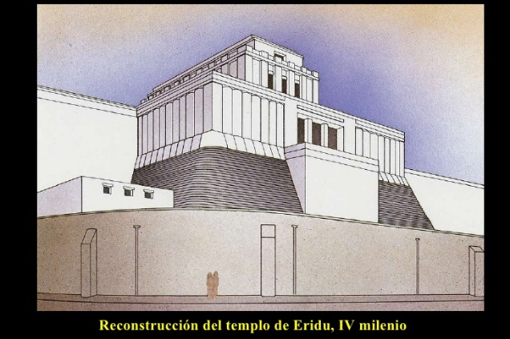
K.a. 4000-3800. Arkeologo batzuk, denboran zehar hamazazpi arkitektura gainjarri zirelakoan daude, beharren arabera.

Enki jainkoari eskeinia dago eraikin hau eta oinplanoak laukizuzen forma. Hala, sartutakoan gela bakarra ikus daiteke baita kaperak ere. Elementu nagusiak, sumeriar tenpluetan beti errepikatuko dira, ardatz ukondatua ( “L” forma sortzen delarik) dute eta bertan, albo batean, elementu hauek ikus daitezke:
  - Aldarea
  - Eskaintzen mahaia
  - Horma-hobia edo nitxoa (sinbolikoa, jainkoaren presentzia adierazteko)
Tenplua plataforma baten gainean dago eta eskailerak igo behar dira bertara sartzeko. Honek gotorleku-itxura ematen dio, ia defentsa-eraikuntza bat dirudi eta ez gurtza lekua. Halaber, tenpluak hiriaren perspektibatik gailentzea/nabarmentzea dakar.

Uruk hiriko tenplua (tenplu zuria)

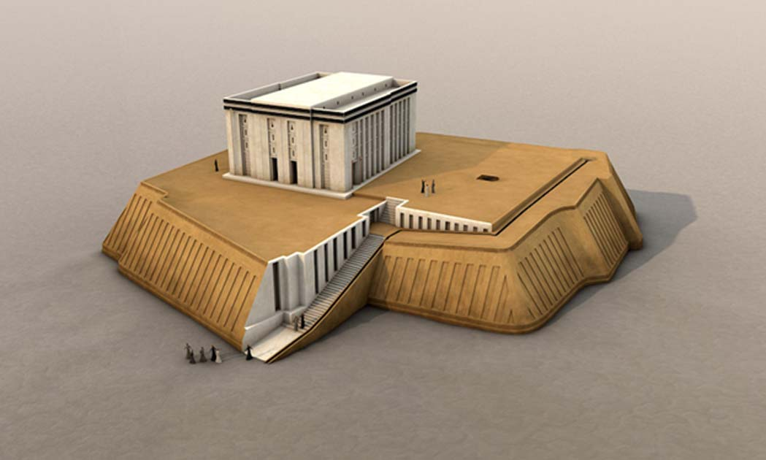
An jainkoari eskeinitako tenplua da. Tenplu hau, 13m-ko plataforma baten gainean kokatua dago eta eskaileretatik hel gaitezke bertara.

Laukizuzen formako oinplanoa du eta barrutik estruktura ukondatua du, hormak sendotzeko, kontrahormak ezarri zitzaizkion eta ia baorik ez duenez, oso edifizio itxia da. Tenpluaren barruan, alboetara, betiko elementuak azaltzen ditu: aldarea, eskaintzen mahaia eta horma-hobia. Kono formako kolore ezberdinetako adreiluekin daude estaliak adobezko paretak, dekoratzeko helburuarekin. Hasiera batean, apaiza baino ezin zitekeen sartu bertara, fededunek debekatua zuten. Bitxikeri eran, gurtzak naturarekin lotuak zeudela eta hauen 4 puntak puntu kardinaletara zuzenduak zeudela esan liteke, honek astronomiarekiko kontrola azaltzen du. Gaur egun ordea, ez da ezer gelditzen materialen hauskortasunagatik.

Uruk hiriko babeslea Innana zen, maitasunaren, emankortasunaren eta gerraren jainkosa (Venus izarrarekin erlazionatu ohi da), honengatik, Uruken 3 tenplu gehiago zeuden honi eskeiniak (“Zeruko etxea” izeneko multzoan sarturik daudenak) eta hauekin esperimentu arkitektoniko ezberdinak egin ziren T formako oinplanoa agertuko da (gela berri bat erantsiko diote tenpluari eta, batzuetan, hiru kapera agertuko dira gela horren ostean). Hori bai, betiko elementuak (aldarea, eskaintza mahaia…) mantendu egingo dira. Gainera, tenpluen altuera eredua ere aldatuko da eta tenplu askori mendi artifizial ere deituko zaie ondorioz, izan ere, gizakia eta jainkoak elkartzeko lekua mendia delako eta hauek imitatu nahiaz hartzen dutelako forma hau, sumeriarren ustetan jainkoarengatik (zerutik) gertuago egongo ziren hala (bigarrengo hau Tenplu Zurian ere badago).

TENPLU BAXUAK
Jafache tenplua (K.a. 2900-2350)

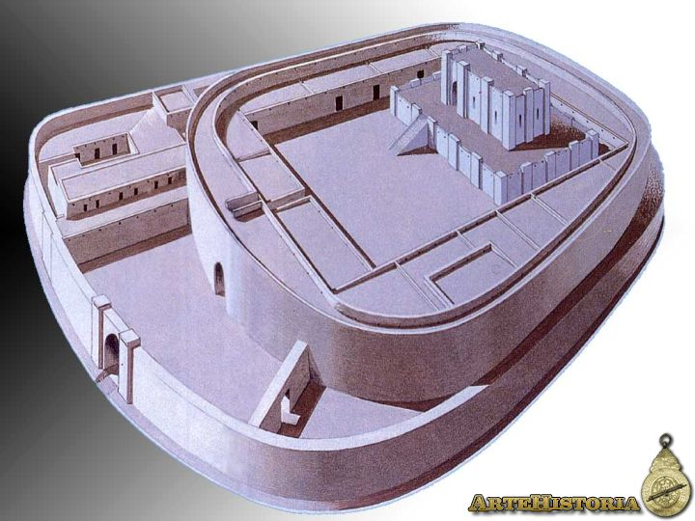
Ez du plataformarik, harresiz inguratua dago eta forma obalatua du. Alde banatan zutabeak dituen ate monumentala du. 2 patio ditu barruan, lehenengoak funtzio ekonomiko eta administratiboak dituelarik eta bigarrenean putzu bat dago (ziur aski gurtza lekura sartu baino lehen eskuak eta garbitzeko). Ondoren, eskailerak igo beharko lirateke (plataforma txiki bat baitago). Behin tenplura sartutakoan, betiko elementuekin egingo genuke topo. Bigarren harresi batek bereizten du gobernarien esparrua, boterearen seinale.

ESKULTURA
Funtzioak
Tenpluari eta jainkoei eskeiniak egongo dira (erlijioa izango dute muina). Irudikatua sinbolikoki ordezkatuko da (figurak ez dauka indibidualtasunik, ez da erretratu bat, eskaintza bat egiten duen pertsona magikoa baizik. Magia hori idazkera kuneiformeak emango dio; idazkerak, nolabait esatearren, bizitza propioa emango dio). Oro har azalduko diren figurak hauek dira: otoizlariak, gobernariak, jainkoak edo herritarren bat (zentzu magiko horrekin beti ere -eta ez indibiduo gisa ulertuta-) jainkoei zerbait oparitzen (ofrenda delakoa). Etengabeko eskaintza edo gurtza egingo die jainkoei (esaterako, ia beti begi handiak jarriko dizkiete -beti erne baleude bezala, sentsazio hori emateko- eta batzuetan eskuak itxita, gurtzarako manerekin...). Estetika konplexua edo homoeneoa zuten eta arte anonimoa izango da. Idazkera kuneiformeak eskulturako persona nor den adieraziko dute beste informazio gehiagorekin batera. Bestalde, idazketak garrantzi handia zuen, zentzu magiko-erlijiosoa zuen, erritualekin lotutakoa. Materialen eskasiak baldintzatu egingo ditu eskulturak (dirdir egiten duten materialak aberastasunaren seinale dira) eta hortaz, txikiak izango dira (30cm-koak eta tankerakoak). Plastikoki, ez dutenez erretraturik egin behar, sinpleak dira eta aurrekotasuna nagusi dute. Simetrikoak dira eta ez dute mugimendurik azaltzen, hieratikoak dira. Eskultura guztiak ere nitxotik gertu egongo dira, jainkoaren presentzia sinbolikoki adierazita baitago hormaren barruranzko hutsune horretan.
(Dena den, ezaugarri formal hauek ez dira beti mantentzen, kasuistika oso zabala da eta beti daude salbuespenak, besteak beste, bakarren bat izango da mukulu biribilekoa.) Normalean, otoizlariak, gobernadoreak eta jainkoak egiten dituzte. Jainkoen irudiakaldareen ondoan jartzen ziren. Altuen zeudenak ziren jainkoak (begi handiez errepresentatuak zeuden eta basan sinbologia ugari ageri zen.

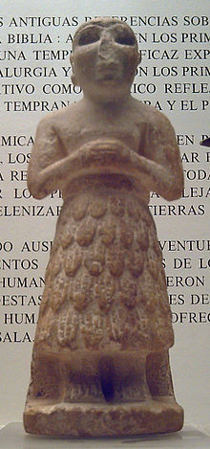
Otoizlariak (K.a. 2500)

Salbuespenak aparte utzita, esan genezake ondokoa izango dela, eskulturari dagokionean, garaiko estiloaren funtsa.

Zurruntasuna, sinpletasuna eta frontaltasuna azaltzen dituzte eskultura hauek eta forma geometrikoetara mugatzen dira, ondoan dagoen irudian garbi ikusten den bezala, sorbaldak karratuak dira. Gainera, ia ez dute detailerik izaten. Eskuak batuta izaten dituzte otoitzean dabiltzan seinale eta askotan, zulo bat izaten dute bi eskuen erdian, honek ontzi bat zeramatela esan nahi du, oro har, urez edo itsentsuz beteak. Eskultura hauek egiteko materialak, terrakota edo lur errea, itsas maskorrak eta kareharri beltza (azken biak begiak egiteko).

Jainkoa

Jainko baten eskulturan jainko bat zela adierazteko, begi handiak egiten zizkieten gurtzekiko arreta handia ezartzen zutenaren senale, baita bekainak batuak ere. Gainera, hanka zurrun eta lodiak ezartzen zizkieten.

Warkako Dama (k.a. 3000)

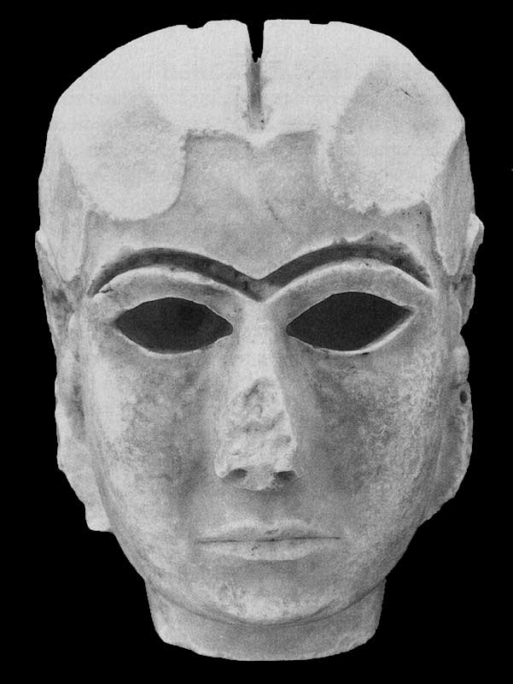
Idealismoa azaltzen duen, lanketa zehatzagoa duen eta proportzioak zaintzen dituen eskultura da.

Tell- asmar santutegiko eskulturak (K.a. 2900- 2600)

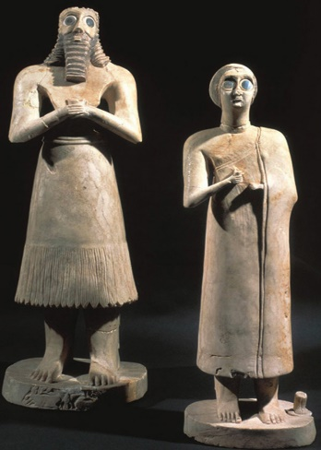
Abu (landareen) jainkoa eta jainkosa bat azaltzen dira irudikatuta eskultura hauetan. Begi handiak dauzkate (itsas maskorrekin eta kareharri beltzarekin egiten zituzten). Ez, ordea, betilerik. Eta bekainak ere ez dituzte. Oinarri baten gainean daude jarrita (oinarri horretan jainkoen ikurrak daude inskribatuta). Gainera, zutakako tipología dute.

Ebih-Il-en estatua (K.a. 2400)

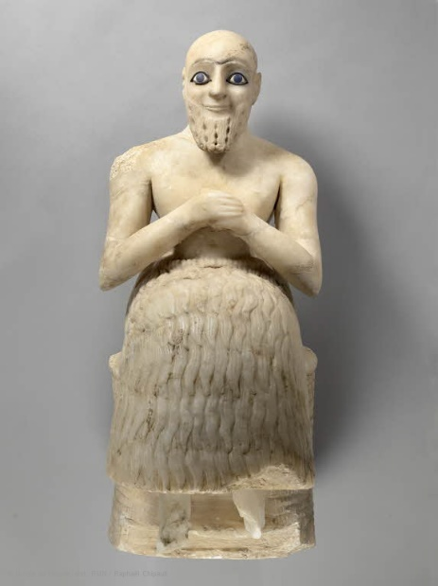
Ebih-il, superintendentea edo administratzailea da.

52cm neurtzen dituen eskultura honen berezitasuna, zutikako tipologiatik eseritakora igaro direla da (enbor baten gainean eseria dago).
Ebih-Il, besteak baino material aberatsagoz egina dago, alabastroz alegia. Bestalde, ez da hain eskultura zurruna irribarre baten antzeko keinua nabari zaio, hortaz, zorroztasuna galtzen du eta beraz, naturalistagoa da eta humanizatu egiten du. Sudur konkorra azaldu du (ordurarteko sudurrak zanpatuak ziren, bolumenik gabekoak), ilea larru arras dauka moztuta (rapatuta) eta bekainak batuta. Gerritik gora biluzik badago ere, gerritik behera artilez eginiko gona bat darama kaunakes izenekoa. Gurtza keinua du, hau da, bi eskuak batuta eta gorputz enborrean bilduta. Trataera txukunagoa proportzioei dagokionean, garrantzia handiagoa ematen dio anatomiari eta apur bat detailetsuagoa da (bizarra zulatuta dago horrelakoxeko kizkurrak ateratzeko. (Tell-asmar santutegiko eskulturak, ordea, Abu-renak, alegia, marra paralelo batzuk baino ez ditu)).

Erliebea

Lehen erliebeak baxuak ziren, hau da, ia ez zuten bolumenik eta artisauak ziren hauen egile. Erliebeetan landuko diren gaiak, batez ere, gai erlijiosoak izango dira. Dena den, botere politikoaren gaia ere lantzen zen. Ez da harritzekoa, izan ere, erlijioa da sumeriarren gizartearen kohesio elementua. Mezu jakin bat igortzea izango da erliebearen funtsa. Momenturen batean erliebe historikoa garatuko da: gobernarien garaipen militarrak ospatzeko egingo dira.

Urukeko basoa (K.a. 3500- 3300)

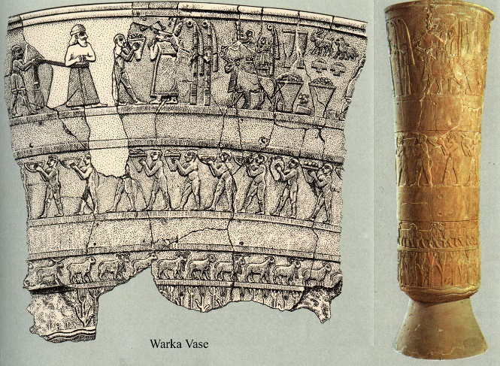
Innana Santutegiko indusketetan topatu zen alabastroz (material pobrea, igeltsuaren bariazioa etra uretan disolbagarria, baina bere biguntasunak forma landuetan lantzea ahalbideratze du) eginiko baxu-erliebea da. Funtzio erlijiosoa du, objetu zeremoniala da (errituetan parte hartzen du) eta oso-osorik apaindua du kanpoaldea. Lau erregistrotan banatutako narrazioa:
- Beheko lerroan uraren irudikapena landareak egoteko
- Bigarrengoan animaliak (landarerik gabe animaliarik ez)
- Hirugarrenean beren lanari esker lortutako produktu ezberdinak ontzietan sartuta Innanari eskeintzeko (naturaren oparotasuna Innanari zor zaiolako, berak mantentzen duelako ordena eta erlijioa “biziraupena” bermatzeko erabiltzen zuten). Apaizak eta administratzaileak ere badaude tartean, herritarrak baino goraxeago.
- Laugarrengoan bi kainabera (Innanaren sinboloa) eta Innanari ontzi bat eskeintzen ageri da, baita egin zaizkion ofrenda guztiak ere.
Honek guztiak zabaltzen duen mezua hau da: naturaren oparotasuna Innanaren eskuetan dagoela eta erlijioa behar dutela “biziraupena” bermatzeko.

Ur-Manshe erregearen erliebea (K.a. 2550- 2500)

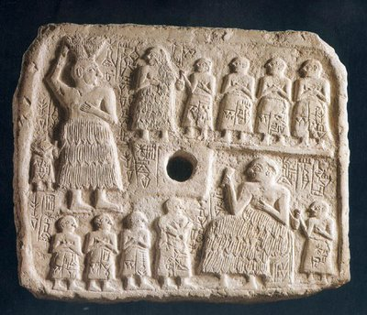
Goi-erliebean, hau da, bolumen handiagoz egina dagoen erliebe bat da. Laghasheko herrian egina dago, tenpluaren horman itsatsia zehazki esanda. Ur-Manshe erregeak, debozioz (errespetu handiko sentimentua), jainkoari eskaintza egiten agertzen da: adreiluz betetako saski bat darama tenplu bat eraikitzeko. Monarkaren familiaz gain, koparia (erregearen zerbitzari bat) ere ageri da erliebean (guztiak ere askoz txikiagoak erregearen aldean (perspektiba hierarkikoa). Bukatzeko, tenplu berriaren kontura egingo den ospakizunaren irudikapena azaltzen da.

Lana bi erregistrotan dago antolatuta eta narrazioa plastikoki nahiz idazkera kuneiformearekin gauzatu zen. Beraz, bi irakurketa ditu erliebe honek. Bata, ikonografikoa eta bestea, dokumentu historiko gisakoa. Naturalistak izaten ez dakitenez (gorputz enborra aurrez-aurre, burua alde batera eta begiak aurrez aurre), ahalik eta informazio gehien aportatzen saiatzen dira.

Goiko figura handi hori da Ur-Manshe erregea eta honela ageri da: konkor sudurrarekin, ilea larru arras ebakita eta kaukanes-earekin. Gizakien eta jainkoen arteko bitartekaria, kasu honetan, Ur-Mansha erregea dugu. Hortaz, ordena guztia ez dago jainkoaren esku, erregearen eskuetan ere badago pitin bat.

Erliebe historikoaren garapena

Putreen estela (Lagash hirian, k.a. 2500)

Jatorrizkoaren pusketa batzuk baino ez dira gelditzen.

Uma hiriak Lagash hartu zuen, ondorioz, Lagashekoek Uma hiria erasotzera behartuz. Lagashekoak irabazle atera ziren eta erregearen garaipen militarra ospatzeko, Putreen estela enkargatu zen. Bi irakurketa zituen, bai ikonografikoa (historia kontatzen duten dokumentu plastikoak) eta bai idazkera kuneiformea (zer pasa zen kontatzen duen dokumentu historikoa).

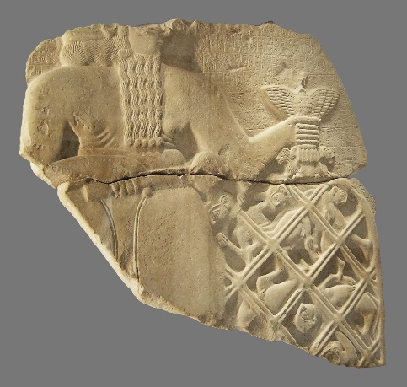
Alde historikoa eta mitologikoak bereiz daitezke erliebe honetan.
- Alde historikoan Lagash hiriaren historia eta garaipena agertzen dira. Lagash-eko gerlariak, lantza, ezkutu eta guzti, Umakoak zapaltzen ageri dira (mugimendua adierazten dute). Era berean, (Lagasheko) hildakoen omenez sakrifizioak egiten ari dira batzuk. Eta ondoan, gertatutakoa idatziz dago kontatuta.
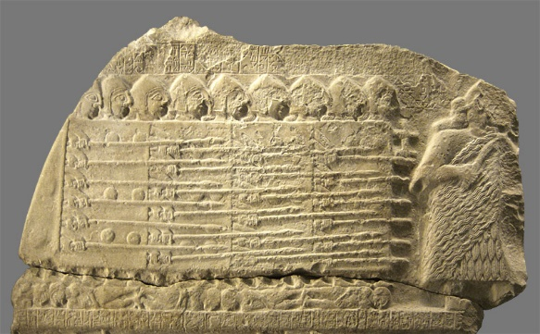
- Alde mitologikoan Nigirsu jainkoa (ehizaren eta nekazaritzarena) ikus daiteke, etsaiez betetako sare handi bat daramala. Nigirsuren atzean, beste jainkosa bat dago. Honen guztiaren atzean dagoen mezua: jainkoak parte hartu zuen Eanatuma (erregea) garaile irten zedin

Ehorzketetarako eskulturak

Eskultura hauek hildakoekin batera lurperatzen zituzten eta material aberatsekin egiten saiatzen ziren; hala nola, brontzearekin, urrearekin edo zilarrarekin. Material hauek teknika bereziak erabiltzea (besteak beste, argizari landuaren teknika, metalezko xafla bat mailukatzea, inkrustazioak -harribitxiak eta ipintzea) eta kanpotik ekarri beharra (inportatu) esan nahi zuten.

Ahari bat zuhaitz bati goratua (K.a. 2550-2400)

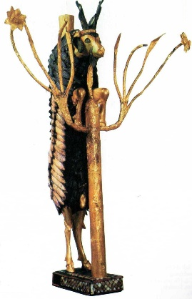
Erdigunea (oinarrizko egitura) egurrezkoa da eta honen bueltan gehitu/itsatsi dira gainerako materialak, azpiko egurra estaliz edo edertuz.

Animali (ahari) bat ageri da, bi hanken gainean jarrita, janari bila dabilena zuhaitzaren gainean. Mezua ez da argia baina naturaren emankortasunarekin lotzen da. (Bi munduak batuta: landareak + animaliak). Kolorea agertu da metalei esker (Brontze Aroan gaude) eta aditu batzuen ustez, instrumentu musikalak apaintzeko erabiltzen ziren, izan ere, hiletetan protagonismo handia zuen musikak.

Lira zezen baten buruarekin (K.a. 2500-2450)

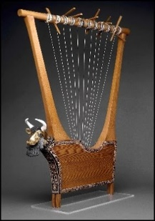
Izenak dioen bezala, zezen baten burua dago lira bati lotua eta instrumentuek heriotzetan garrantzi handia zutenez, sinbologia baten arabera dekoratuak izaten ziren: zezena Samash (eguzkiaren eta euriaren) jainkoaren sinboloetariko bat da.

Ur-eko estandartea (K.a. 2550-2400)

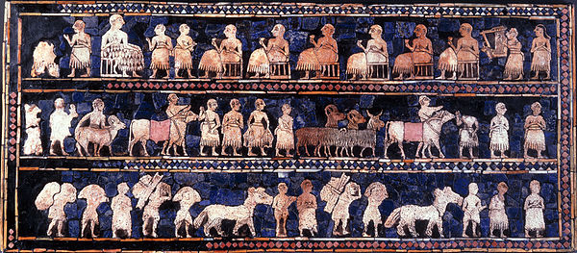
Inkrustazio teknikaz egina dago: zurezko egitura betunez estaltzen da, material ezberdinetako piezak (maskorrak, harriak) egituraren bueltan inkrustatzen ziren eta hala, kolore ezberdinak lortzeaz gain, marrazkiak egitea lortzen zuten. Estandarte honen gaia, ospakizun militarra eta guda osteko bakea dira.

Alboetara motibo mitologikoak azaltzen dira: animaliak eta begetalak.
Konposizioa: hiru erregistro
- 1.(goikoa): Erregea ageri da erdian (figura handiagoa) eta haren atzean soldaduak (figura txikiagoak) eta gurdi bat, erregea han etorri da. Erregearen aurrean berriz, etsaiak/gatibuak azaltzen dira, erdi-biluzik (hauek ere txikiak). (Perspektiba hierarkikoa)
- 2. Gatibu biluziak banan-bana daramatzate erregearen aurrera.
- 3. Herritarrek ofrendak egiten dizkiote erregeari
Ez dago denbora erritmorik, hortaz, goitik behera edo alderantziz ere irakur daite, gainera, perspektiba hierarkikoa dutela garbi ikusten da.

Dumuziren infernura jaistea (K.a. 2600-2300)

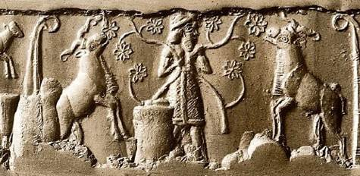
Zizelkatuz egin den erliebe gliptiko (seilu) bat da. Eszena bat zizelkatzen dute eta gero hori erlijioarekin lotzen dute ia beti, mitologiak babes zentzu handia ematen diolako euren kulturan. Segidako funtzioa du zigiluak: buztinezko oholtxoan idazkera kuneiformearekin jasotako informazio hori (gehienetan, merkataritzako transakzioak ziurtatzeko.) balioztatzea. Hasiera batean sinpleak baziren ere, gero eta bitxiagoak egiten hasi ziren.

ARTE AKADIARRA

K.a. III. milurteko azkeneko momentuan ezegonkortasuna zabaldu zen Ekialde Hurbilean. Ur, Uruk, Nippur eta Lagash hiriek, hau da, sumeriarrek, garrantzia galtzen dute. Izan ere, iparraldean beste herri bat, beste etnia bat, agertzen da: sumitak edo akadiarrak izenekoak. Gero eta tentsio handiagoa dago Mesopotamian; boterea/lurrak nork eskuratuko lehia etengabean baitabiltza. Azkenean, Sargonek (errege akadiarrak) konkistatu egiten ditu sumeriar hiriak eta Mesopotamiako lehen Inperio sendo eta zentralizatua sortu zuen. Hiriburua Akkad izango da eta mende oso bat iraungo du sistema politiko honek (Sargonen ondorengoa bere biloba Naram-Sin izango da). Hortaz, goitik behera aldatuko da ordurarteko antolamendu politikoa: sumeriar hiri estatuak (euren artean guztiz independenteak zirenak) iparraldekoekin batuko ditu Sargonek. Pertsiar Golkotik Mediterraneoraino hedatuko da Inperioa eta Sargonek bere burua “Lau Mugaldeen errege” gisa izendatuko du. Herritarrek buruzagiarekiko fideltasuna baloratzen zuten.

Antolamendu politiko berri honek tenpluen dekadentzia esan nahiko du. Errege jainkotuaren jauregiak hartuko du eta bere lekua. Jauregiaren funtzioak: monarken etxebizitza, adierazpen gelak (audientzia gelak, tronuaren gela...), kuartelak ejertzitoarentzat, merkataritzaren biltegiak, gurtzarako espazioak, administraziorako gelak, biltegiak…

Aldi neosumeriarrean erlijioak garrantzia berreskuratuko du. (Horrek ez du esan nahi Inperioak joko duen mende luzean zehar inportante izaten jarraituko ez duenik, baizik eta neurri batean galduko duela, besterik ez.)

Artearen funtzioa aldatzen da akadian, orain, jainkoekiko leialtasunaren adierazle izan beharrean boterearen ikonografia izango du, hau da, artearen xede berria erregea goraipatzea da (arte propagandistikoa). Sargonek berak bere burua erdi-dibinizatu eta sumeriar artean agertzen ziren jainkoen ezaugarriak beregantuko ditu.

Akkadeko erregearen garaipenaren estela (K.a. 2300)

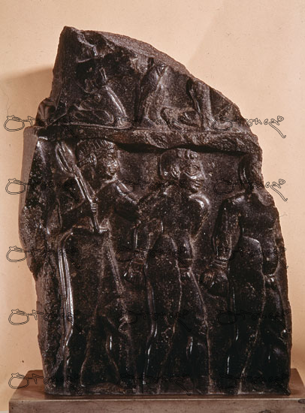
Dioritaz egina dago (beltza), material hau, garestia da beneta, izan ere inportatu egin behar zen materiala zen, baina boterea eta aberastasunaren seinale zen.

Eszena erregistrotan dago banatuta, bertan, akadiarrek etsaiak gatibu nola eramaten dituzten ikusten da, gainera, zabaldu nahi zen mezua, herritarrek orduan zegoen bakea erregeak garaitu zuen batailari zor zitzaiola zen, hortaz, inperio guztian zehar jarriko dituzte estela honen “kopiak”.

Sumeriarren sinpletasuna pixkanaka-pixkanaka ahaztuaz joan ziren eta anatomia detailatugoak eginez urratsak naturalismorantz emanez: giharrak etab. hasiko dira markatzen, baina xumeak izango dira oraindik. Hala eta guztiz ere, burua perfilez eta begiak aurrez-aurre zituzten (sumeriarren ezaugarri). Hemen agertzen den ikonografiak erregearen boterea indartzeko balio zuen eta ez jainkoari erreferentzi egiteko.

Naram-Sin-en jauregia (K.a. 2340-2180)

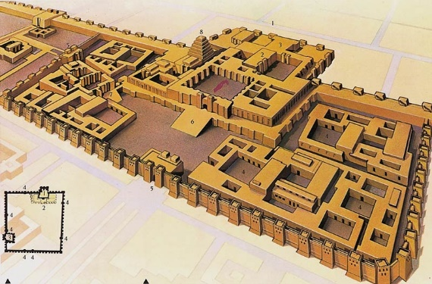
Esan bezala, garai hauetan, jauregia da arkitekturako tipologiarik behinena, beraz, honek tenpluen dekadentzia ekarri zuen. Jauregi honek, funtzio ezberdinak betetzen zituen: erregearen bizilekua, gurtza espazioa, adierazpen gela (tronu edo audientzia gelak adibidez), biltegiak, gurtza espazioak, administrazio espazioa…

Adobez eta adreiluz eginak zeuden eta oso pisutsuak zirenez, ezponda formako (inklinatuak) hormak beharko dituzte zama handi hori maneiatu ahal izateko, baita hauek gogortzeko kontrahormak ere. Argien sartu irtenek, efektu piktorikoa (pintura) ematen zion jauregiari eta arkitektura plastikoa (¿?)zen. Oinplano karratuko patioa erdigune modura ezarria zegoen, edozein zela ere bisitatu nahi den (oinplano laukizuzeneko) gela, handik pasatu beharra zegoen, hau da, jauregi barruko espazio guztiak “banatuko” zituen. Sumeriarrak nagusi ziren garaitik hona, oinplanoa berritu zen baina kanpotik ez zen aldatu arkitektura materialek kondizionatzen zutelako kanpokoa.

Eskultura eta erliebean xede berbera zuen: erregea goraipatzea. Errege jainkotuaren garaipen militarrak ospatzeko balioko du arteak. Dena den, sumertarrekin konparatuz, tipologia berdinak ikusiko ditugu; metalak eta urreak landuko dituzte. Ikonografia eta konposizioa izango dira funtsean alde bakarrak.

Naram-Sin-en estela (k.a. 2250)

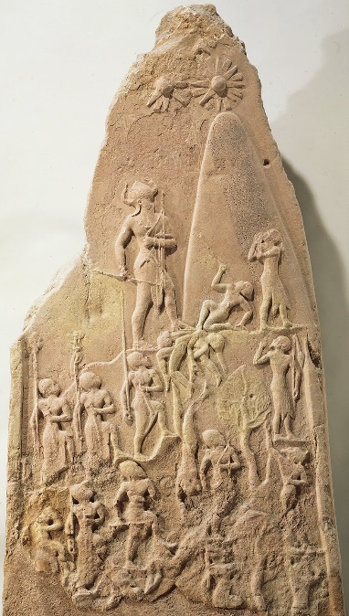
Zagros mendietako Lullubitek eraso egin zien akadiarrei eta herritarrek babesa behar zutenez, Naram-Sin-ek, Zagros mendietara jotzea erabaki zuen eraso egiteko, hala, berak irabazi zuen eta garaipena ospatzeko eta nork garaitu zuen jakinarazteko egin zen erliebe hau.

2m-koa da eta kareharrian egina dago estela hau, gainera, orain arte sumerren ikusten ziren erregistroak desagertu ziren. Gainera, lehenengo aldiz Mesopotamian, paisaia azaldu zen erliebearen atzeko planoan (ordurarte idazkera kuneiformea erabiltzen zuten informazioa, narrazioak, xehetasunak... gehitzeko) erregea Lullubiten herrian zegoela erakusteko. Naram-Sin gainontzekoak (ejertzitoa etab.) baino handiago handiago dago irudikatuta (perspektiba hierarkikoa), hau da erregea jainkotua dago, hala ere, hau adierazten duen beste faktore bat, Samash-en (bi eguzkiengatik), eguzkiaren jainkoaren, adierazle diren ikurrak erregeak berak daramatzala (izpiak dauzkan koroa...) da. Hau bada aldaketa: sumeriarrek jainkoa (zehazki Ningirsu- ehizaren eta nekazaritzarena-) irudikatu “beharra” zeukaten erregea garaile irten zedin.

Oso elementu gutxirekin informazio pila bat adierazten zuten, zehazki esanda, Naram-Sin-ek bera gerrazalea zela eta jainkotua zegoela trasmititu nahi zuen. Alde bakarra dago landua, ez dago ezer idatzia atzekaldean.

Errege baten erretratua (K.a. 2250)

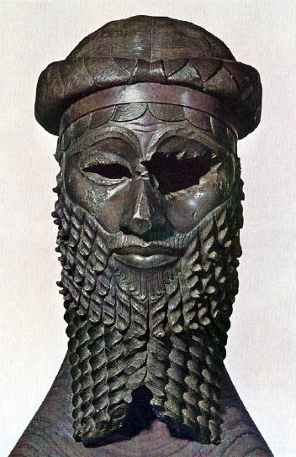
Pertsiar Golkoko gerraostean lapurtu egin zuten eta egun ez dakigu non dagoen.

Brontzezkoa da eta ziurrenik Sargon da (baina ez dakigu zehatz-mehatz). Berezko lana inplikazio politikoen ondorioz, begiak gaizki kontserbatuak ditu, inkrustatuak zituen harribitxiak ostu zizkioten, belarriak moztu zizkioten… eta hau guztia erregearen memorioa suntsitu eta ahazteko.
Molde bate gin zen eta buril batekin (pieza zorrotz batekin) daude eginda detaileak (bizarreko kizkurrak etab.), hortaz, honek detaileenganako joera adierazten du eta hau errepikatu egingo dute gerora asiriarrek (hain zuzen ere, miretsi egingo dituzte akadiarrak).

Aurpegia proportzionatua eta orekatua da, garai honetan, ezaugarri hauek edertasunaren eredu ziren eta erregearen noblezia eta boterea adierazi nahi zirenez, aurpegi idealizatua dela esango dugu, ez da batere naturalista.

ALDI NEOSUMERIARRA

Ondorengotza arazoak zeuden eta imperioan matxinadak (burujabetasuna lortzeko etab.) egon ziren egoera ezegonkorrak sortuz, beraz, ez zegoen batasunik. Ondorioz, herri nomadak sortu ziren, baita erasotzeko asmoz gerturatu ere eta dekadentzi egoeran zegoen inperioaren zatiketa suposatu zuen horrek. Queten esku gelditu zen hiri akadiarren (gehienen) kontrola eta Quetek koalizio bat eratu zuten Nippur (hiri sakratuko) kleroarekin, hiri sumeriarren nagusitasuna berreskuratuz eta aldi neosumeriarra sortuz.

Arteari dagokionean, bi momentu nagusi daude:
- Lagash hiriko Gudearen gobernua
- Ur hiriko III. Dinastia → aldi honetako errege nagusia Ur- Nammu

UR-EKO III.DINASTIA

Lagash hiriak zeukan nagusitasunaren galera ekarriko du Ur-Nammuk indarra hartzeak. Haren helburua Akkad eta Sumer (berriro ere) batzea eta Mesopotamian bakea eta aberastasuna lortzea izango baita. Artea, erregearen izaerarekin, berriz ere aldatu egin zen. Protagonista erlijioa bilaktu zen berriro ere, izan ere, Ur-Nammu errege erlijiozalea zen (sumeriarren garaian bezalaxe, hura izango baita gizarte kohesioaren giltza edo bermea). Horren erakusle dira Ur-Nammuk herrialde bat bereganatu orduko eraikiarazten zituen tenpluak. Erregea bakearen adierazle zen, baita merkataritza eta nekazaritzaren bultzatzailea, hortaz, hauek izango dira oinarri ekonomikoak. Hizkuntza Akadiar zein Sumeriarra kontserbatuko dira eta akadiarrengatik zetorren sistema politiko monarkikoa ere bai. Egoera puntualetan, boterea ez galtzeko bere burua jainkotuko du Ur-Nammuk erregetzaren jatorria zerua zela esanez
Ur-Nammuren agintaldiak bi ardatz:
- Justizia (bidezkoa den gizarte bat lortzea). Horretarako lege kode bat atera zuen: Ur Nammu-ren kodea (K.a. 2100-2050) deritzona, hain zuzen ere. Bertan, hainbat lege daude grabatuta (idazkera kuneiformez).
- Gurtza (jainkoen gurtza- miresmena- berreskuratzea)
- Bestalde, lehen aipatutako oparotasuna/aberastasuna lortze aldera, ingeneritza ekintza ezberdinak sustatu zituen (bai merkataritzarako, baita nekazaritzarako ere). Esate baterako, Uruk hiria bihurtuko du porturik garrantzitsuena. Hala, bi helburu horietan baino, esan genezake, hirian eta hirigintzan oinarrituko zela Ur Nammu-ren agintaldia. Eta honek arkitekturaren garapena ekarriko zuen ondorioz: zigurat-ak eraiki ziren, hala, berriro aldatzetu zen hiriaren egitura, hau da, hiriaren erdigunetzat zigurata jo zen, eraikuntza sakratua. Normalean, Mesopotamiako arkitektura ziguratekin lotzen da eta egun, ospetsuena Ur hirikoa da.

Ziguraten egitura

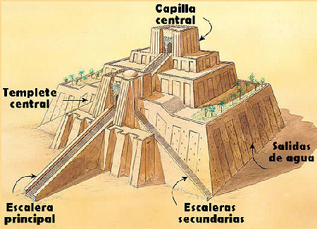
Harresiz inguratuta zeuden, eskailera monumentalekin eta boterearen adierazle ez ezik, zentzu sinboliko-sakratua ere bazuen. Oinplano karratu edo laukizuzena zuten eta plataforma ezberdinak bata bestearen gainean ezarriak zeuden (gora egin ahala plataformak gero eta baxuagoak ziren). Oro har, zenbat eta garatuagoa arkitektura, orduan eta plataforma gehiago jarri zizkioten tenpluari (eta normalean plataforma kopurua zenbaki bakoitia izango da). Adobe eta altzairuz estalitako eta kontrahormaz sendotutako ezponda formako (inklinatua) hormaz eginak zeuden. Nannari (ilargien jainkosari) eskeiniak zeuden hiri guztietako ziguratak.

Eraikin hauen inguruko hipotesi ugari daude: batzuen ustetan, tenplu bat zen, beste batzuek, aldare bat zegoela eta eskeintza eta zeremonia ezberdinetarako erabiltzen zirela zioten, besteek ordea behatoki bat zela, izan ere, ziguraten eskinak puntu kardenaletara zuzenduak daude.

Guri interesatzen zaiguna, eskailera monumental eta plataforma horiek mendi sakratutzat jotzen zituztenaren hipotesia da (zentzu sinbolikoa ematen diona). Uraren menpe bizitzean mendia sakratu bihurtzen zuten eta horregatik, mendien gainean zeuden kokatuta ziguratak, han gizakiak jainkoengandik gertuago zeudelako, izan ere, elkar topatzen zireneko puntua zen. Altuera edo igoeraren sentsazioa eragiten zuten ziguratek, hau da, zerurantz joatearena (eskailera eta plataformei esker), mundu lurtarretik zerutarrera bat-batean pasa ezin daitekeenaren seinale, gainera, (hipotesi bat da) landareak landatzen zituzte mendiaren ideia hori indartzeko. Herritarrak ezin ziren igo, apaizek baino ezin zuten sartu gela sakratura.

Tipologia berri bat agertu da arkitekturan, ondorengoek (Babiloniarrek) mantenduko dutena (tartean berrikuntzak eginez).

Tell Asmarreko jauregia (K.a. 2100- 2000)

Dagoeneko, eskultura sumertarrean, azaldu zaigu hiri hau.

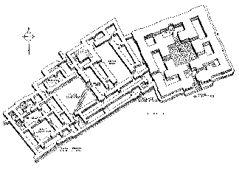
Jauregiaren ideia berreskuratzen da Ur-Nammun-en agintaldiaren ostean (artean Ur-eko III. Dinastian gaude).

Estetika zurruna, itxia, sendoa… eta eskultura bitxiak topa daitezke bertan. Sarreran ate monumental bat topa zitekeen, alboetan dorre bana zituztenak, gainera, patio bat zegoen erdian eta honek, gela ezberdinetarako pasaera ematen zigun. Zuzen-zuzenean ikusten zen gela Nagusia (bertan, aldarea, hormahobia eta jainkoaren eskultura zeuden), sumertarren aldian ez bezala (tenpluek forma ukondotua zeukaten eta aldarea ikusi ahal izateko buelta erdia eman beharra zegoen).

Jauregiari itsatsita tenplua zegoen, beraz, batu egiten ziren funtzio zibila eta erlijiosoa (adierazpen gela, administrazio gelak etab. izateaz gain, gurtzarako lekua ere bazegoen). Jauregiak oinplano angeluzuzena zuen eta tenpluak, berriz, karratua. Tenpluaren erdigunean ere, patioak zeuden. Eta handik ikusiko zen aurreneko espazioa: cella (aldarearekin, nitxoarekin -jainkoaren presentziaren sinbolo- eta ondoan -baina ez nitxoaren barruan baizik eta kanpoan- jainkoen eskulturakin) eta aurre cella. Herritarrek ezingo dute tenplura sartu; asko jota, aurre cellara.

Jauregiak, erregearen bizilekua izateaz gain, beste hainbat funtzio beteko ditu (oro har, Sargonen Inperioaren garaiko berberak: adierazpen gelak, administraziorako gelak etab.). Erregearentzako kapera pribatu bat zegoen gurtzarako.

Erliebea

Ur-Nammu-ren estela (K.a. 2100)

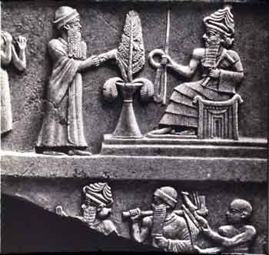
Erregea Lullubiten herrian dagoela jakiteko egina.

Forma borobilean amaitua dago. Ur-Nammu jainkozalea zen eta bertan, deboziozko momentuan ageri da, hortaz, sumeriarren
ideiara bueltatzen gaitu, hau da, gizarteak behar zuena (erregeak barne) jainkoaren babesa zela. Erregistro ezberdinetan antolatuta, logikoena, goitik behera irakurtzea da (dena den, nahiko librea da ordenaren kontua):

    - Ur-Nammu erregea ageri da zutik eta haren gainean Samash (eguzkiaren jainkoa) eta Nanna edo Sin (ilargiaren jainkosa).

2. Segidako elementuak bereiz daitezke:
- Aldare tankerako bat, libazioaren erritoa (likidoren bat- normalean likoreak- botatzea) egiteko, ziur aski. Libazioa behin eta berriz errepikatuko da Mesopotamian.
- Makila: boterearen irudikapena (jainkoak ematen dio erregeari).
- Aro/korapilo itxurakoa: gizakien patua lotzen du jainkoak eta Ur-Nammuri ematen dio aro hori.

3.Herritarrak tenplua eraikitzeko tresnak bizkarrean hartuta. Historialari batzuen hipotesia: tenpluaren eraikuntzaren fase ezberdinak egongo ziren irudikatuta falta diren erliebe pieza horietan.

Laburbiduz, arkitekturan zigurata izango da tipologia nagusia eta erliebean berriz, libazio eszenen irudikapena (jainkoek bakea eta oparotasuna esan nahiko dutelako).

Zezen androzefaloa (K.a. 2350-2200)

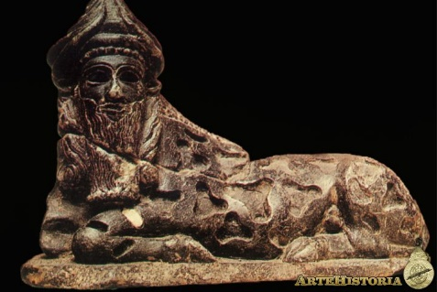
Izaki fantastikoa da, giza burua eta gorputza zezenarena ditu. Dioritaz (material garestia, kanpotik ekartzen zuten) egina zegoen eta obra orekatu eta proportzionala da.

Akadiarrenarekin bai baina Sumeriarren tradizioarekin ez dauka loturarik (gehienez kareharria erabiltzen zuten). Detailetsua da (ilea eta gorputza akadiarren ezaugarrien eran eginak) eta begi handiak izan arren, trasmititzen duen idea lasaitasunarena eta serenitatearena ziren. Jainkotua dago irudi hau, izan ere koroa darama. Figurak zulo moduko batzuk zituen ziurrenik, gurtzarako erabiliak (hau zen obraren funtzioa).

Gerora, asiriarrek eskultura mota hau garatuko dute; bereziki, lamasuak (giza burua eta gorputza lehoiarena-zezenarena), baina hauek ez dira gurtzarako izango, zaindari modura edukitzeko baizik. (Hiri asiriarrera sartu eta topatuko dugun aurreneko gauza figura horiek).

LAGASH HIRIKO GUDEAREN GOBERNUA

Gudea, Lagasheko printzea (k.a. 2120)
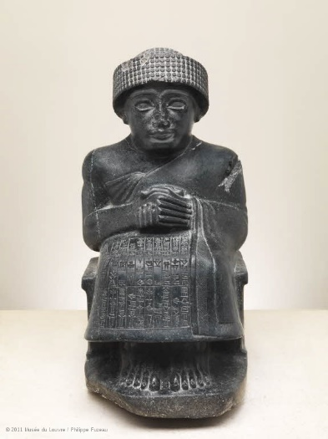
Hiririk garrantzitsuena Lagash zen eta erregea beharrean, gobernaria zuten. Euren burua Patesi bezela izendatzen zuten. Patesi dinastía bat bat sortu zen, hau da, gobernaritza batetik bestera igarotzen zen (oinordekotza zegoen). Patesi garrantzitsuena Gudea izan zen, bera ez zen errege bat, bere herriaren oparotasuna eta bakea sustatu nahi zituen tenplu eraikitzaile bat zen.
Gudea (gobernadorearen irudia) eskulturetan adierazia zegoen eta bakezale moduan irudikatua zegoen, gainera, serenitatea trasmititzen zuen. Dioritaz eginak daude eskultura hauek eta beti eserita edo zutik daude. Egoeraren arabera, botereak irudikapen bat izango du (batzuk jainkotuak, besteak ez, batzuk gerrazaleak, besteak ez…).
Ikonografiari begiratuta, tunika luzea zuen, beso bat agerian zuen beti eta bestea ezkutatua, aldi berean, hauek beti gurtza jestuan eta gorputzari itsatsiak daudelarik, bonetea (artilezko kapela) ere badarama (orain arte zeramatzaten kapelak jainkoenak ziren), hortaz ez dago jainkotua eta tunikan inskripzio kuneiformeak ageri dira.
Tradizio sumeriarrarekin lotutako zenbait elementu ditu, besteak beste, geometrismoa (irudia forma geometriko sinpleetan oinarritua), begi handiak, bekain elkartuak eta gurtza jestua. Tradizio akadiarrarekin loturiko elementu bakarra dago ordea, materiala.
Ningirsu (gerraren eta nekazaritzaren jainkoa) jainkoari eskeinitako eskultura da. Oinutsik eta tenplu inguruan topatua izan zelako dakigu jainko bati eskeinia dagoela.
Gudearen eskultura bat baino gehiago dago eta horietako batean Gudea ura botatzen ageri da, emankortasunaren seinale, beste batean berriz, tenplu baten oinplanoa du grabatua, tenplua eraikitzeko zerbitzuaren adierazle.

INPERIO BABILONIARRA (k.a. 1894-539)

Erresuma borrokalaria bezala ezaguna da, beren nahai lurrak kontrolatzea zela kontuan izanik. 2 hirik zuten nagusitasuna, Babiloniarrak eta Asiriarrak eta egitura politiko berezi bat ezarri zuten, inperioa. Nagusitasuna izan arren, Sumer eta Akadiako tradizioa mantendu zuten, hala, jada existitzen zen tradizioa aberastu eta nortasun bereziko artea sortu zuten, hau da, herri bakoitzak zituzten ezaugarriak bereganatu zituzten bi herrialde hauek. Elamitek eta Amorritek (iparraldeko etniek) Ur dinastian sortutako erresuma suntsitu zuten. Ur-reko 3.dinastiako hiriek (suntsipenaren ondoren) nagusitasun bat eskuratu zuten, Isin, Larsa eta Babiloniak, aldi paleobabiloniarra sortuz.

Ishtar-Kititumeko tenplua

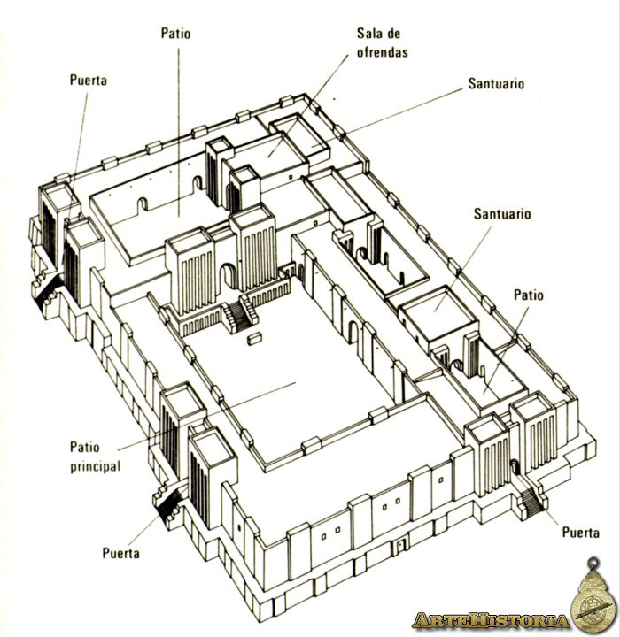
Sumeriar aldia gogorarazten duen eraikin bat da, patioak, hormak eta lehen aldiz tenplu osoak duen plataforman oinarrituta.

Orain aipaturiko horma hauek adobez eginak zeuden eta kontrahormez babestuak, gainera harresiko ateen alde banatan dorreak daude ezarriak.
Bi patio zituen: handia eta txikia.

Bi ate nagusi zituen eta batetik sartu edo bestetik sartu, oinplano ukondotua (sumeriarren ezaugarria) edo okertua (akadiarrena) izango du tenpluak.

Aurretik aipatutakoagatik, ondoriozta daiteke bi tipología nahastu zirela (ate batetik sartuta jainkoaren eskultura ikus daiteke zuzenean eta bestetik sartuz gero, itzuli bat eman behar da hau ikusi ahal izateko), hortaz, eraikia zegoen tenplu bat eta ondoren handitu egin zela adierazten du honek.

Tell-Harmaleko tenplua (k.a. 1800 inguru) Sarrera

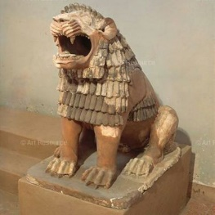
Sarrerako atearen alde banatan lehoiak ageri dira (lamasuen erreferentzia dira). Lehoi hauen ahoa irekia dute, beldurra sortuz, beren helburua, gerturatzen den oro abisatzea da, baita tenplua zaintzeaz ere, hortaz, zaindariak dira.

Burney xafla edo Gauaren jainkosa (k.a. 1800-1750) kapera bateko erliebea

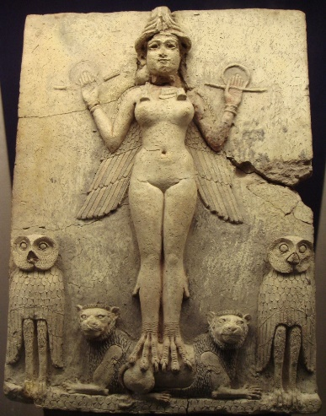
Hiri konplexuak ziren oso, etxeek bi solairu izaten zituzte eta etxebizitza antolaketa berezia zuten, hau da, kale estuak eta bihurriak zituzten. Bidegurutzeetan kapera txikiak ezartzen zituzten (aldare moduko bat, solte joan daiteke kalean adibidez) terrakota edo harzuriarekin (alabastroa) jende arruntak gurtza bertan egiteko (tenpluko cellara apaizek baino ezin zuten sartu), gela bakarrekoak edo gela bikoitzekoak izan zitezteek eta bertan jainkoen erliebeak egonten ziren.

Gauaren jainkosa aurrez-aurre ageri da, fededunari begira eta ez perfilez, hala, jainkoarekiko gertutasuna adierazi nahi zen (ez zegoen narraziorik).
Istar jainkosa irudikatua dagoela suposatzen da (Innanaren parekoa da, alegia, gerra eta amodioaren jainkosa, Venus izarrarekin ere lotu dezakegunez, gauarena ere esaten zaio). Jainkosa bat dela koroak adierazten du eta 3 adar ditu (zenbat eda adar gehiago eraman orduan eta garrantzitsuagoa izango da). Gizakiaren patua adierazten duen 2 korapilo majiko dauzka eta boterea eta justicia adierazten dituen makila ere bai.

Oinetan behatzak beharrean, atzaparrak dauzka eta baita hegoak ere. Animaliak ere presentzia dute erliebean, hontza ageri da (gauaren jainkosa dela adierazteko) eta lehoia ere bai. Bestalde, mendia adierazten duten ezkatak azaltzen dira (jainkosa agertu behar den eszenarioak mendia izan behar du espacio sakratua delako.

Jatorriz polikromatua zegoen erliebea da (atzekoa beltzez eta figurak gorriz).

Iddi-Ilum-en eskultura (k.a. 2090)

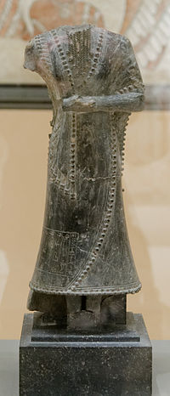
Mari hiriko jauregian topatu zen eskultura hau.

Hiri bakoitzak bere gobernu sistema zuen, Marik adibidez, gobernari militarrak zituen eta gobernu erantzukizuna familian oinordetzen zen (aitak semeari pasa).

Eskultura aldetik, aurrerakuntzarik ez dago, besteak beste, esteatitaz (talko barietate bat) egina zegoen, naturaltasuna galdu zuten (anatoiaren lanketa baztertu), zilindro forma du beraz, geometrismoa ageri da, detaileei garrantzia ematen zien eta gurtza jestua egiten hari da. Hala eta guztiz ere, eskulturari burua falta zaio eta honek eskultura ondo ez ulertzea eragiten du.

Puzur-Ishtarren estatua (k.a. 2060-1955)

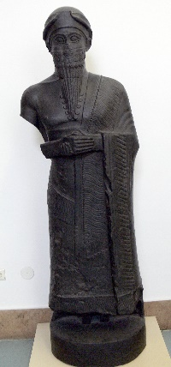
Mariko jauregian topatua izan zen estatua hau eta Gobernariaren memorian ipini zela uste da jauregiko patioan.

Kasu honetan, muskuluak markatuago dituenez, naturalistagoa azaltzen da, gainera bere burua berriro jainkotzen du koroaz ikus daitekeen bezala (adarrak ditu).

Estatua puskatzen duenari mendekua emango zaiola adierazten duen inskripzio bat darama eta Innana jainkosari zuzendua dago eskultura hau. Hiriaren aurrean Puzur-Ishtar jainkotua ageri bada ere, jainkoentzat gurtzarako eginiko eskultura da.

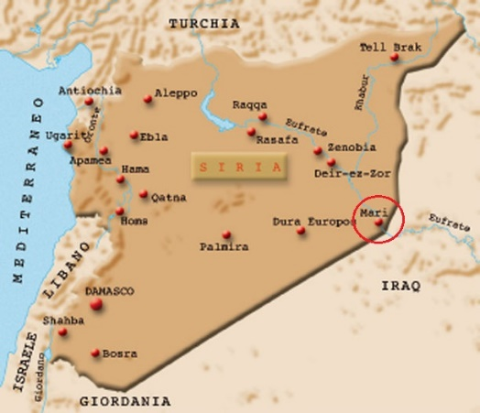
MARI

Hiri garrantzitsua zen merkataritzarako, izan ere, karabanak bertatik igaro behar ziren derrigor.

Jauregia zen hiri honen erdigunea. Gainera, tipologia berri bat agertuko da, eraikuntza guztiz autonomoak eraikiko dituzte, bakoitzak funtzio ezberdin bat duelako, hau dela eta, jauregiak funtzio ezberdinak zituen eraikin independientez osatua egongo da: erregearen bizilekua, eskriben eskola, biltegia, adierazpen espazioa, labeak zeuden bertan, administraziorako, ejertzitoaren espazioa… Mari gorteko eta erregearen egoitzarekin lotuko dugu, ez erlijiotasunarekin.

Mariko jauregia

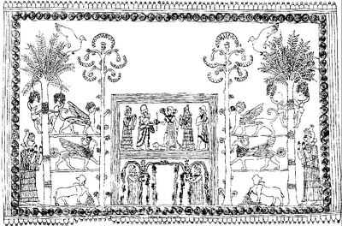
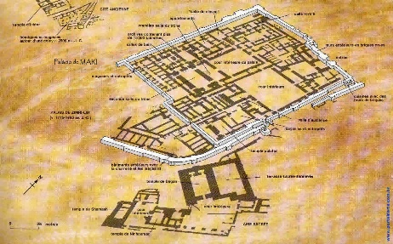
Mariko jauregia oso konplexua da, ehundaka gela baititu. Bi pixu zituela uste da eta aditu batzuek diotenez, 300 gela zituen zehazki. Harresiz inguratua zegoen eta honen atearen albo banatan, dorreak zeuden altsatuak. Bi patio zituen, jendea biltzeko erabiltzen zen patio handia eta Palmondoen patioa izenez ezaguna den eta espazioa banatzeko ezarria zegoen txikiago bat, bertatik, adierazpen gelara joan zitekeen. Palmondoen patioa igeltsuz estalia eta fresko pintura izeneko teknika baliaturik pintatua dago.

Hiri autonomo deituko diegu hiriak jauregi barruan daudelako, hau dela medio, patioek banaleku funtzioa izateaz gain, funtzio propagandistikoa ere badute (erregearen boterea adierazteko).

Patioan erregearen inbestidura ageri da (agintaritza-kargu bat eskuratzea da). Inbestiduran, erregistroak baliatze dira eta bertan, erregea eta Ishtar jainkosa ageri dira, batak besteari boterea emanez, bestalde, erregea jainkotua dagoenez, bigarren mailako jainkoak ere ageri dira urareki (emankoratsuna), baita elementu zaindari eta babesleak ere. Artistak, figural marra beltzez markatu eta barrukoa kolore biziz estali zuen, hortaz, iherarkizata agoteaz gain, lan estetiko dela esan liteke, izan ere, ez zuen naturaltasunik ezta bizitasunik ere. Inbestidura onekin zabaldu nahi zen mezua erregeari jainkoek eman diotela boterea eta lurren emankortasuna bermatzeko haren beharra zegoela zen.

Eskaintza eszena

Mari jauregian dagoen horma pintura bat da

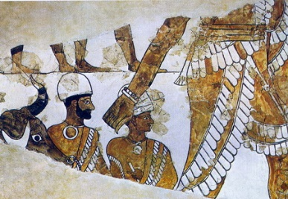
Kolore lauak zituen, perspektiba iherarkikoa zuen (tamainu handiena zuenak garrantzi handiagoa), baita perspektiba hieratikoa ere.

Zezena eskeiniko diote jainkosari, beraz, eskaintza eszena da. Gainera, gizakiek burua perfilez eta aurpegia alde batera badute ere, animaliek perspektiba okertua dute, hau da, burua eta begia perfilez eta urrez dekoraturiko adarrak aurrez-aurre ikusleari informazioa emateko.

HAMMURABIREN ERREGETZA

Hammurabik lehen Inperioa sortu zuen Babilonian, Babilonia hiria (jainkoen atea esan nahi du) hiriburu zuelarik. Sumeriar tradizioak presentzia izango duen arren, akadiarrak presentzia handiagoa izango du, akadiar hizkuntza lenguai oficial bilakatu zuten, hala eta guztiz ere, arte mailan eta hedapenean berrikuntzak egin zituzten.

Orain arte Enlil (atmosferaren jauna) jainko nagusia bazen, orain, Marduk izango da nagusi (jainkoen errege), baina Enlil ez da guztiz baztertua geratuko, gogoratu Sumeriar tradizoak presentzia duela oraindik. Botere militar, zibil eta politikoa izango du Hammurabik eta diplomaziaz hedatu zuen botere hori. Hammurabik legegintza kodifikazio berria egin zuen, Hammurabiren kode ospetsua. Erregea figura garratzitsuena bilakatu zen eta akadiar eta sumeriar tradizioak mantenduko diren arren, kulturaren bereizitasunak markatuz joan ziren pixkanaka.

Hammurabi erregearen burua (k.a. XVIII.mendean)

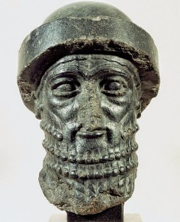
Tipologia neosumeriarra eta tipología berria nahasten dira obra honetan. Neosumeriarrari dagokionez, bera erregea izanik bere burua ez jainkotzea, bekain batuak izatea, begi handiak izatea eta materiala izango dira, baita forma borobila (geometrismoa) izatea ere. Bestalde, naturalismora jotzea, idealizaziorik behar ez izatea (aurpegian espresioa du eta esperientziadun gizon zahar bat dela adierazten du honek) eta detailearen ideaia ageria uztea tipología berriaren parte dira.

Hammurabi belauniko jarrita (k.a. XVIII.mendean)

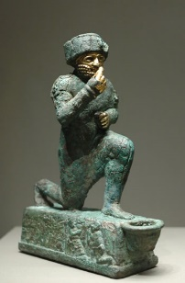
Brontzez egina zegoen eta urrez estalia. Deboziozko pieza bat da, hau, oinarriagatik dakigu. Lehen aldiz mugimendua agertzen da (belauniko dago) eta gurtza jestua egiten ari da. Figura jainkozalea da eta menpeko batek eskatua izan zen Hammurabi jainkoengatik babestua izateko.

Hammurabiren kodea (k.a. 1792-1750)

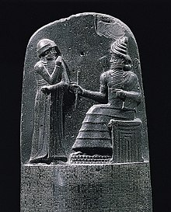
Pieza bakarreko monolito bat da. Historian benetan garrantzitsua izan zen Mesopotamiako zuzenbidea adierazten duelako. 2’5m-ko altuera du eta idazkera kuneiformean Hammurabik berak idatzitako 300 lege agertzen dira bertan, batez ere familien ingurukoak direnak.
Aipaturiko lege horietatik gehienak aktu batzuen inguruan ezarriko diren zigorrak adierazten dituzte.

Monolitoaren errematean, erliebea bat dago, Hammurabi Shamash-en (justiziaren jainkoa) aurrean ageri da. Shamash-ek 4 adarreko koroa darama eta ahulki baten gainean (hiria errepresentatzen du) eseria dago, gainera, ezkatak ere badaude (mendien adierazle). Shamash legeak Hammurabiri ematen ageri da, hau da, justiziaren jainkoa Hammurabi erregeari kodean agerturiko legeak ematen. Hmmurabi berriz, gurtzen ari zatzaio, hau, tradizio neosumeriarrarekin lotua dago eta mugimendua ematen saiatu badira ere, ez dute ondoegi lortu.

ALDI MESOBABILONIARRA edo KASITEN ALDIA

Kasitak Babilonian k.a. 1595- 1100 urteen bitartean egon ziren.

KARDUNIASH ETA DUR-KURIGALZU

K.a. 1595-ean, Hititak (Anatoliako penintsulakoak) eta hauen barruan, Mursili erregeak, Babilonia eraso zuen eta garaile atera bazen ere, Anatoliako penintsulara itzuli ziren Babilonia agintaririk gabe eta beraz, kontrolik gabeko egoera larrian utziz. Egoera hura baloatuz, Zagros mendietako herri batek (kasitek) bereganatu zuen eta lau mendeetan zehar indarrean egongo den dinastía ezarri zuten. Bereziki hego Mesopotamia izan zuten kontrolpean. Hauek, Babilonia inperioari izena aldatu zioten Karduniash eta Babilonia hiriak hiriburu izateari utzi zion Dur-Karigalzu-gatik ordezkatua izanez.

Arteari dagokionez, ez zegoen arte Kasitik, izan ere, aurreko tradizioak (tipología, formak…) jarraitu zituzten (babiloniarra batez ere).
Aurreko garaiko eraikuntza garrantzitsuenak zaharberritu zituzten eta batez ere erliebea. Dena den, ekarpenik egin zuten: kudurruak (lur batzuen jabegotza, pribilejio batzuen emaria… erregistratzeko erabiliak) asmatu zituzten, erliebeak dira. Arkitekturan, erdi puntuko arkuaren, pilareen eta kainoi gangen erabilera sustatu zuten (aurretik dintelak, alkitrabea eta kolonak erabiltzen ziren).

Neo-sumeriarrek egiten zuten eran, ziguratak egiten jarraitu zuten. Oso material higikorrak erabiltzen zituztenez, gaur egun higatuta daude oso.
Plataforma ezberdinetan eraikia zeuden ziguratak, eskailera eran, honek, mendi itsura ematen zion eraikinari eta hala, jainkotasunetik hurbilago zeudela uste zuten.

Tenplu baxuak eraikitzen zituzten tenpluen inguruan, hala eta guztiz ere, lehen aipatu bezala, estetikoki eta formalki ez zen aldaketarik eman.

Ningal jainkosaren tenplua

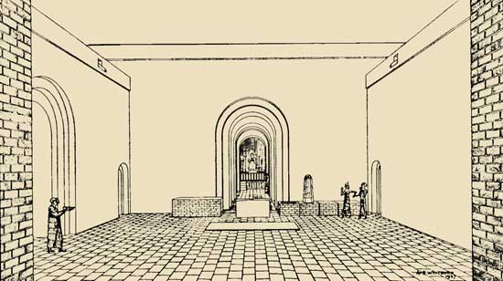
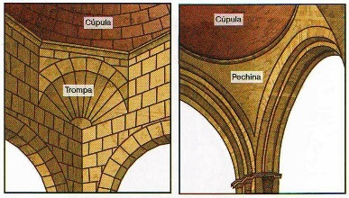
Oinplano laukizuzena duen eta atearen alde banatan dorreak dituen tenplu bat da. Patio bat du eta bertatik santutegia edo zela ikus daiteke, bi hauen tartean aurrezela bat dagoelarik. Orain arte ikusi ez den bezela, kupula bat ageri da eta hau sostengatzeko, petxinak erabili zituzten. Patioetako paretak polikromatuak zeuden, baina ez ziren horma pintura erlijiosoak, gorteko jendeak baizik.

Karaindasheko tenplua (k.a. 1440)

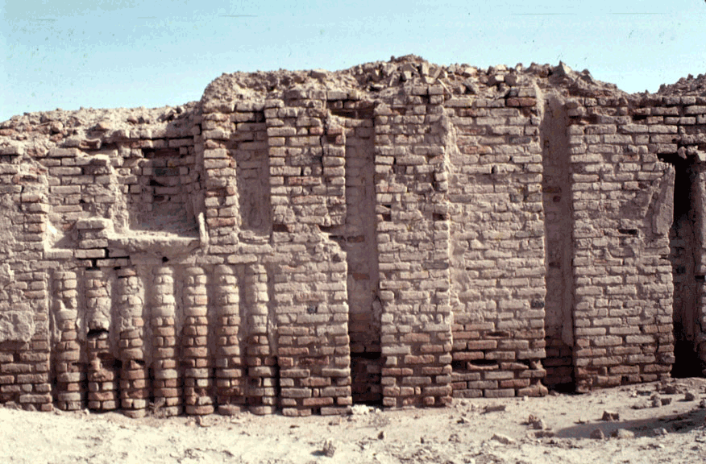
Sumeriarrek egin ohi zuten eran, tenplu hau Innana jainkosari eskeinia dago eta Uruk hiritik gertu kokatua dago, zokalo (plataforma) baten gainean eraikia.

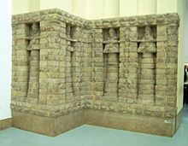
Oinplano laukizuzeneko tenplu bat da eta eskinak sendotzen zituzten aurreraturiko hormak ezarriz. Jada ez zituzten atearen albo banatan dorreak ezartzen, orain, hormek sarturtenak zituzten sendotasuna emanez. Patioak desagertu egin ziren, orain, atari txikiak ezartzen zituzten eta hau igarota zelara irits zintezkeen. Erliebea eraman zuten fatxadara, baina orain arte arte oso itxi eta zurruna bazen ere, orain mugimendua dauka.

Barnealdean, pilareak erabiltzen zituzten eta hauen artean hormahobiak ziren goi erliebeak zeuden. Goi erliebe horien gainean eta azpian (altuera ematen dien platafoma edo zokalo horietan) lurra adierazten duten zirkuluak daude.

Bestalde, erliebean agertzen diren figurak tunika luzez jantziak eta beraz, beren anatomía ez dago landua. Tunika guztia ezkatez apaindua dauka lehenengo figurak (mendiaren sinboloa). Bigarren figurak berriz, ura adierazten duten marrazkiak ditu tunikan, baita hontziak eskuetan ura bertatik ateratzen dela. Pilare batetik bestera doa ur hori eta erritmoa eta lotura ematen dio fatxada guztiari.

Sumerren pare, bekainak lotuak dituzte, begi handiak eta jainkotuak daudela adierazten duten adardun kapelak dituzte jantziak denetatik bi furek, baina adar bakarra dute.

Polikromia eta naturalismoa adierazten dute, hortaz, berrikuntzak ezarri dizkiete nahiz eta aurrekoen artea oinarri izan.

Kudurruak

Akadiarra zen hizkuntza garrantzitsuena eta bertatik dator “kudurru” hitza, hala eta guztiz ere, sumeriar hizkuntza ere hitz egiten zen. Kudurruak muga esan nahi du, beraz, mugarri izeneko lurrean sartzen diren erliebeak dira.

Limiteak (espazioa zehatzak) markatzen zituzten eta beti 3 elementu agertu ohi ziren: sinbolikoa (jainkoari erreferentzi egiten dien elementuak), inskripzioak eta errege figura.
3 elementu hauetatik garrantzitsuena inskripzioa zen, izan ere, kudurruari buruzko informazioa eta maldizio bat azaltzen ziren bertan.

British museoko kudurrua (k.a. XI.mendea)

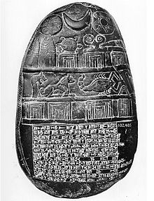
Kasu honetan, inskripzioa azpian ageri da eta goran, jainkoi erreferentzi egiten dien elementuak :Sin (ilargiaren jainkoa)-ilargia, Shamash (justiziaren jainkoa)-eguzkia, Ishtar (maitasun eta edertasunaren jainkosa)-izarra) eta Enki (azpimunduko jainkoa)-dordoka.

Kudurruaren beste aldea erregeak okupatzen du arku eta geziarekin.

Melistipak II.aren kudurrua (k.a. XIV.mendean)

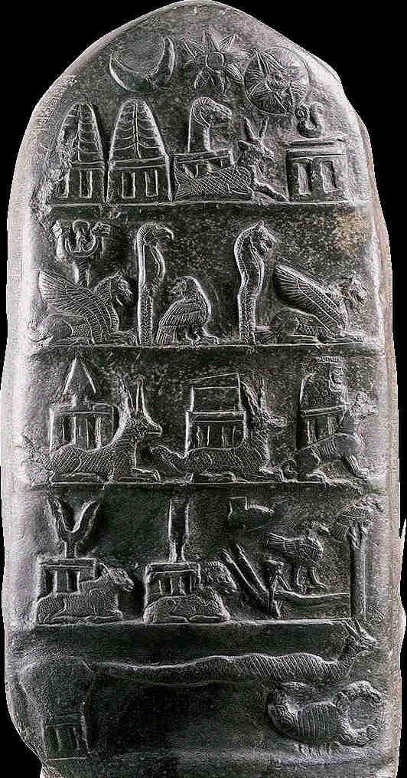
Oraingoan, ez dago erregearen presntzia.

5 erregistrotan banatua dago eta Mesopotamiako panteoi ia osoa adierazia dago bertan. Goikaldean zeruarekin erlazionaturiko jainkoak daude eta beraldean submundukoak.

INPERIO NEOBABILONIARRA (k.a. 625-535)
NABOPOLASAR ETA NABUCODONOSOR II.a

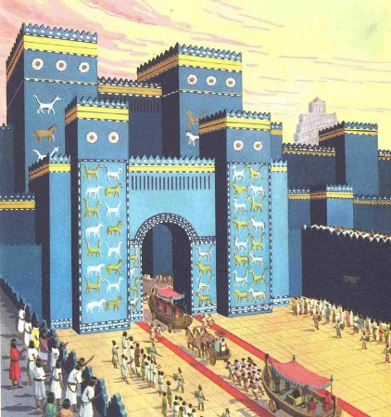
Elemeoen, kaldeoen eta elemiten erasoek kasiten gainbehera suposatu zuen. Babilonia hiria herri ezberdinen eskuetatik pasa zen; tartean asiriarrenetatik. Beraz, “asiriatu” egin zela esan liteke. Hau kontuan izanik, herri nagusia asiriarra zen.

Nabopolasarrek (jatorriz kaldeoa) Medoekin koalizio bat osatu eta asiriarren inperioaren gainbehera bultzatu zuten. Asiriarrek Ninive (hiriburu asiriarra) galdu zuten (k.a. 612 urtean) eta honen ostean, Babilonia hiria egin zen nagusi; Nabuconosor II.arekin berriro ere inperioa ezarri zelarik. Garai hau izan zen, arteari dogokionean, garairik oparoena (lorategi eskegiak, Babeleko dorrea etab.).

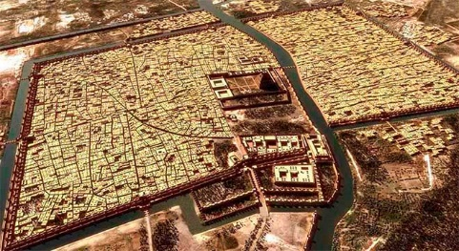
Cirok, errege pertsiarrak, Babilonia konkistatu zuen arte, Inperio Pertsiarrak bereganatuko baitu Inperio Babiloniarra.
Babiloniako hiriak trasmititu nahi duen aberastatsunarena da eta Mesopotamiako bakea ekarri zutenez pertsiarrek, munduko hiri garrantzitsuena bilakatu zen Babilonia (bakeak artearen loraldia esan nahi du). Bisitariak harritzeko asmoz, material aberatsak erabiltzen hasi ziren (adreilu beiratua, kareharri gorria, zilarra, urrea, harzuria…) eta eraikin monumentalak egiten hasi ziren. Jainkoiei, apainketari, estetikari eta dekorazioari ematen zioten garrantzia. Ez zuten erregerik eta Eufrates ibaiaren bi adar Babiloniatik pasatzen zirenez, oso aberatsa zen.

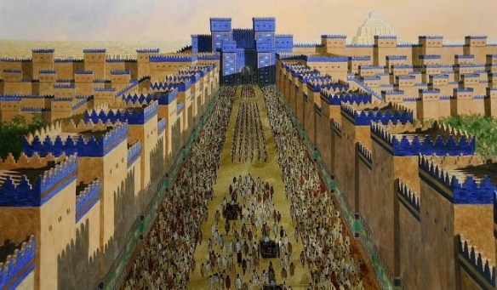
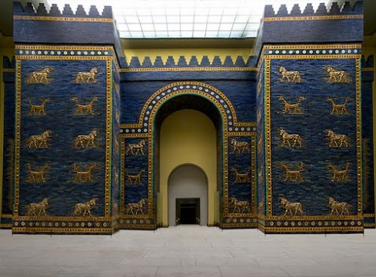
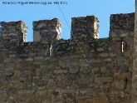
Hiriak gutxi gora behera oinplano laukizuzena zuen eta erregularra eta ondo egokitua zegoen (24 kale eta 10 auzo). Hiri guztia harresi bikoitz eta hirukoitzez inguratua zegoen: lehenengo harresiak 4m-ko lodiera zuen, bigarrenak berriz, 6m-koa eta 25m-ko luzeera, gainera, erdian tropak mugitzeko tarte bat zegoen eta almenetan amaitzen ziren. 8 ate monumental zituzte harresi hauek erdi puntuko arkua zirenak eta gangak zituztenak, gainera, ate bakoitza jainko baten omenez zegoen ezarria eta albo banatan dorreak zituzten, baina denetan garrantzitsuena iparraldean zegoena zen (Ishtar jainkosaren omenez ezarritakoa, baina nagusia Marduk zela gogoratu) eta eraikuntza monumentalera gidatzen zuen. Ateak adreilu beiratuz dekoratua zegoen (ezaugarri berezi bat zuen, polikromatua zegoen). Adreiluak 3 funtzio zituen: arkitektura babesten zuen, estetiko zen (edertasuna ematen zion kolore urdin bizi eta horien arteko kontrasteak) eta sinbolikoa zen (erlijiosoa) Ishtarren atean Adad (zezena: ekaitz eta euriaren jainkoa) eta Marduken (dragoia) sinboloak ageri dira, forma estilizatuagoak eta koloreen kontraste handiagoa baliatzen hasi ziren.

Ishtarren atea pasatzean, prozesioen bidean sartzen zen, non ospakizunetarako erabilia zen eta bideak 2km-ko luzeera, 20m-ko zabalera eta 7m-ko altuera zuten murruz markatua zegoen. Honek, ziguratera bideratzen gintuen eta gero tenplura. Murru guztiak dekoratzeko adreilu beiratuak erabiltzen ziren, bertan, Ishtarren ezaugarri nagusiak agertzen jarraitzen ziren, hau da, Ishtarren lehoia.

Lehenengo lerroan, lerro okrea, loreak eta berriro ere lerro okrea ageri dira, gero, lehoiak (120 leohi, gurekin datozenaren sentsazioa ematen dutenak), agresibitatea adierazten dute eta bildurra eta ikara sortzea dute helburu, beraz funtzio erlijiosoa izateaz gain, politikoa ere badute.

Zigurata Etemenanki izenez ere ezaguna da eta zerua eta lurra oinarri dituen etxea esan nahi du.

Babelgo dorrea
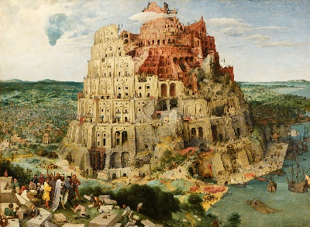
Genesian, Babelgo dorrea ziguratarekin konparatzen da.

Elezaharraren arabera, herriak zerura iristen zen dorre bat eraiki nahi zuen eta aberastasuna eta harratasuna erakusteagatik Jainkoak zigortu egin zituen hauek.

Marduken tenplua
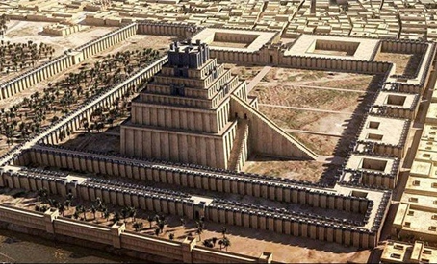
Marduken zigurataren alboan, Marduken tenplua zegoen eta “casa de la cabeza alzada” ere deitzen zitzaion. Orain arteko espazio egitura bera zuen, patioa, aurrezela eta zela.

Oparotasun handia erakusten zuen eraikina zen, bertan, urrezko xaflak ikus zitezkeelako. Lurra alabastroz edo arzuriz egina zegoen eta barruan Marduken urrezko eskultura bat zegoen ezarria.

Jauregia
Nabuconodosor II.aren jauregia zen. Oinplano trapezoidala zuen eta gela ezberdinetara gidatzen gintuzten patio ezberdinak zeuden, hauek ere polikromiaz dekoratuak. Jauregiak funtzio ezberdinak betetze zituen, administraziorako, erregearen etxebizitza… Defentsa lerroak ziren horma sendodun harresiz inguratua zegoen. Mariko jauregiaren hantzekoa zen.

Patioko horma bat adreilu beiratuz (polikromia) dekoratua zegoen. Betan, leku ezberdinetara gidatzen gintuzten ate ezberdinak zeuden eta sarrera bakoitzak bi dorre sendo zituen alde banatan.

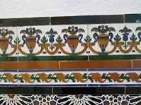
Tronu gela zen jauregiko gela garrantzitsuena eta bertako apainketa Ishtar jankosari eskeinia zegoen: zokaloa, elementu begetalak eta geometrikoak eta Ishtarren lehoiak, non tronu gela estilizatu eta funtsezko elementuetan zentrarazten ziguna.

Bizitzaren zuhaitzaren inguruan, elementu begetatiboak eta zenefak ageri dira.
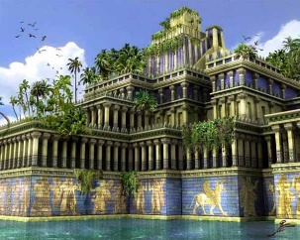
Mezua, jainkoen bitartekaria erregea dela da, baita erregea beharrezkoa dela bizitza bermatzeko ere.

Mitoak dio, jardinak zeudela jauregian eta espazioak sortzeko pilareak eta gangak zeudela. Espazio hauek lurrez estaliak zeuden eta elementu begetal ezberdinak zeuden landatuak bertan (ur kanalizazioaren bitartez ura bonbeatua zena)Jardines colgantes izenez ezagunak. Uste da munduko 7 mirarietako bat zirela.
INPERIO ASIRIARRA (k.a. 1813-539)

Ur-eko III.dinastia bukatu zenean, Ur-eko dinastiaren gainberarekin Mesopotamia herresuma txikitan banatu zen. Momentu honetan bi imperio borrokatu egingo dira lurraldeagatik, hau kontrolatzeko nahiazasiriarrak (Mesopotamia Iparraldean) eta babiloniarrak (Mesopotamia hegoaldean). Bi erresuma hauek borrokalariak dira. Asiriarrak, , etnia ezberdinen nahasketa dira, jatorri akadiarra eta amorreoa zuten eta herri nomada zen, hau da, Iparraldetik Zagros mendikateen ekialdetik mugitzen ziren etengabe, azkenean, Subartu izeneko lurraldean kokatu ziren, Tigris ibaiaren ondoan. Beren hiriburu Assur fundatu zuten, jatorriz Mat Assur deitzen ziotena jainkoaren lurra. Assur hiriak etnia guztiari izena eman zion Asiriarrak. Assur beren jainko garrantzitsuena da eta haientzat hiri sakratu bilakatuko da. Inperio asiriarra k.a. 1813.urtean sortu zen Shanshi-Adad lehen errege asiriarraren eskutikbere buruari Osotasunaren erregea deitzen zion (lurralde handiak kontrolatzen zituztenean munduaren jabe zirela sentitzen zuten).

Momentu honetan aldi Paleoasiriarra hasten da, aldi hau ez da oso luzea izango Hammurabi erregeak konkistatu zuelako lurraldea, beraz, aldi honen autonomia bukatu egiten zen k.a. 1760.urtean. Garai iluna hasi zenia informaziorik ez (ez dago ez erregistro, ez artelan, ez inskripziorik historiaren momentu hau ulertzen laguntzen digutenik ). Gauzak aldatu egin ziren Assur-uballit erregearekin k.a. XVI.mendean, asiriarren momentu berri bat hasi zuen Inperio asiriar ertaina (Mesoasiriarra) eta aurretik galduriko autonomia berreskuratu zuten eta inperioaren hedapena hasi zen (Siriako iparraldera iritsi ziren eta Irakeko lurralde handi bat konkistatu zuten), honen ondorioak, arteak nortasun propioa zuela da. Arteak asiriar herriaren identitatea trasmititzen zuen, artea beti beren pentsamenduaren islada izango da (nola interpretatzen zuten haiek mundua), gainera, Babiloniako eraginak askatzen dira (orain arte Babiloniarengandik menperatuak egon dira). Akadiarrengatik miresmena sentituko dute (beren jatorria akadiarra dela gogoratu), ondorioz, errege asiriar askok beren burua Sargon (akadiarren erregea) izenez izendatzen zutenberen burua sargonida bezela izendatzen zuten (Sargon erregearen ondorengoak).

Asiria herri gerrazalea zen, beraz, beren artean gerrak, zaldunak… agertuko zaizkigu eta ejertzitu indartsua dute. Hala eta guztiz ere, beren artearen erdigune monarka izango da ez jainkoa (jainkoak ere agertzen ziren: Assur adb, baina ejertzitoak nagusitasun handiagoa zuen), hortaz, beren sistema politikoa monarkikoa zen, botere absolutua zuena. Erregea zen jainkoek aukeratutako pertsona eta bera zen jainko eta pertsonen arteko bitartekaria. Figura boteretsua zen eta botere hori artean isladatzen zuen, baina botere hori ez zen erlijioan bakarrik oinarritzen, administrazio konplexu batean eta ejertzitoan oinarritu zen.

Inperio Berria k.a. 936-612 urteetan garatzen da. Hasiera batean Assur herri monumentala zen eta ohiko itsura zuen, hau da, hiri harresiduna eta barnean jauregia eta tenplua zeuden. Pixkanaka-pixkanaka, Assur herri erlijioso eta sakratua bilakatu zen eta bertan jainko ezberdinei eskeinitako tenpluak zeuden (Sin, Shamash, Ishtar…bezelako jainkoei eskeiniak). Asirian hiriburu ezberdinak ezarri ziren erregearen arabera eta hiriburu hauek erregearen bizileku bilakatu ziren. Historia osoan ordea, Assur beti izango da hiri sakratua eta erregeak bertara joango dira koroatzera eta jainkoen babes bila, beraz botere erlijiosoa bertan isladatzen zen. Hala eta guztiz ere, ez dituzte botere zibila eta erlijiosoa nahastu nahi eta horregatik sortu zituzten beste hiriak, beraz erregeek beren bizilekua Kalak, Dur-Sharrukin eta Ninivera eraman zuten (hiri jauregiak eta botere zibilaren lekua), errege bakoitzak bere gortea zuelarik.

Ishtarren tenplua (k.a. 1250-1210)
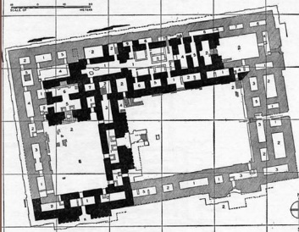
Ishtar izarren jainkosa zen eta lehoiekin lotzen zen.

Ohiko arkitektura zuen; bi dorreak almenekin eta izaera itxia zuen. Orain arte ikusitakoarekin berezia dena, eskailerak dira igoera sentsazioa aportatzen zutenak. Apaizak bakarrik sar zitezkeen tenplura. Luzeerako oinplanoak kanpotik jainkoaren figura ikustea ahalbideratzen zuen, baina orain oinplano okertura itzuli ziren (ukondotua), fededunei distantzia bat ezarriz.

Sin eta Shamashen tenpluak (k.a. 1547-1522)
Sin ilargiaren jainkoa eta Shamash eguzkiarena.

Momentu honetan asiriarrak esperimentatzen eta tenpluak (arkitektura erlijiosoa) berritzen hasi ziren. Gainera, tenplu bikoitzak edo bikiak egiten hasi ziren. Asiriarrek bi tipología nahasten zituzten, zigurata eta tenplu baxua eta bi jainkori eskeinia zegoen esperimentatu, bi tipologis hartu eta nahastu.

Sarrera, patioa eta hiru plataformadun bi zigurat zeuden, sarrera bakarra zegoen bi dorre alboan zituela eta bertatik patiora sartzen zen.

Anu eta Adaden tenpluak (k.a. 1115-1107)
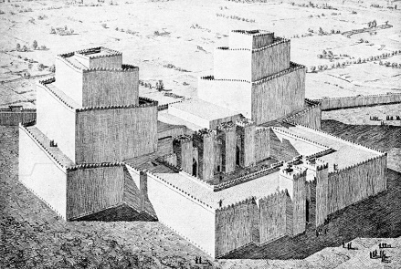
Anu zeruaren jainkoa zen eta Adad ekaitzarena.

Assurren barnean zegoen, ohiko sarrera zuen, murru itxiak, bi dorreak, sarrera bakarra eta bertatik patio batera igarotzen zen, hau da, banaleku espaziora. Honen aurrean hiru ate zeuden, albokoak hartuz gero, jainko bakoitzaren santutegira joaten zen (Anu edo Adadenera), erdikoa hartuz gero, bigarren mailako geletara heltzen zen eta haietatik ere santutegira hel zitekeen

Baxu tenplu bati jainko hauei eskeinitako ziguratak itsatsi zioten Assur hiriko arkitektura aberastuz.

Kalakh hiria, gaur egun Ninrud deitzen da.

Assurren egitura bera zuen: harresi eta eraikuntza ezberdinak zeuden, baina kasu honetan, harresiaren barruan beste gune harresidun bat zegoen eta hiriarekiko altuago zegoen, beraz hiriaren barnean akropolis bat altsatzen zen (hiri altua zen). Bertan eraikuntza monumental eta sinbolikoenak zeuden kokatuak. Akropolisa (puntu latuena) izateaz gain, ziudadela bat ere ba zen (defentsarako esparrua).
Hiria Asur-nasir-pall II.ak sortu zuen hiria eta bere bizileku bilakatu zuen.

Kalakheko ipar-mendebaldeko jauregia (k.a. 879)
Kalakheko eraikinik garrantzitsuena Ipar mendebaldeko jauregia zen. Jauregiaren oinplanoa ikusita, patioek ohiko funtzioa zutela pentsatzen da. Honen bereizgarria espazioak funtzioaren arabera antolatzen dituztela zen, hala, bi esparru bananduko dira alde publikoa (babanu) zerbitzurako gelak, administraziorako gelak… eta alde pribatua (bitanu) erregearen bizilekua. Bi alde hauek tronu gelagatik banatuak zeuden eta honen inguruan sekulako eszenografia sortu zen erliebearen bidez.

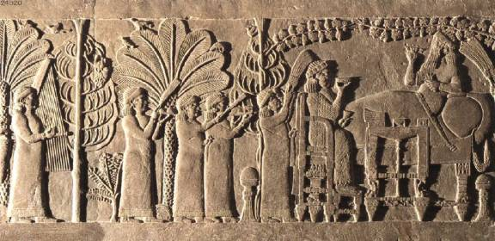
Ezinezkoa da jauregi bat ulertzea ez badugu ulertzen bere horma guztiak apainduak zeudela ortostatoekin (erliebe xaflak). Jauregiari zentzua ematen diotena erliebeak ziren eta eszena guztietan ageri den figura nagusiena erregea zen. Honek bi funtzio zituen: hormak babestea eta funtzio ideologikoa (bisitaria ahula dela trasmititu eta honi ikara sortzea). Ortostatoak 2m-ko xafla handiak ziren, baina errgistrotan antolaturiko friso jarraiak ere egon zitezkeen, hauek, inskripzio kuneiformez dekoratuakzeuden eta erregearen, jainkoen, izaki fantastikoen… errrepresentazio txikiak ikus zitezkeen botere eta indarraren adierazle.

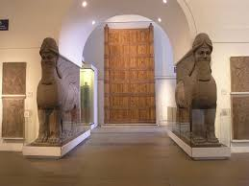
Beste kasu batzuetan, 2m-ko xaflak topatu beharrean, 90cm-ko xafla bat, inskripzio kuneiformez idatzitako inskripzio bat eta beste xafla bat aurkitzen ziren erregistroeta banatuta, hau da, friso jarraiak. Narrazioak ere topatzen ziren bertan. Bankete eszenak, ehiza eszenak, erregea hiri bat erasotzen… ageri dira.

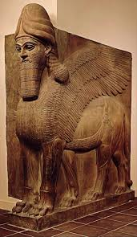
Hirira sartu baino lehen beste elementu ba ageri da, bai harresiko ateetan eta bai jauregiko ateetan, lamassuak (izaki fantastikoak, androzefalikoa lehoi edo zezen gorputza, hegoekin eta izaki burua). Artesauetan kokatuak zeuden eta beren aurretik bisitaria derrigorren pasa behar zen, hauek hiriaren edo espazioen zaindariak ziren (etsaietatik edo izpiritu txarretatik babesten zituzten). Aurrez aurre edo albo batetik ikusteko pentsatuak zeuden, diagonalean begiratuz gero, 5 hanka zituzten. Beti bisitariaren beharra dute lamassuek, kanporantz begira daude beti, bisitariak beren aurrean edo alboan egon behar zen, beren funtzioa kanpokoak ikaratzea zenez, kanpoaren beharra zuten. Asiriarren detaileenganako preferen tzia ikus daiteke bertan, oso lan dekoratibistak sortzen zituzten (kizkurrak markatuak, belarritakoak…). 3 adarreko koroa dute eta beraz, jainko boteretsuak ziren.

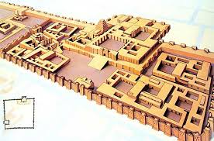
Hurrego hiri garrantzitsuena Khorsabad edo Dur Sharrukin zen. Sargon II.ak eraiki zuen. Laukizuzen fomako oinplanoa zuen eta harresiz inguratua zengoen (suposatzen da 5km-ko luzeera zuela eta harresiek 23m-ko lodiera zutela) militarki oso potenteak ziren. Hemen, akropolisaren ideia berriro errepikatu zen, izan ere, mendebaldea altsatu egin zuten, gotorlekua sortuz, baina ez zuen Kalakh hiriko ziudadelarekin inongo zerikusirik. Harresi bikoitzaren ideia errepikatu zen, hau da, hiriaren barnean beste hiri bat zegoen, baina oraingoan espazioa bitan banatua zegoen: eskuinean administrazio eta zerbitzuak zeuden, ezkerraldean, tenplua (dena monumentala da eta eszenografia konplexua eratzen du, denak boterea adierazteko lan egiten du, hau da, Sargonen jauregira iristeko, aldapa ezberdinak igaro behar dira.

Khorsabadeko jauregia
Bi dorre zeuden atean almenetan amaituak eta gainera, lamassuen aurretik igari behar da eszenografia oso ongi pentsatua, baina hiri osoak parte hartzen zuen honetan. Gainera , jauregia plataforma baten gainean (18m) ezarria zegoen, beraz, jauregia gehien nabarmentzen zen eraikina zen, hau da, botere zibilaren esparrua gailentzen zen.
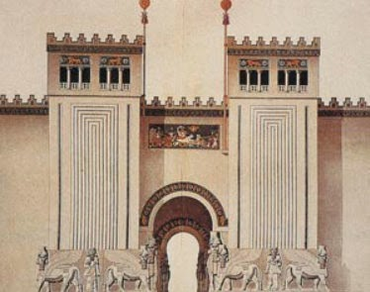
Ate monumentalek lamassuekin patiora eramaten zuten eta bertatik tronu gelara joaten zen. Trantsizio hau egin bitartean, mugimenduan, ortostatoek laguntzen zuten, behin eta berriro izaki ahulak zirela eta Sargonen aurrean botererik ez zutela gogoraraziz, hala, bere alde, jeinuak, jainkoan ejertzitoak… agertzen ziren.

Jauregitik oso gertu, tenplua zegoen, ziudadelako tenplu garrantzitsuena Nabu-rena zen. Erregeak paper garrantzitsua zuen erlijioan, batzuetan, berak egiten zituen errituak. Tenplua eta jauregiaren artean zubia zegoen Sargon zuzenean joan zedin. Enparantza bat zegoen non bertan herritarrak biltzen ziren prozesioetan batez ere, herriaren erdi puntua zen plaza (babesa bilatzeko, ejertzitoa batzeko… ere erabilia zen). 7 plantako zigurata ere bazegoen, egitura elikoidala zuen, hau da aldapa baten bidez zigurat guztia inguratua gelditzen zen. Gainera, zigurat honen alboan almenekindekoratua zen beste tenplu bat zegoen eta bertan patio bat zegoen. Egitura mantendu egiten zen bai kanpoko izaera eta bai patioaren antolaketa, berriro ere aldapa baten bidez sartzen zen patio ezberdinetara eta azkenean, aurrezela eta zela heltzen zen.

Ninive hiriburua
Senequerib erregeak sortu zuen. Eskultura: Asiriarrek erliebea bikaintasunera eraman zuten, baina ez uten emaitza bera lortu eskultura bakartuan (kalitate aldetik atzerapausoa eman zuten eta teknika eta lanketa eskasak zituzten, gainera, ez ziren erliebeak bezain originalak). Azken modalitatean, batez ere jainkoen eta erregearen irudiak galendu ziren, gainera, irudikatutako jainkoak bigarren mailkoak ziren.

JAINKO BABESLEAK (k.a. 810-800)
Pieza hauek, tenpluaren barnean kokatuak zeuden, jainko nagusietara zuzentzen zuten pasabideetan zehatz esanda. Figurak aztertzean, naturaltasuna galdu egin zela ikusi daiteke, bai gorutzare eta bai aurpegiaren lanketan,zentzu batean, Sumer aldiko geometrismora itzuli ziren. Detaileak ordea, markatuak dira, baina beraiei gustaten zaielako soilik (bizarran eta orrazkeran), hortaz, lehenaldiko zurruntasun eta iheratismoraitzuli ziren. Inkripzio kuneiformeak ere agertzen ziren beren obretan, figura hori non kokatzen zen eta nori eskeinitako tenpluan zegoenaren informazioa emanez (dokumentu historikoa).

ASSUR-NASIRPAL II.AREN FIGURA (k.a. 883-859)
Naiz eta erregearearen irudikapenaren aurrean egon, ez zuten emoziorik trasmititzea bilatzen ez eta indibidualtasunik ere, hau da, amakomuneko ezaugarri batzuk bilatu eta behin eta berriro errepekatzen dituzte geometrismoa, iheratismoa eta zurruntasuna. Interesatzen zaien gauza bakarra boterea adierazten duten elementu ikonografikoak dira erregearen makila (autoritatea eta boterea), higitaila (normalean jainkoek daramate montro eta espíritu txarren aurka borroka egiteko). Ishatarren tenpluaren barnean zegoen eta gurtzarako eskultura zen, honen aurretik ez zen bisitaria igarotzen, horregatik ez zuten honenbesteko interesik. Eskultura hau erregea pertsona erlijiozalea denaren adierazle baino ez zen, baita jainkoari gurtza egiteko ere.

Ortostatoetan eta lamasuetan boterearen propaganda betea ageri zen. Ortostatoak 2m altuerako xaflak ziren, normalean eszena erlijioso eta sinbolikoak agertzen ziren eta jeinu babesleak agertzen ziren bertan, baina eszenak 90cm-ko erregistrotan banatuak bazeuden, eszena narrativo eta erlijiosoak egongo ziren azalduak goiko eta beheko frisoak figuratiboak eta erdikoa inskriptiboa direlarik eta inskripzio kuneiforme horretan informazio guztia emango da, bertan batez ere erregea goraipatuko zuten eta garaile nor atera zen azalduko zuten gatazka militarrean. Ortostatoetan, ehiza eszenak eta batailak agertuko ziren irudikatuak. Guzti honekin ez zuten erregearen boterea bakarrik trasmititu nahi, bisitarien aurrean erregea kapaz dela bere herria babesteko etsailengantik kanpaina militarretan. Bestalde, ehiza eszenetan erregea lehoi edo zezenekin borrokatzen ageri zen, hau da basakeria trasmititzen zuten animaliekin (naturan kontrolatzen ez den indardunak), erregeak naturan ordena bermatzen duela adierazteko, bera gabe kaosa zabalduko litzakeela alegia.

Guzti honi lamasuak (ez erliebea, ez eskultura) gehitu behar zaizkie, non bloke arkitektonikoaren menpe dauden. Ortostatoekin batera ageri ziren ate alboetan eszenografia konplexua sortuz, baina denetan garrantzitsuena bisitari baten beharra zuela da, horregatik zeuden kanpora begira eta ikuspuntu aldetik, aurrez-aurre edo albo batetik begiratzeko pentsatuak zeuden, bestela konposizioa betetzen ez zelako. Izaki fantastiko, zaintzaile eta babesleak ziren eta koroa zutenez, jainkoak ziren.

Aurreko guztia gabe, jauregiak zentzua galtzen zuen. Khorsabad-eko jauregiaren hantzekoa zen eta Asiriarren pentsamendua ulertzea ahalbideratzen dute. Gainera, eskulturan ez bezela beren adierazpen artistiko bikainena eta originalena sortu zuten hemen.

Figura garrantzitsuena monarka izanik, gai erlijiosoetan beti jainkoen alboan edo jeinu babesleen alboan ageri zen. Gai profanoetan berriz, beren sistema politiko ageri zen eta erregea ejertzitu indartsu baten aurrean agertzen zen.

Assur-Nasirpal-en jauregia
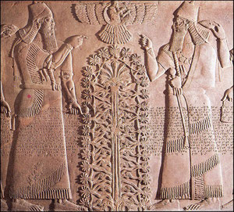
Kalakeko ipar mendebaldeko jauregia zen. Ortostatoek geletako hormen zokaloak (beheko aldeak) babesten zituzten eta hortik aurrera, horma pinturak zeuden, baina ia ez dira kontserbatzen. Tronugelan, tronua plataforma baten gainean zegoen eta honen atzean ortostato bat ageri zen, bertan, simetriaren legea mantendu egiten zen (bizitzaren zuhaitzak ardatz bat sortu eta bi aldeetan elementuak errepikatu egiten dira imetria sortuz). Bizitzaren zuhaitzaren alboan Assur-Nasirpal bi aldiz agertzen da, bera tiara eta erritoen janzkeragatik identifika dezakegu.

Elementu bereizgarriak ere badaude: erregearen atzean, jeinu babesleak ageri dira (pertsona hegodunak), hauek hontziak eta beste elementu bat daramate (ur sakratuaz erregea bustitzen dute)ikonografia berria da hau. Ura eta zuhaitza elementu sakratuak direnez errito baten aurrean gaudela argi dago. MEZUA: erregearen bidez emankortasuna eta oparotasuna bermatuko da. Zuhaitzaren gainean disko bat ageri da, asiriarren jainko nagusia da Assur (gizaki guztien jainkoa). Ikonografia berria da disko hegalari baten barruan egotea jainkoa eta daraman elementua (esker eskuan) aro majikoa da, gizakion bizitza lotzen duen elemetua eta erregeari ematen dio (jainkoek aukeraturiko erregea babestu eta boterearen sinbolo bat ematen dio). Ez dago zihurtatua disko hegaduna nondik datorren, baina teoria onena beren boterea egipziarrenarekin ekiparatu nahi zutela da.

Assur-Nasirpal hiri bat erasotzen
Gai profanoa da eta tronu gelan zegoen kokaturik zihurrenik. Erdi erliebe bat da non, figura ugarikoa den eta oso detailetsua. Eszena hau, eszena historikoa da, hortaz, 90cm-ko 3 eszenatako friso jarraia da, baina kasu honetan ez du inskripziorik eta beraz, ez dago osoa. Assurren sinboloa darama gainean eta arkuarekin dagoenez Assur Nasir palen alde dagoela esan nahi du.

Zezenen ehiza
Assur Nasir pal zezen bat ehizatzen ageri da, koroa daramalako identifikatzen dugu. Ez du erritmorik eta zaldiak salto egiten ageri dira zezen erdi hil baten gainetik, baina beste zezen baten zalgurdia erasotzen du eta Assur Nasir pal erregeak botera erakusteko, lasaitasun osoz hau adarretik heldu eta ezpataz hil egiten du, berak ordena bermatzen duela eta natura kontrola dezakeela adieraziz, baita ahalmen militar eta politikoa.

Nahiko xumea da, baina asiriarrek zehaztasunarekiko duten gustua geri da. Ez dago ez sakontasun ez espaziorik, baina perspektiba faltsua darabilte.

Kalken ageri dira ondorengo gai guztiak, hurrengo erregeek hemengo ikonografia eta eredua jarraituko dute. Erregeek gortea mugitzen zuten eta Assur hiri sakratu bezala geratu bazen ere (bertara koroatzera joaten ziren), hiri jauregi berriak sortu zituzten. Sargon II.ak Dur-Sharrukin (Khorsabad) fundatu zuen.

Sargon II.aren jauregia (Dur Sharrukin)
Batez ere, gorteko eszenak agertuko dira, lehen aldiz erregearen bizitza pribatua ikusi ahal izango zen. Arteak gai bateko momentua isladatzen zutela kontuan izanik, bake momentuan zeudela ikus daiteke gerra eszenek garrantzirik ez zutela ete edo bestela, Sargonek ez zuela gaitasun militarrik behar herria kontrolatzeko eta horregatik enkargatzen ditu gorteko eszenak.

Jauregian sartu aurretik Lamasuak ageri ziren (izaki babesleak). Ondoren, ortostatoak (2m) ageri ziren, non tronu gelara zuzentzen zuten eta ortostato horietan prozesio baten irudikapena zegoen, sentitzen zena beraiekin mugitzen zela zen, prozesioaren parte zela sentiaraziz eta erritmo bat zuten (errepikakorra zen). Ortostatoen gainean, horma pinturak zeuden.
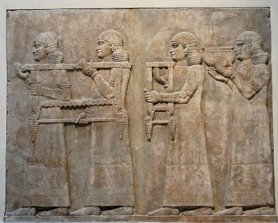
Sargon II.aren zerbitzariak (goi dignatarioak) ere ageri dira erliebean eskaintzak eramaten.

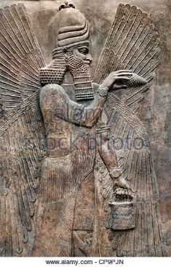
Aurrekotasuna nabari da, errespetua azaltzen zuten Sargonen aurrean. Alde batetik sinplifikatuak daude (tunika) eta bestetik konplexutasun maila dute (anatomía-muskuloak markatuak)zehaztasunarekiko gustoa. Multzo guztiaren protagonista giza figura zen. 2m-ko ortostatoa bakarrik jainkoek edo izaki majikoek okupatu, baina orain prozesiokoek ere bai. Tartako jeinu hegodunak agertzen ziren beren hontzi eta ur sakratuarekin eta batzuk barrurantz begira ageri ziren (zentzua izateko kanpora begiratu behar zuten, bisitariari). Jada ez dira baxu erliebeak.
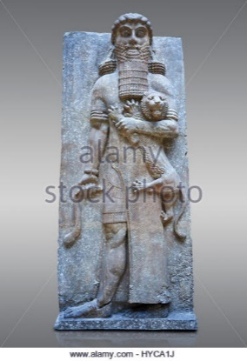
Tarteka, jeinu hegodunekin batera, animali hezlea agertzen zen, jeinuak bezala, kanpora begira ageri ziren eta jeinuak bezala hanka erakusten zuen. Elementurik deigarriena lehoia zen, hau itotzen dabil (menperatzen). Gizakiak, emozio guztiak gordetzen zituen eta animaliak haserre edo mina trasmititzen zuen, bai buru eta bai atzaparrekin. Giza figurak arma kurbatua du, ceremonia berezietan erregeek eramaten zutena. Arma eta orrazkeragatik Sargon II.arekin lotu da, hau da, Sargon II.a animalia kontrolatzen. Mezua: erregea, lehoia kontrolatzen, hau da, erregeak natura kontrolatzen du.

Dena polikromatua zegoen eta inpaktu handia sortzen zuen. Bake garaian egon arren, ordena mantentzen zen.

Gorteak mugitu egiten ziren, Niniven bi jauregi zeuden .

Senaqueriben jauregia, Ninive
Senaquerib Sargonen semea zen eta errege izan zen.

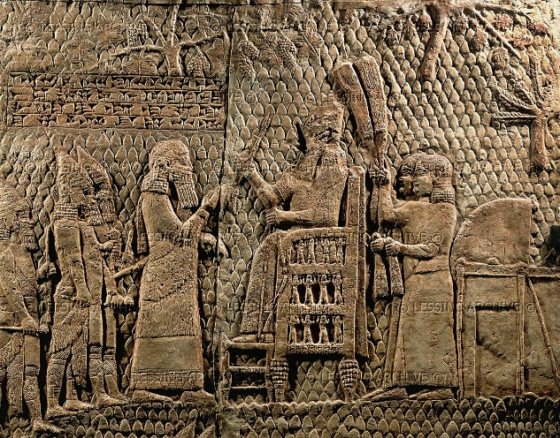
Bertan gai militarrak ageri dira batez ere, berriro ere, erregeak bere ejertzitoaren indarra eta kanpoko hiriak erasotzeko indarra azaldu nahi zuen. Hala eta guztuz ere, arreta espazioan (paisaian) ezartzen zen.

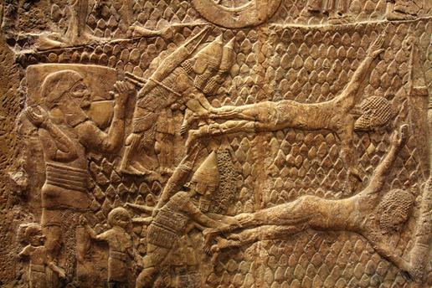
Mugimendua desagertu egin zen, perspektiba apur bat azaldu zen eta leku ezberdina azaltzeko, hondo bat eta figurak bata bestearen atzean zeuden, eszena osoa bateratu zen. Azalera osoa ezkatekin zegoen eta horrek mendia azaltzen zuen eta kanpamentu baten irudikapena ageri da, baina sakontasunik gabe eta horregatik, harresia etzanda eta beste elementuak bertikalki egiaztasuna trasmititzen saiatzen dira baina ez dakite.

Bertan trasmititzen diren eszena gehienak, Palestinako herri baten (Lachis) kontrako batailan ziren eta nola errenditzen ziren zegoen trasmititua. Erregearen figuraren inguruan zeuden elementu guztiak trasmitituak, atentzio guztia erregearengana eramateko. Erregearen atzean, palestinarrak ageri ziren erregeari errukia eskatzen (Naram Sinen estelan, idea berdina ageri zen), bestela ortostatoan ageri zen bezala, larrutuak izango zirela azaltzen zen. Elementuetan atentzio handia ezartzen zuten.

Lamasuak ere bazeuden eta guzti honek bisitariaren ahultasuna imperio baten aurrean zabaldu nahi zen.

Natura oso gustokoa zuten, padura inguru bat sortu zuten nahiz eta gerra eszena izan, gerlariak kainaberen atzean zeuden eta ura ikusten zen. Giza figuran ikusiriko zehaztasuna ere ikusten zen naturan, arrainak ere agertzen ziren uretan artistak ondo aztertu du natura.

Asurbanipalen Iparraldeko Jauregia
Bi eszena mota: gai militarrak eta gai animalistikoak. Assurnasirpalen tradizioa bereganatzen du. Gai militarretan asiriar ejertzitoa arabiarrekin borrokan ageriko dira eta beste batzuetan elamitekin. Erliebeak atzera egin zuen sakontasuna desagertu zelako eta erregistroak agertu zirelako berriro, baina ez zen guztiz atzera egitea loturagatik. Erregistroetan asiriarrak zaldi gainean ageri dira arabiarrak erasotzera hauek gamelu gainean daudelarik. Eszena erregistroz erregistro ageri da eta figuren jestuak erritmoa ageri du, eszena guztiak lotuta daude (lerro guztiak lotua daude diagonalki). Egiaztasuna lortzen zen hala eta eszena argiagoa izatea, baita mugimendu eta indarra ere.

Till-Tubako bataila (Asiria eta Elam borrokan)
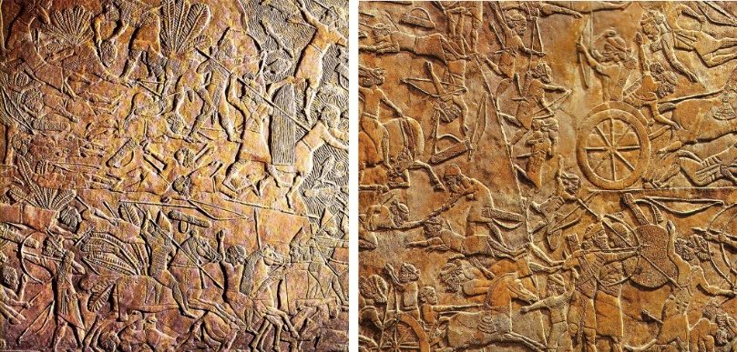
Beste erregistro honetan dena nahastuta zegoen, ordenik gabe: figurak buruz behera, gurdiak zuhaitzak…

Banketearen eszena
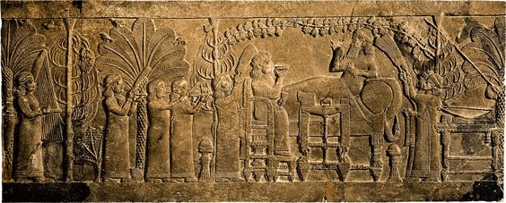

Gerraren ondorengo eszena da, non garaipena ospatzen duten. Borrokaren odoren baretasun momentua etorri zen, asiriarrak garaile atera ondoren. Aire zabaleko eszena da eta Asurbanipalen lorategi pribatua irudikatu zuten (zuhaitzak, palmondoak..). Asurbanipal diban baten gainean dago etzanda eta laboan erregina garaipenaz disfrutatzen eta inguruan zerbitzariak elementu ezberdinak eramaten bikoteari. Naturarekiko interesa azaltzen dute.

Baina ez dute bakea bakarrik aurkeztu nahi, norbaitek Asiria erasotzen badu zer gertatuko zaion gogorarazteko, Elamita erregearen burua ere ageri zen erliebean, zuhaitz batean zintzilik.

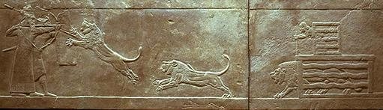
Gai animalistikoek eragin handia zuten. Animaliak ageri ziren irudikatuak eta batez ere, lehoiak, erregea lehoiak ehizatzen ageri zen, beraz, ehiza eszenak ziren. Miresmen handia sortu dute, artista anonimoa izan arren, lanketa aldetik sekulako trebezia ageri zuenmaisu baten aurrean, beste alde batetik, natura ezin hobe ezagutzen zuen.

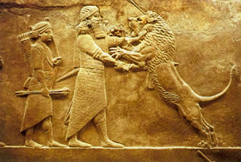
Lehoi bat eta lehoi eme bat, lorateg batean ageri dira (Asurbanipalenean ustez), baina beste eszena batzuetan hauek ehizatzen sortzen zen. Normalean, lehoiak kaiola batean egoten ziren eta ume batek lehoia askatzen zuen. Hemen berriro ere mugimendua ageri da. Lehenik, lehoia kaiolatik ateratzen da, gero, Asurbanipal ikusi eta eraso egiten dio bere indar guztiarekin, orduan, Asurbanipalek, bere sekituko batek ezkutuarekin babesten duelarik, gezia botatzen dio. Mugimenduaren deskonposizioa ageri da mugimendua apurtzen du.

Lehoiaren potentziak atentzioa deitzen du hau Asurbanipali eraso egiten diolarik, Asurbanipalek hau burutik heldu eta ezpata sartzen dio. Lehoiak energia nola galduz doan ikus daiteke, baita lehoiaren emozioen eta Asurbanipalen emozioen arteko kontrastea.

Lehoi eme zauritua
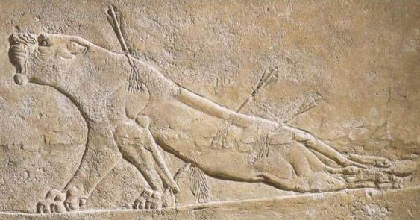
Guztietan ezagunena zen eta ortostato handi baten parte zen. Hilzorian dagoen lehoi eme bat ageri zen eta geziz josia dago, gainera, odola ere agertzen zitzaion. Lehoia ezin zen altsatu, gorputza arras zeraman, baina duintasun puntu bat eman nahi zioten azkeneko indarra errepresentatuz, ahoa irekiz agonía edo defenditzen saiatzen dela trasmititzeko. Nahiz eta orain arte emozio eta espresio gutxi trasmititu, kasu honetan biak ageri ziren.

ANTZINAKO EKIALDE HURBILEKO PERIFERIAKO ZONALDEEN ARTEA

Mesopotamia(Tigris eta Eufrates ingurua) inguruko zonaldea zen. Ekialde Hurbileko artea ez da Mesopotamiako lurraldera murrizten, honen inguruan sortutako herriek garapen politiko, kultural, ekonomiko eta artistikoa beste gune batzuetara ere iritsi zen. Zonalde periferikoak: Anatoliako penintsula (Turkia), Siria eta Penicia (Levante). Kulturen eragina mendebaldera ere iritsiko zen, Irango lautadan, Pertsiar Inperioa zegoen lekua. Eragina esaten dugunean gunea aberastu eta artea estimulatu.

HITITEN ARTEA

Anatolian Hititak zeuden eta beren unerik garrantzitsuena, k.a.XIII. mendetik, k.a.XIV.mendera izan zen eta inguru geografikoagatik guztiz baldintzatua zeuden. Beren mendebaldean grekoak (Europa) eta ekialdean Mespotamia eta beran Anatolia bi guneen arteko zubi bilakatu zen. Geografiak papel berezia emanten zion Anatoliari.

Pertsiar Inperioa Zagros mendiak baino ekialderago sortu zen eta Antzinateko inperiorik garrantzitsuenetakoa zen. Inperio honek ere, eragin ezberdinak izan zituen Mesopotamia, Egipto etab.-engandik eta adierazpen artistiko bereziak sortu ziren. Momenturik garrantzitsuena, k.a. IV.mendetik, k.a. VI.mendera izan zen.

Hititak Anatoliako penintsularen iparraldean kokatuak zeuden eta beren garapena, k.a. II.milurtean eman zen eta erresuma borrokalarien garaia zen. Nekazaritzara eta mahatzaritzara dedikatzen ziren baliabide metalurgiko ugari zituztelako. Geografikoki oso inguru menditsuan zeuden orain arte ez bezala. Hasieran, hiri estatuetan antolatuan zeuden eta beraiek okupatzen zuten lurrak Hattiko lurrak bezela ezaguna zen.
Hititen erresuma Hattusili I.a erregeak sortu zuen eta hiri estatuen antolakuntzatik erresuma batera igaro zen eta Hititen hiriburua eraiki zuen Hattusa. Errege honek, iparraldetik hegoaldera zabaldu nahi zuen, hau da, asiriarren eta babiloniarren lurraldera.

Mursili I.ak Babilonia hiria erasotu zuen eta garaitu zuenean, egoera desegonkorrean utzi zuen Anatoliara itzuliz k.a.1595. urtean, beren inperioaren lehen zabaltzea eskuratuz, hala eta guztiz ere, hedapenik handiena, Suppiluliuma I.arekin lortu zen. Honek Anatolia guztia konkistatzea lortu zuen, periferiako gainontzeko lurraldeak kokistatzea errezagoa zelako, hala, Siria kokistatzeari ekin zion, baina hau egipziarrentzat garrantzitsua (baliabideengatik) zen eta borrokan sartu ziren Ramses II.arekin Inperio Hitita oso imperio indartsua dela frogatu, halako imperio handi baten kontra joateko. Azkenean akordio batera iritsi ziren eta bataila garrantzitsuena, Kadesheko baila izan zen. Zehazki historiak ez daki nola amaitu zen imperio Hitita, suosatzen da barne liskar gogorrak jasan izan zutela, baina kanpoko erasoak ere bazeuden (Itsasoko herriak).

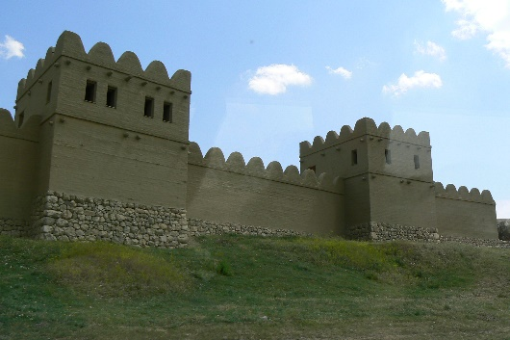
Artean aldaketak ekarri zituen gune geografikoak: material ezberdinak (egurra, harri grisa, buztina…). Batez ere, arkitektura militarra garatu zuten beren herriak defenditzeko. Beste adierazpen guztiak arkitekturaren menpe zeuden, hori dela eta, eskultura bakartuak ez zeuden ia, gehienak arkitekturaren menpe zeuden. Ekarpen artistiko garrantzitsuenak Hattusan. Hauen hiriak harresiz inguratuak zeuden, konstruktiboki ezberdinak ziren: lehenik, zokaloa eta horretarako, harri bloke gutxi landuak baliatu harresia sendotzeko, gero, honen gainean adobea eta tartean egurrezko habeak sendotzeko, baina hau ez zuten airean uzten, beste geruza bat ezartzen zioten buztin eta lastozkoa eta defentsarako zirenez, almenekin amaitzen zutuzten harresiak. Ia eraikin guztiak hala egiten zituzten.

Hattusa muino baten gainesan eraikia izan zen, defentsarako. Ingurua menditsua zen eta arkitektura topografiara moldatzen zen. Hiria bi momentu ezberdinetan eraiki zen: Hiri Zaharra edo Behe Hiria (lehenik, gotorleku itsura eta harresiz inguratua izan zen dorreak(22) zituen tarteka (eraso ugari jasotzen zituzten seinale) eta hiru ate zituen, harresiaren barnean, eraikuntza garrantzitsuenak zeuden bertan)hiria txikia geratu zen imperio garaian eta zabaldu egin behar izan zuten. Goiko Hiria (jauregia Beheko Hirian mantendu zen eta berriro ere, harresiz inguratua izan zen). Hiriaren egitura, defentsarako onena izatez gain, baina beste irakurketa bat du, oraindik, Mesopotamian bezala, Hititek jainkoak naturaren, zehatzago esanda, mendiaren bitartez adierazten zirela uste zuten, beraz, mendiak oraindik jainkotasunarekin lotzen ziren, tenpluak eraikitzeko espazio onena zela uste zuten eta jainkoak hiria babesteko ere bai.
Hititen ezaugarri garrantzitsuenetakoa, kareharri grisa zen, naturatik errez atera dezaketelako harria eta horregatik estetikoki, naturak eta arteak bat egiten zutela ikus daiteke, hau da, bi elementuak oso ondo integratzen zirela. Gainera, muinoen formak aprobetxatzen zituzten harresiak eraikitzeko.
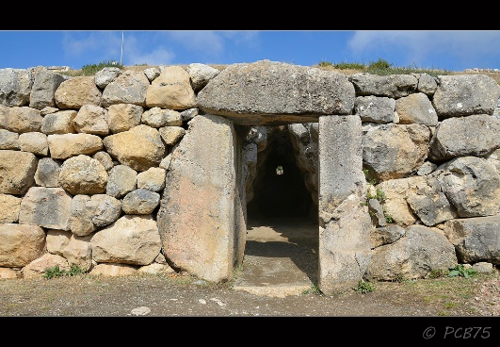
Gehien defenditu nahi zituzten lekuak aldapentan ezartzen zituzten (natural edo artifizialetan).

Eraso ugari jasotzen zituzten eta hauei aurre egiteko, ateak ixten zituztrn, baina ezin zituzten luzaroan itxi baliabiderik gabe geratzen ziren, horregatik leku zehatz batzuetan poternak eraiki zituztenlurpeko pasadizoak. Ganga faltsuak erabiltzen zituzten, hau da, harriak bata bestearen gainean ezartzen zituzten gero eta pasadizo estuagoa sortuz.

3 ate monumentalak
Gaur egun, 3 ate monumental bakarrik kontserbatu dira: lehoien atea, esfingearen atea eta erregearen atea. Etsairenbat gerturatzen bazen, bideak jarraituko zituzten eta hauek harresiaren paralelo ezartzen ziren etsaiei erasotzeko errezagoa zelako, arkularien bitartez.
Kareharri gris landugabeak ziren 3 ateetakoak eresendotasuna eta indarratrasmitizten bazuten, harri ziklopeoak izango ziren. 3 ate monumentalak baloratzeko kontuan hartu brharrekoa: materiala (harri ziklopeoa, kareharri grisa eta ia landugabea), ganga faltsua (ilara bat bestearen gainean ezarriak) eta arku parabolikoaren forma zuten. Ate zangoetan figurak topatzen ziren, monolito (harri) bakarrean eta 3m-ko altuera zuten ateek.
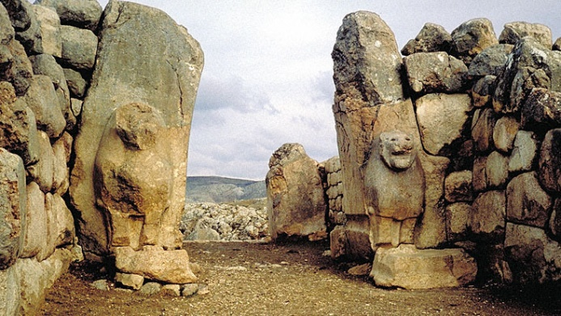
LEHOIEN ATEA

Lehoia ez zegoen guztiz landua, bakarrik, hankak, burua eta bularra zeuden zizelkatuak. Atetik ateratzen zela zirudien. Lanketaren aldetik, oso detaile gutxikoak Asiriarrekin konparatuta, gainera ez zen lanketa bikaina nahiz eta buruan garrantzi handiagoa ezarri. Hanka, bular eta burua bakarrik lantzen zen animalien erliebeei protomo deitzen zitzaien. Protomoa, arte pertsiarrean ere bazegoen.

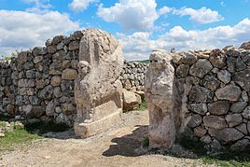
ESFINGEEN ATEA

Gaizki kontserbatuak daude. Gaur egun museo batean daude. Esfingearen gorputz guztia ikusten da (Lamasuarekin konparatu). Ez da ez erliebe ez eskultura, arkitekturaren menpe zeuden. Zaindariak ziren eta lehoi hegodun baten gorputza eta gizon baten burua zituen. Irribarrea apur bat markatzen zen, naturalismo apur bat erakutsiz eta begietan zuloak dituzte inkrustazioak zituztela suposatzen delako.

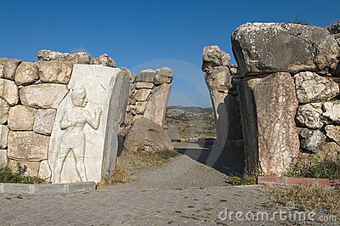
ERREGEAREN ATEA

Erreplika bat da, horregatik dauka material ezberdina. Artistari gehien markatzea interesatzen zaiona anatomía da. Ukabila altsatua du gurtza gestu eran, normalean hala izaten dute. Iheratikoa da oso, nahiz eta anatomía markatua izan eta ohin bat aurrera mugitua izan. Ikonografia errepikatu egingo da. Gona motza, bular biluzia, oinutsik eta hezpata, ahizkora edo mazo batekin ager daitezke. Adarbakardun tiara du eta beraz, jainkotua dago.

Hattusako Behe hiriko tenplu nagusia
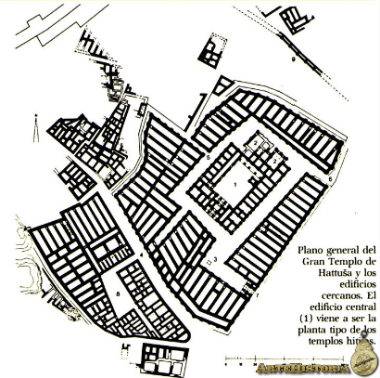
Beren erlijioa aztertzeko interesgarria da. Beste jainko batzuk zitutzen eta beren bi jainko nagusiak zeru eta ekaitzaren jainkoa izango da: Teshub. Honen emaztea, eguzkiaren jainkoa izango da: Hebat. Bi hauei eskeinia dago behe hiriko tenplua.

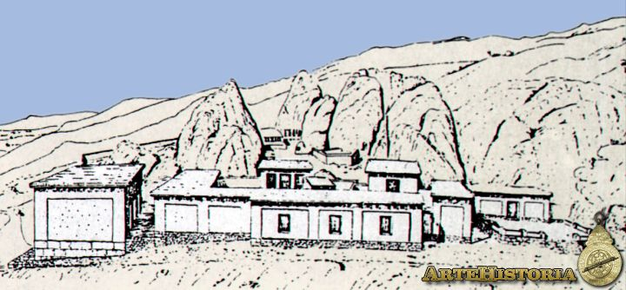
Hattusa hiritik gertu, hititen gurtza santutegi garrantzitsua: Yazilikayako santutegia. Labarrean (harrokan) eraikitako santutegia da. Jainkoak mendian adierazten direla uste dute eta jainkoen espazioa mendia dela. Naturak berak gelak sortu ditu ingurune menditsuan, zelak (tenplu baten gela nagusiak non jainkoaren estatua ezartzen den) hain zuzen ere. Zela hauek jainkoen egoitza direla uste dute, horma bertikal handiak dituzte. 2 galeria daude: A galería eta B galería. Esparru hauei egitura logikoa ezarri zioten, hau da, sarrera bat ezarri (propilioakedozein esparruri sarrera ematen dien ate nagusiak) eta honen inguruan arkitektura bat sortuko dute zentzua emateko guztiari. Sarreraren ondore, patio handia dago eta bertatik zeletara sartzen zen: A galeriara edo B galeriara. Dena integratua zegoen, eraikina eta mendia, zuzenean harrokara egin zuten.

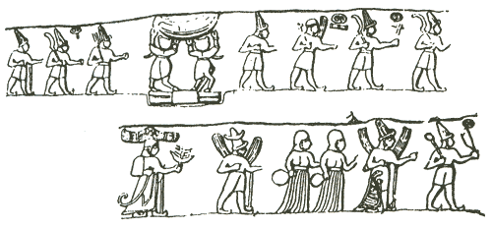
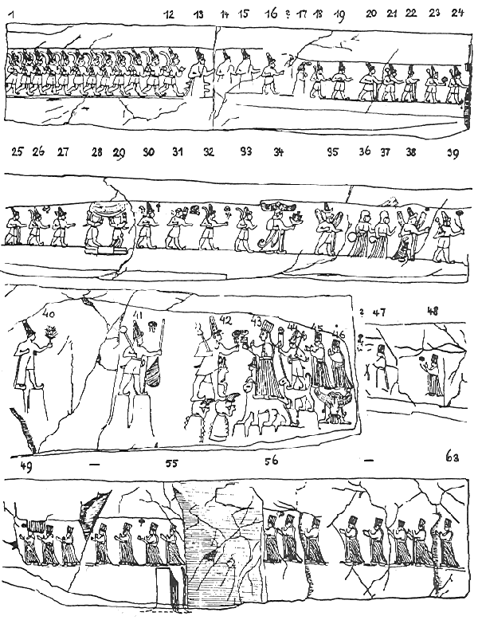
A galeria:
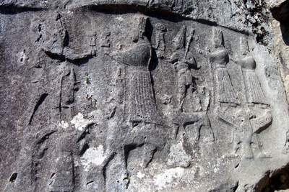
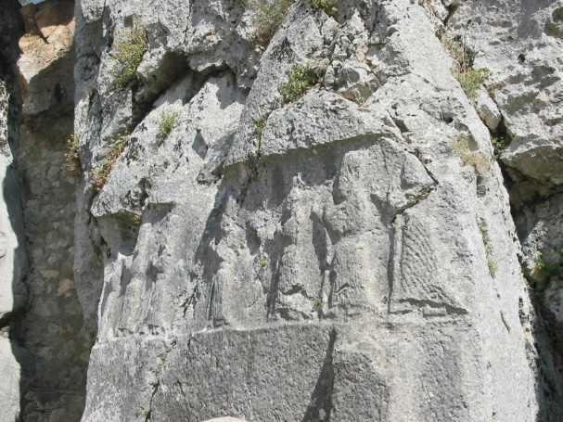
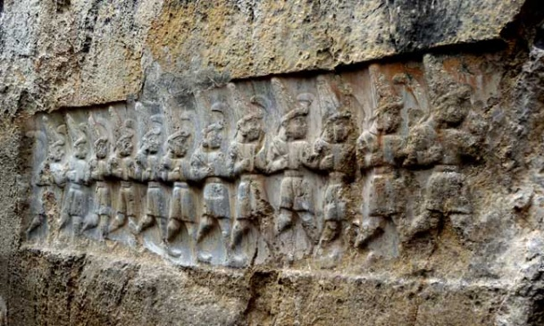
Udaberriko errituari eskeinia eta bertan hititen panteoi osoa irudikatua zegoen. Beste irakurketa bat ere bazuen honek, natura berriro hazi egiten dela, bizitzaren jarraipena. Galeria honetan, bi hormen artetik igarotzen gara eta bertako erliebeek gai nagusira zuzentzen gaituzte. Eskuin-ezker daude erliebeak eta aurrean erretaula modukoa (gai nagusia). Ezkerreko horman, hititen jainkoak ageri dira prozesioan eta eskuinean jainkosak. Beren erritmoak gai nagusira zuzentzen gaituzte.
Gai nagusian beren bi jainko nagusiak topa daitezke Hebat eta Teshub. Hauen atzean, Sarruma dago, beren semea.

Jainkoak koroa zorrotzak daramatzate eta jainkosek koroa karratua. Forma aldetik, erregeen ateko hantzekoa dira, kasu honetan maza bat daramate. Teshub beti bi tiporen sorbaldan ageri da eta Hebat eta Sarruma panterek sostengatzen dituzte, baina ia figura guztiak mendiaren irudikapenaren gainean daude, orain ezkatak beharrean beste forma bat darabilte baina zentzu berdina izatenn jarraitzen dute.

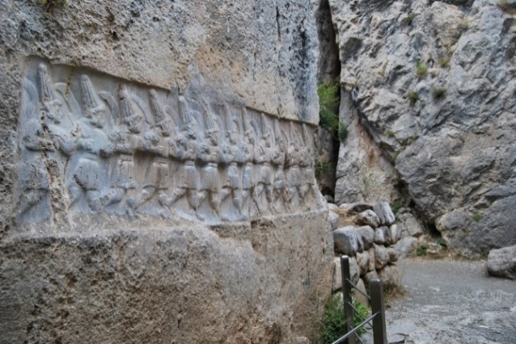
B galería:

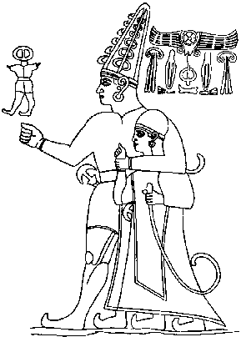
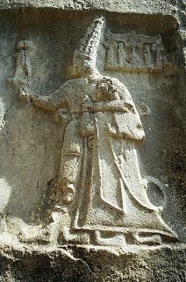
Mesopotamiako artearekin ezberdintasuna: hilobiak agertu tenpluetan (Tudkaliya IV.aren hilobia). B galería Tudkaliyaren errautsak gordetzeko aprobetsatzen da hau jainkotua zegoelako gordetzen zen bere memoria. Inguru horietako hormak landu eta 3 erliebe ezberdin topa zitezkeen. 12 jainkok prozesioan gidatzen gintuzten erregearen aurrerantz. Garrantzitsua da ulertzea mugimendu eta erritmoa daudela eta markatu egiten direla beren figuren bidez. 12 figural elkarrekin lotua daude eta guztien jestua berbera da, denek daramate ezpata sorbaldan eta ukabil altsatua. Koroa zorrotzak dituzte eta beraz, jainkoak dira.

Hauek erregearen aurrera eramaten gaituzte, hau da, Tudkaliya erregea Sarrumagak besarkatua. Perspektiba hierarkikoa berreskuratzen da, Sarruma handiagoa da, ikonografia berdina. Sarrumak Tudkaliya harrapatu eta besarkatzen du, honek, lasaitasuna eta zintztasuna trasmititzen ditu, jainkoaren babesa onartu eta jainkoaren hitzak onartuz. Sarrumak Tudkaliya babaesten du. Hitita gerlarien moduko jazkera.
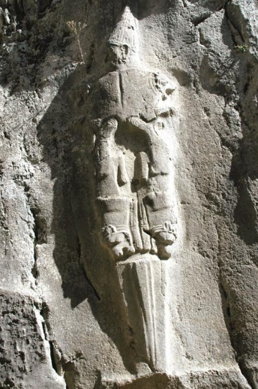
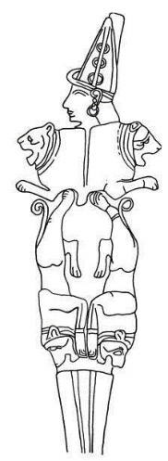
Jainko ezpata da erliebe bereziena. Bere osotasunean ezpata da, ikonografia berezia du. Ezpata bera harrokan hiltzatua dagoela dirudi eta gero, ezpata buruak izaera zoomorfo eta antropomorfoa hartzen du (ezpata burua 4 lehoiez osatua dago: bi lehoi beherantz begira eta beste bi alboetarantz. Bat batean giza buru bat ageri da, koroagatik jainkoa da, oraindik ez dakite zehazki zein den baina azpimunduko jainkoekin lotzen da (Nergal).

Hititen artea aztertu ondoren, ondoriozta daiteke hititen artea eta naturak bat egiten dutela eta hau Yazilikayan ongi ikusten da. Gainera, erregearen figura eta errepresentazioa gailendu da, trasmititu nahi zuen mezua, jainkoaren babesa duela eta Assurbanipalek ez bezela, ejertzitorik ez du eta tipo erlijiotsutzat ageri da, ez du beldurrik trasmititu nahi erlijiotasuna baizik.

PERTSIAR INPERIOA (INPERIO AKEMENESTARRA)

Irango lautan zegoen inperio bat zen, garaiari dagokionez salto handia k.a. 1650. Urtetik, k.a. 558-330. Urteetara.
Babilonian, Medoak aipatu genituen. Medoek eta Eszitek Nabopolasarrekin koalizio bate egin zuten eta Asiria hartu zuten (babiloniarrek, medoek eta eszitek) eta Asiriar Inperioari amaiera eman zioten. K.a. 614. Urtean, Assur hartu zuten eta k.a. 612.utean Ninive eta hala, Asiriar Inperioa.

MEDOAK

Medoak Tigris eta Eufrates ibaien alboan kokatzen dira, Zagros mendikateen alboan, zehatz mehatz, Irango lautadako iparraldean. Hauek tribu nomadak dira eta artzaintza eta abeltzaintzaz bizi dira. Eremu geografiko hau pertsiarrekin (hegoaldean)partekatu behar dute.

Medoen erregea Ciaxeres zen eta Nabupolasarrekin koalizioa sortu zuen, eszitekin batera Assur eta Ninive hartu zituzten, baina ez zuten inungo borondaterik bere erresuma bertara garatzeko eta beraz, berriro itzuli zen Irango lautadara, erresuma handitu gabe (hititek Babilonia hartu eta gero itzuli egin ziren). K.a. 550. Urtean, pentsiako lurraldean (irango lautadaren hegoaldean) Ciroh Handia izeneko errege bat agertzen da.

Ciroh Handia dinastía garrantzitsu baten parte zen (dinastía akemenestarra). Bere nahia Irango lautada osoa hartzea izango da eta k.a. 500.urtean, medoen lurraldea konkistatzea lortuko du, inperio akemenstarrari sarrera emango dio. Zabaltze nahia pertsiarren konstante bat izango da Ciroh Handiak medoen erresuma konkistatuko du, baina bere nahia hedapena Mesopotamia ingurura eramatea nahi du eta bere ondorengoa den Dario I.ak Mesopotamia osoa konkistatuko du (Itsaso beltzerainoanatoliako penintsula), bere nahia Europa ere konkistatzea izango da, bertara zabaldu eta konkistatzeko. Danubio konkistatuko du, baina bertan Grezia dago (beste potentzia handi bat), beraz, pertsiar eta greziarrek antzinateko nagusitasuna konpartituko dute, hala eta guztiz ere, liskarrean sartuko dira biek kontrolatu nahi dutelako Joniako kostaldea eta Lehen Mediar Gerra hasiko da (k.a. 492-480)greziarrak garaile. Bigarren Mediar Gerra ere egon zen Jerjesekin(pertsiar erregea), honek, Atenas momentu batean suntsitzea lortuko du, baina Greziako hiri estatuak batu eta pertsiarrak menperatzea lortu zuten, atzera bota zituzten. Dena den, pertsiarrek bizirik iraun zuten k.a. 334.urterarte, urte horretan, Alejandro Handia izeneko mazedoniarrak garaitu zituen pertsiarrak. Alejandro Handiak, elenismoa eta greziako kultura klasikoa Mesopotamia osora zabaldu zituen.

Pertsiar artea interpretatzeko klabea da, Irango lautadan daude (beste eremu geografiko bat), kontaktuan daude Mesopotamiako herri ezberdinekin eta Atenasekin ere kontaktuan daude (Greziako aldi klasiko eta arkaikoa garatzen dabilgreziako artea ere ezagutzen dute)guzti hau beren inperiora eramango dute eta bertan garatu.

Jerjesen atea
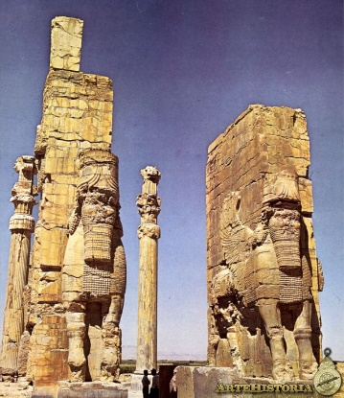
Lamasu bat da pertsiarrek egina.

Susa hiriko dekorazioa
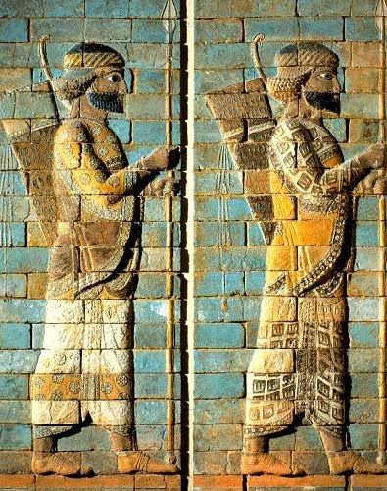
Adreilu beiratuz egina dago, Babilonian bezala.

Darioren jauregia
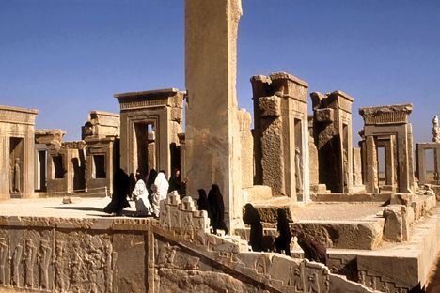
Arkitektura egipziarra da eta Persepolisen dago.

Bi zezen
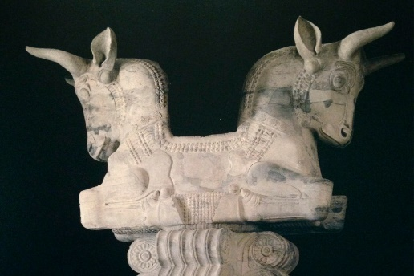
Burua, hankak eta bularra landua dute, beraz, protomoak dira. Bi zezen belaunikatu ikus daitezke kapitel joniar batean (eragin greziarra).

Ekleptizismo berezia sortzen dute, hau da, zenbait eragin eta forma hartu eta osotasun bat sortzea. Honek esan nahi duena, oso arte originala sortuko dutela, homogeneotasun handia izango du.
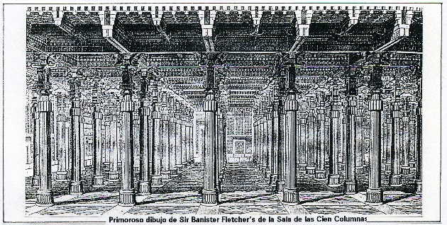
Beren arkitektura batez ere adobearekin egiten zuten eta ondoren, ortostratoekin edo adreilu beiratuarekin estaltzen zuten. Funtsezko elementu konstruktiboak: Mesopotamian arkua persian gangak, mesopotamian pilareakpersiarrak kolomak (ez dute arkitekturan mesopotamiako eredua jarraitzen). Kolomekin gela handiak sortuko dituzte, koloma ugariko gela sala hipostila izenez da ezaguna, Egiptoko tenpluetan ere ikus daitezke. Dinteldunak izango dira kolomak erabiltzen zituztelako, beraz, orain arteko apurtzen da (Egipto eta Grezia imatatzen dute kasu honetan).
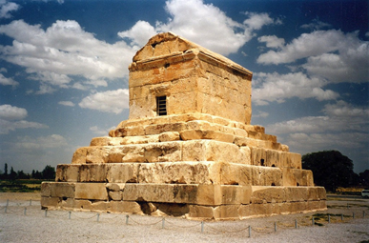
Beste aldaketa bat ere egon da. Beren figura politikoa erregea zen (Ciroh, Dario, Jerjes…), honek, arkitekturan beste tipología bat ezartzea ekarri zuen: hiri jauregia. Hauen elementu garrantzitsuenak jauregiak izango dira eta honi loturiko beste arkitektura osagarriak (audientzia gelak…), baina beti multzo honi lotuak.
Beste tipología mota bat hilobia izango da, erregearen memoria kontserbatzeko.
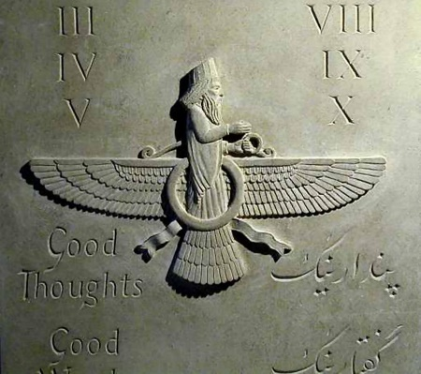
Pertsian tenplua desagertu egiten da Mesopotamian ez bezela beste erlijio bat dutelako, monoteísta dena. Pertsiar erlijioa zoroatrismo edo mazdeismo eran ezagutzen da eta beren jainkoaren izena, Ahura Mazda (Assurreko Horusi gogoratudisko bat eta bertatik giza figura atera, beti darama aro bate do lorea) deitzen da. Beren erlijioa dualista da, bi printzipiotan oinarritzen da: ongia/gaizkia, argia/itzala… Beren ustez, pertsona bat zuzenean komunikatzen da jainkoekin bi printzipio horiek jarraituta eta ondorengo bizitzan zigortua edo saritua izango da horren arabera.
Ciroh II-ren hilobia
Ez dute tenplurik behar beraiek aire zabalean egiten dituztelako gurtzat eta aldare bat eta sua (Ahura Mazdaren sinboloa) behar dituzte.
Gorte inperial batean garatuko da artea. 3 hiriburu garrantzitsu egon ziren eta 3 hiriburu hauetan hiri jauregiak ezarriko dira: Persepolis, Susa eta Pasargada. Artea erregearen zerbitzura egongo da, gorteko artea da. Pertsen ahalmen artistiko eta indar guztia hiri jauregia erreflejatua agertuko da. Ciroh Handiak lehen hiri jauregia sortuko du.
Pasargadako jauregi multzoa, Ciroh II.a (k.a. 559-557)
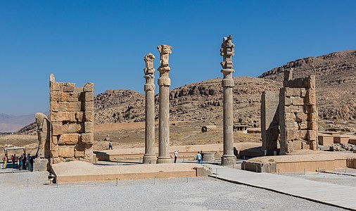
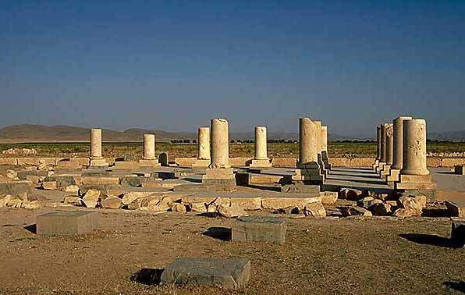
Pasargada lehen hiri jauregia izan zen.
Persepoliseko apadana
Pertsek landa baten gainean funtzio ezberdindun eraikuntza independienteak sortuko dituzte, orain arte pilaketa zen funtsezko ideai (eraikuntza berberean funtzio ezberdinak), orain banandu. Harresin inguratuak zeuden (3m-ko zabalera) eta bertan nomaden dendak balira bezela (jatorriz nomadak ziren), eraikuntza independienteak sortu zituzten. Gainera, multzo guztia lorategiez apaintzen zuten oso lotuak zeuden naturara (paradisu hitza bertako lorategiak izendatzeko sortu zen).

Ciroh Handiaren jauregira hurbildu ahala, lamasuak ikus daitezke, ondoren, audientzia gela zegoen, audientzia gelak duen egiturari apadana deitzen zaio, Ciroh Handiaren hiriburuan arrakasta handia zuen forma izan zen eta Persepolis eta Susan aurki daitezke ere bai. Kolomak agertu ziren eta pertsiar arkitekturaren oinarri izango zen, laukizuzen formako oinplanoa izango zen. Bestalde, naturari garrantzia ematen ziotenez, erakina kanpora bideratu nahi zuten eta biak lotzeko, portikoak sortu zituzten (Mesopotamian itxiak zirenoirain ireki) bi ilarako kolomekin eta hau laukizuzeneko 4 aldeetan, gela nagusia inguratzen zutelarik, hala, arkitektura eta natura batzea lortu zen (gela nagusia eta natura konektaturik gelditzen ziren). Orain arte agertu ez ziren lehioak sortu ziren, argi naturala sartzea ahalbideratzen zutenak.

Ciroh Handiaren jauregia (k.a. 559-557)
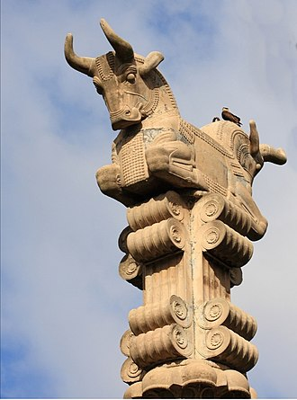
Ia ez dago aztarnarik. Bi portiko ditu.
Bisitariari handitasuna trasmitituko dio barnealdeak, altuera handiko kolomak erbiltzen dituzte, monumentaltasuna trasmitituz.
Espazio zabalak dira (imperio handia dute), beraz, Ciroh Handiaren adientzia gelak zabala izan behar du ahalik eta jende gehien biltzeko bertan.

Kolomaren tipologiari dagokionez, kapitela figuratiboa du eta zezena agertzen denez, tauromorfoa izango da, protomoak izango dira (Hititen ate monumentaletan ikus daitezke).

Darioren jauregi multzoa k.a. V. mendea, Persepolis
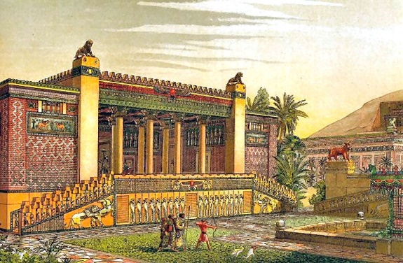
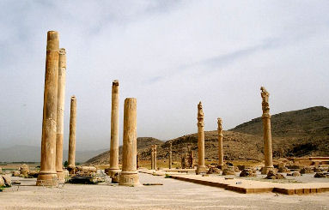
Dariok Persepolis hiriburua fundatu zuen eta lan bikain eta originalak sortu ziren. Darioren inperioa Danubioraino iritsi zen eta Lehen Mediar Gudaren protagonista izan zen.
Jatorri ezberdinetako artistak kontratatu eta Persepolisera eraman zituen: artisau babiloniarrak, asiriarrak, greziarrak, pertsak… Horrela baino ez du lortzen eredu bikaina.

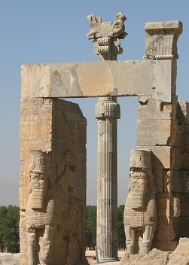
Ahura Mazdaren nahiak jarraitzen dituela dio Dariok. K.a. 518. urtea hasi zen Persepolis eraikitzen, baina berak ez zuen sekula amaitua ikusi, bere ondorengoek amaitu zuten: Jerjes eta Arta Jerjesek. Hiri guztia plataforma baten gainean altsatua zegoen, harresiz inguratua (14m-ko altuera). Ciroh-ren eredua jarraituz, eraikuntza independienteak izango ziren. Beraiek lortu nahi dutena (Khor Sabad-en bezala) eszena ikonografiko bat lortea bisitaria ikaratzeko, bisitaria iristen denean, lehenik eskailera bikoitz bat ikusiko du eta gero, inklinazio gutxiko aldapa txiki bat.

LA PUERTA DE LOS CUATRO CONFINES DE JERJES / NAZIOEN ATEA
Jerjesen aginduz eraikitako atea monumentala da. Cuatro confines hartutako herrialde guztiak, Jerjesek hartutako herri guztiak bertatik pasako dira. Lanketa aldetik, ez dute asiriarren prezisioa.
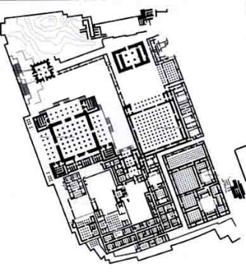
Atetik, Darioren audientzia gelara (apadana), ehun kolomen gelara edo administrazioko espazio ezberdinetara pasa daiteke. Sarrera eskailera bikoitzen bidez egiten da eta karratu forma berreskuratzen da. 3 portiko zituen (bi koloma ilararekin), portiko eskinetan dorreak ezartzen dira hormak sendotzeko. 36 koloma (19m) zeuden gela batean eta suposatzen zen 10.000 pertsona sartzen zurela (gela hipóstila). Kapitel moduan protomoak baliatzen zituzten.

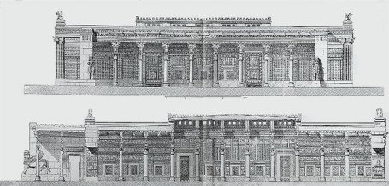
100 KOLOMEN GELA
Jendea geletan sar zedin gela zabalak behar ziren, hau, arkitektura arkitrabatu batekin baino ezin zitekeen sortu (Mesopotamian eraikuntza itxiak eta arkudunak, orain arkua ez eta irekia, monumentaltasuna eta irekitzea lortu).

Gune guzti honi (audientzia gela, apadana, tronu gela edo 100 kolomen gela eta administrazio gela), alde publiko deituko diogu, hau da babanua izango da. Eraikuntza honen atzean, Darioren jauregia eta Jerjesen jauregia egongo dira, alde pribatua beraz, bitanu alegia. Bi espazioa batzen dituen lekua trypilon-a (sarrera hirukoitza) izango da.

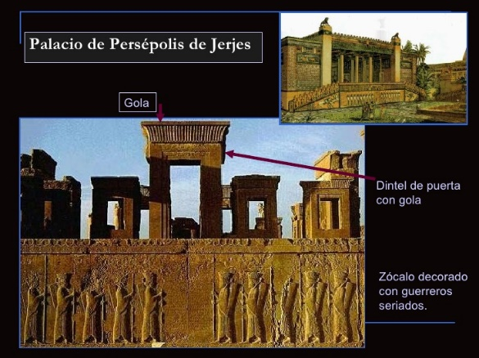
TRYPILON
3 ate ditu eta guztiz dekoratua dago harri xaflekin, hau da, ortostatoekin eta trantsiziozko elementu bat baino ez da. Trypilonetik, Darioren jauregira igaro zitekeen (tradizio egipziarrarekin lotu arkitektura arkitrabatua delako eta moldura (gola)). Trypiloneko erliebe eta eskulturak guztiz integratuak zeuden arkitekturarekin. Elementu ezberdin ugari baliatzen zituzten.

KOLOMAK
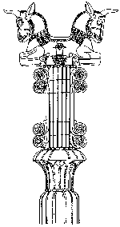
Pertsiar inperioaren arkitekturan influentzia ugari egon zirela aipatu dugu eta kolometan ikus daitezke garbi.
Kolomak ekleptizismoaren adierazle ziren, au da, erreferentzia ezberinak hartu eta nahastea eredu batean. Koloma hauetan, Greziako, Mesopotamiako eta Egiptoko erreferentziak nahasten dira. Basa, dekoratu egiten da eta kanpain forma du (Egipto), baina alderantziz, papiriforme izenenz ere ezaguna. Fustea, palmera formako elementu batez apurtzen da, egiptoko kapitel palmiformearekin. Egiptoko bi kapitelak ageri dira baina ez dute kapitel funtzioa, basa funtzioa eta dekoratiboa dute (fustearen beste zati bat bezala). Fustean gora egin ahala, fuste ildaskatua topatzen da, 8 pare bolutaduna (arkitektura joniarra ezagutzen duteGrezia), nahi erara erabiltzen dituzte erreferentziak. Kapitel erara, protomoak baliatzen dituzte, Ekialde Hurbileko zonalde periferikoetako eragina zuten, zezen formakoak, nahi eta figura ezberdinak izan daitezkeen (antrpomorfoa, grifoak, zaldi formakoak…).

Eskultura
Eskultura eta batez ere erliebea, arkitekturaren menpe dago, hala ere, arkitekturak erliebearen beharra du. Pertsiarrek, dekorazioaren gustua dute, apaindu gabe, arkitektura ez dago osatua, baina funtzio ideologikoa ere badute. Erliebea, ate zangoetan, Dario erregearen zokaloetan, eskailera monumentaletan… ikus daiteke. Eskulturaren gustua ere badute (protomoa), eskultura bakartua eskasa da.
Hasieran, baxu erliebea lantzen zuten eta figura sinpleak, ez zegoen plastikotasunik.
Jeinu hegoduna, Pasagarda
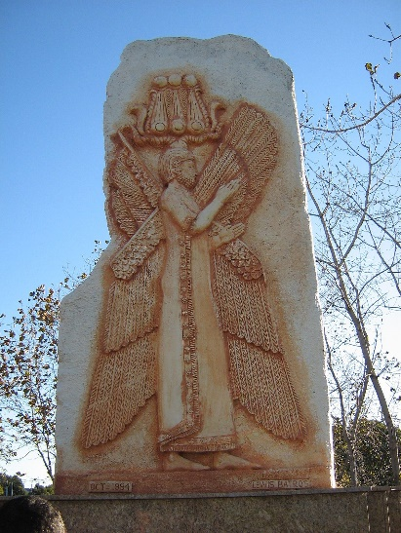
Eredurik zaharrena da. Ciroh Handiaren jauregian topatua izan da, Pasagardan. Arkitekturaren menpe dago. Hieratikotasuna nagusi da, tunika luzea du eta gorputza ez dutenez asko landu, hegoetan ezartzen da interes guztia. Jestuek Asiriar artea gogorarazten dute eta funtzio berdina dute, babeslea. Ia ez dira ateratzen harritik, lanketa apala du. Sargonen jauregiko jeinu hegodunari gogorarazi.

Behistungo labar erliebea (k.a. VI-V)
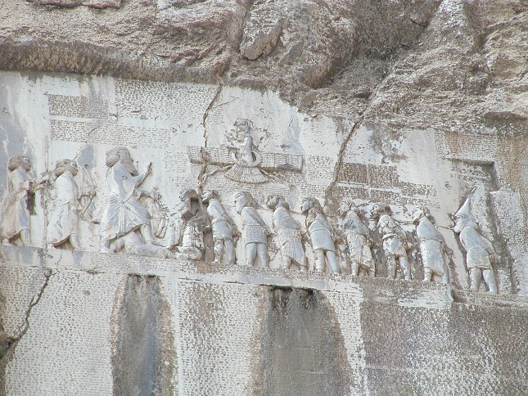
Garrantzi handikoa da, inskripzioak 3 hizkuntzatan agertzen direlako: elamita, pertsia eta babiloniarra. Hala, idazkera kuniformea ulertzea lortu zen XIX.mendean. Dokumentu artistiko eta historikoa da.

Artistak zuzenean harroka landu zuen, 91m-ko altueran. Dario I.ak enkargatu zuen. Inperioa hedatzeko momentuan zegoen eta imperio osoa kontrolatzea zaila zen. Pertsiarren kontra Medoak altsatu ziren eta Dariok garaitu egin zituen, hala, gaipenaren oroigarri bezala sortu ziren.

Mesopotamiarekin erreferentzia ugari zeuden, bertan, Ahura Mazda ageri da erregea babaesten, perspektiba iherarkikoa (Naram-Sin-en estelan ere bai) eta Gaumata (etsaila, Medoen erregea) zapaltzen ageri da (Naram-Sin-en estelan).

Pixka bat giza gorputza lantzen hasi dira eta labarretik apur bat ateratzen da. Detailearen lanketan interesatzen hasten dira (bizarra, ilea, oihala…). Artista joniarren influentzia. Zurruntasuna (emoziorik ez), iheratismoa eta Asirierrengatik datorren detaileenganako gertutasuna.

Apadana Persepolis (k.a. V.mendea)
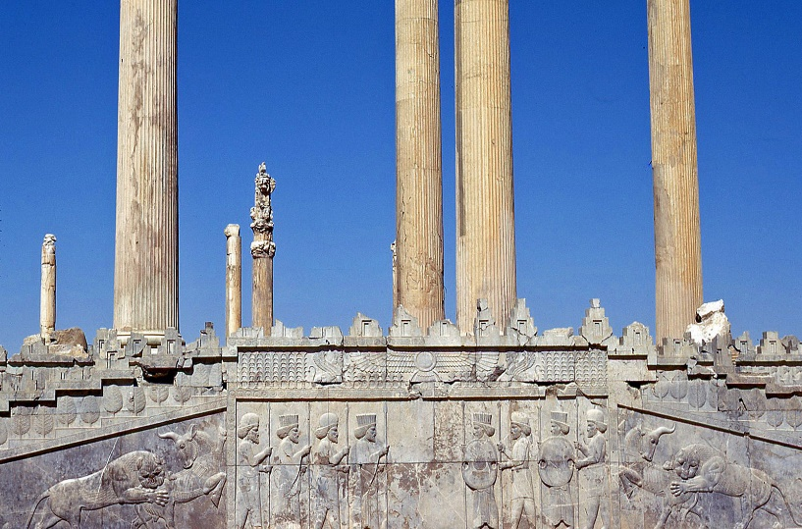
Eskailera bikoitza zegoen eta bertan ortorstrato nagusiena zegoen eta 3 elementutan banatua dago:

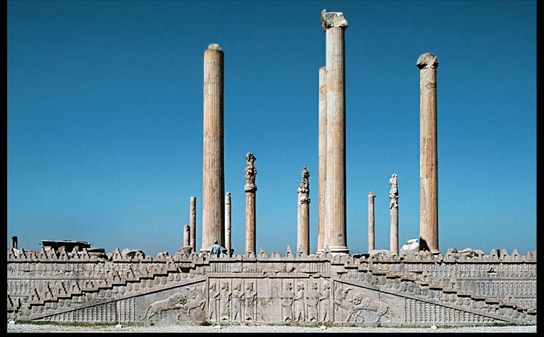
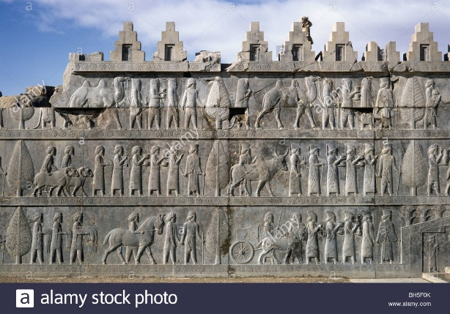
Goian jainko nagusiaren sinboloa (Ahura Mazdarena), jauregia zaintzen. Azpian, Dario I.aren 8 gudariakhilezkorrak, mitoak dio, 10.000 hilezkor zeudela eta kasko ezberdinak daramate: altuak pertsak eta baxua medoak (berak batu zituen). Gero alboetan, elementu inklinatuak (eskailera da), erdiko erliebeak emozio gabeak eta zurrunak dira, baina estetika hau ez da eskinetan mantentzen eta horregatik, animaliak kokatzen dituzte: lehoi bat zezen bat erasotzen.

Apadanako beste eskinetan, gorteko eszenak ikusiko ditugu. Ezkerraldean, pertsiar inperioaren menpe dauden errialdeak ageri dira prozesioan Dariori eskeintza ezberdinak eramaten. Eskubian, dignatarioak, gortean bizi diren pertsonak… agertuko dira eskariak eramaten Dariorigorteko prozesioa izango da. Eszena osoa egituratzen dute artistek, 3 erregistro ditu eta bitartean, landare dekorazioa ageri da. Erliebea ikusterakoan, elementuak behin eta berriro errepikatzen dira, erritmoa sortuz, homogeneotasun handiko lana sortuz. Polikromatua zegoen eta gudarien elementu batzuk (kaskoa…), xafla finekin dekoratzen ziren. Pertsonek emoziorik ez dute, mugimendua duten bakarrak animaliak dira (Asirian bezala). Orden ideai trasmititzeko, isozefalia ere baliatzen da (buru berdintasuna)erritmoa eta homogeneotasuna.

Idea berdinak arkiteturan ere ikusten dira, oso erregularrak, ongi antolatuak, lauki formako eraikuntzak… Eta homogeneotasunaren sentsazioa uzten du, erliebean bezala (orden bat du denak).

Pertsiar plastika asko aldatu da Pasargadatik Persepolisera: giza figuraren lanketa eta modelatua hobetu egin da, formak harritik ateratzen dira eta batez ere, plastikotasuna (Mesopotamia osoan ez da ikusi), giza formara moldatzen saiatzen dira (tolesdurak, paraleloki errepikatzen dira). Plastikotasuna, ekleptizistak direnez, Greziar kulturatik eskuratu dute. Pertsiar ereduan, ez dago sakontasunik, Grezian berriz bai, beraz, gauza batzuk bereganatu egiten dituzte, beste batzuk aldiz ez.

Eszena guzti hauekin, ordena, erritmoa, homogeneotasuna eta kontrola trasmititu nahi dira, Asiriarren izaera gerlaria baztertuz. Guzti honen bitartez Dario bere inperioa kontrolatzeko gai dela azaldu nahi da.
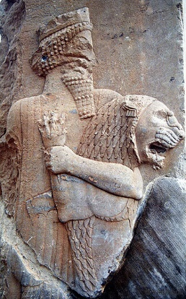
DARIO LEHOI BATEKIN BORROKAN

Jeinu hezitzailearen ideia berbera da. Giza figurak ez du inongo espresiorik, animaliak berriz, bai. Ordena eta kontrola trasmititu nahi dira. Ongia eta gaizkia, ordena eta kaosa trasmititzen ditu.

Errege audientzia, Persepolis
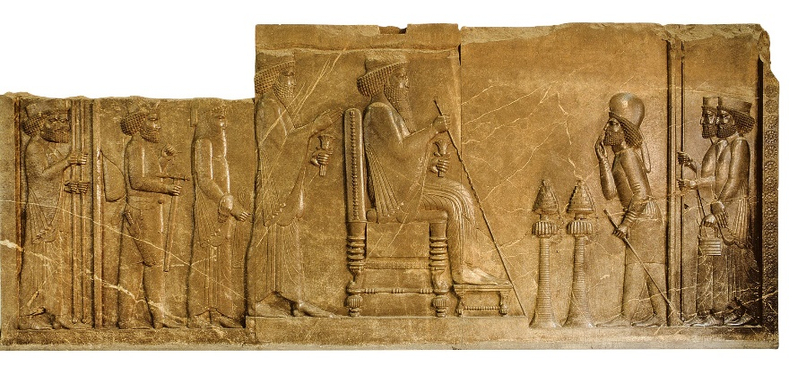
Tronuan eserita Dario ageri da eta bere atzean Jerjes. Oraindik perspektiba iherarkikoa mantentzen da.

Lehoien frisoa (k.a. 510), Susa
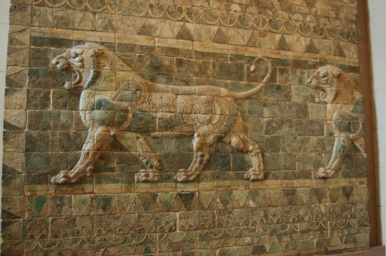
Susako jauregikoak bakarrik kontserbatzen dira. Adreilu beiratuz eginak. Orain arte, halako frisoak jauregien barneakdean kokatuak zeuden, orain berriz kanpoaldean. Adreilu beiratuak, kolore biziko plakak baliatzen dira (luxu eta aberastasunaren seinale). Bertan izaki fantastikoak, lehoiak eta Darioren guardia pertsonalak (hilezkorrak) ageriko dira irudikatuak.

Dariok bere tronua patioan ezartzen zuen eta patio osoa dekoratua zegoen. Bisitaria Dariori gerturatu baino lehen lehoiek inguratzen zutela sentitzen zuen, Neobabiloniarrei gogorarazten gaituzte. Lehoia Ishtarren sinboloa zen, orain zuen sinboloa aldatu da eta bakarrik ikasratzenko baliatzen dira, zentzu sinboliko-erlijiosoa alde batera utzi eta erregearen indarra trasmititzeko baino ez baliatu.

Hilobiak
Pertsiarrak lurperatu egiten ziren, baina erregak ez, mausoleo (norbaiten omenez eginiko eraikuntza monumentala) edo hipogeo batean hilobiratuko dira. Hau izango da hilobi tipología berria.
Ciro II.aren hilobia, Pasrgada
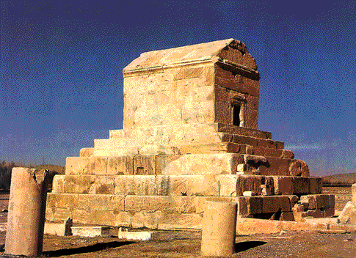
Mausoleo bat da, kareharriz eginikoa da. Bi elementu nagusi ditu: 6 armaila (eskailera) eta elementu itxia (sarkofago erakoa)oso sinpleak. Familia eta gorteko figurak honen inguruan lureratuak, baina ez dira mausoleoetan hilobiratuko, baizik eta hipogeoetan.

Naqsh-i-Rustan-eko hipogeoak
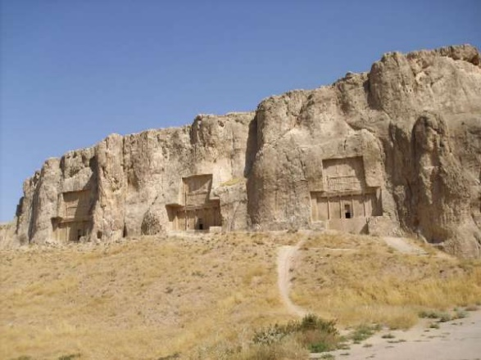
Dario, Jerjes, Arte Jerjes eta Dario II.aren gorpuak egongo dira bertan. 21m-ko altuera eta beren erreferentzia Egipto da. Zuzenean harrokan gela ezberdinak irekitzen dituzte eta 4 geladituzte (gurutze grekoko eran): sarkofagoa ezartzeko…
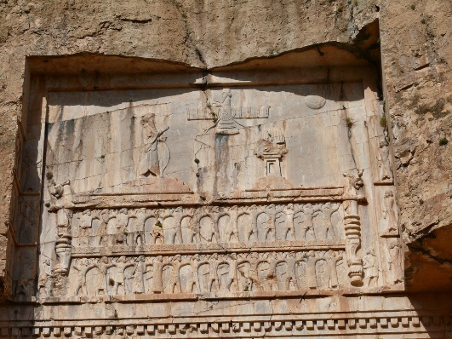
Portikoa dute sarrera emateko, arkitektura arkitrabatua eta protomodun kolomak ageri dira. Dekoratzeko, erliebea du. Dario I Ahura Mazdaren aurrean ageri da eta biak sostengatzen, pertsiaren inperioaren menpe dauden 28 herriak errepresentatzen dituzten giza figurak.

EGIPTO
Geografia
Egipto basamortuz inguratua dago eta Nilo ibaiari esker sortu ze zibilizazioa bertan. Arte egipziarra Nilo ibaiaren inguruan sortzen den artearekin lotu behar dugu, eremu kronologiko zehar batean: k.a. 3500-k.a.30 (Erromaren menpe gelditu zen arte). Egiptok historia luzea du eta guztiz lotua dago bere paiasaiarekin. Egipto basamortuz inguratua dagoenez, babes naturala izango du, Mesopotamia berriz guztiz irekia zegoen, ondorioz, nekez iristen dira influentziak (Mesopotamiaren kontrakoa). Estetika homogeneo bat mantenduko da artean salbuespenak-salbuespen, oso herri tradizionala dela demostratuz.
Ekonomia
Ekonomia batez ere nekazaritzan oinarritzen da. Lur agorrak dira, gehien bat basamortuko lurrak dira eta emankor bilakatuko dituena Nilo izango da (gizarte osoa Niloren menpe dago), beraz, Niloren eritmoa ezagutu behar dute nekazaritza pauso eta prozesuak ezartzekobadakite noiz emango diren ur goraldiak eta noiz landu ditzazketen lurrak (Mesopotamian ur kanalak sortu ez zekitelako ur erritmoa aztertzen). Nilo ibaiak berarekin batera limo (kemet) izeneko buztin berezi bat zeraman, emankor bihurtzen zuen lurra eta kolore beltzekoa zen. Urak atzera egitean, lurra lantzen zuten, ondoren uzta biltzen zuten eta berriro igotzen zen.
Adierazpen artistikoa
Paisaia oso garrantzitsua da Egiptoko gizartearentzat: basamortuko lurrak kolore marroi-gorriakoa da, limoa kolore beltza, landaretza berdea, zerua urdina, eguzkia (bere erritmoa oso ondo kotrolatu eta honek zenbait kolore zituen momentuaren arbera): gauaren ostean eguzkia jaiotzean indarrik ez (argi ahula)kakalardoak (jepri) lagundu behar zion ateratzen, eguerdiko eguzkia intentsitate handikoa daRa jainkoarekin lotu (koloreak piztu egingo dira momento honetan) eta iluntzean, paisailak laranja kolorea hartzen zuen Atum jainkoarekin lotu …Hala ulertu behar da Egiptok duen estetika kolorista, beren inguruak ere kolore bizi eta intentsitate handiak ditu, honek koloreak ezinbesteko garrantzia ekartzea dakar ondoriotzat eta polikromia adierazpen artistiko guztietara ekartzea dakar: arkitektura, eskultura… Beren paisaila eta inguruaren islada dira adierazpen artistioak, bestela ez dute zentzurik, kolore bakoitzak esanahi bat du.
Koloeak posible dira Mesopotamian baino material ugariago daudelako (beti adobe edo adreilua), hauen eskuetan granito gorria, lapislazuria, obsidiana, eskisto berdea…Erraztu estetika hori izatea, harrobi ugari dituzte eta harri bloke handiak ateratzea erreza da, gainera, erregularrak dira. Honek, arkitektura monumentala sortzea erraztuko du, honek betiko irakurketa sinboliko eta arkitektonikoa izango du. Hala eta guztiz ere, material baten falta dute: zura. Egurra oso garrantzitsua da: garrailatzeko errazagoa da itsasontzi batean eta hau egurrez egina dago, baita eskulturak egiteko ere (arte pribatuan batez ere), hau dela medio, inportatu egingo dute. Ideia honengatik, ez daude guztiz isolatuak, horregatik, beste herri batzuekin liskarrean ibiliko dira.
Egipto ulertzeko, gizarte antolaketa, sistema politikoa, bern heriotzaren kontzeptua, erlijiotasuna… ulertu behar dira.
Beren sistema politikoa monarkia zen eta gizarte egituraren gailurrean, Faraoia zegoen. Faraoia, jainko eta gizakien arteko bitartekaria izango zen. Faraoia, jainkoetatik gertu dago, baina ez da jainkoa eta nahiz eta esentzia jainkotiarra izan, jainkotasuna ondorengo bizitzan bakarrik lortuko du, hau da, heriotzaren ostean. Isozefalia baliatzen dute berdintasuna adierazteko. Faraoia garrantzitsua da gizarte honentzat, munduan dagoen bitartean Maat-a (ordenaadibidez, Nilo ibaiaren errimoa mantentzea, eta justizia) mantenduko delako, ha da, faraoia dagoen bitartean Egipton bakea eta ordena egongo da, baita lurraren oparotasuna. Faraoia egongo ez balitz, kaosa egongo litzateke.
Ordena eta kaosaren ideia historia eta mitoan oinarriturik dago, batez ere mitoan. Faraoiak Egitoren bi lurralde nagusiak bateratzen ditu, hau da, Nilo ibaiak zatitzen dituen bi lur esparruak, Behe Egipto (iparraldean, Delta inguruan, goiko esparruan eta itsasotik gertuaberatsenak) eta Goi Egipto (hegoaldean, basamortu inguruko haranabizitza zaila) izenez ezagunak. Egitoko historiaren lehen aldietan. Eremu hauek bananduak zeuden eta lehen Faraoiak baterat egin zituen, beraz, faraoia dagoen bitartean bi eremuak bat izango dira.
Iparraldea Horus jainkoarekin erlazionatzen da eta hegoaldea Seth (kaosa eta liskarraren jainkoa, basamortuarekin lotua) jainkoarekin. Historian zehar bi eremuak borroka egin zuten eta iparraldea garaile atera zen, beraz Horus garaile atera zen Seth-en aurrean. Faraoia egongo ez balitz, Seth garaile aterako zen eta kaosa bermatuko zen Egipton.
Faraoiaren azpian, bisirra dago, faraoiaren aginduak jasotzen dituena bakarrik eta erresuma osoaren administrazio, justicia, ekonomia…eramaten ditu. Erresumaren antolakuntza bisirraren esueta gelditzen da, beraz, oso pertsona boteretsua da, hasieran bakarra, baino gero bi egongo dira Goi eta Behe Egiptorentzat bana.
Bisirraren azpitik, nobleak zeuden, goi mailako figurak. Faraoiaren inguruko pertsonak dira, faraoiaren faborea dutenak: familiartekoak, ekonomikoki boterea dutenak…
Nomarkak ere hauen azpitik egongo dira, izan ere, Egipto probintzia administrazio esparrutan banatua dagonomoak, ez bakarrik Goi eta Behe Egipto. Nomarkak, nomoak kontrolatzen zituztenak ziren: administrazioa beren esku eta gero kontuak eman bisirrari. Hauek arte pribatua sustatuko dute.
Faraoiak esentzia jainkotiarra izanik, berak bakarrik zuzen zezakeen gurtza (bere betebeharretako bat). Honek, apaizetan betebehar hori delegatzen du. Faraoiak aukeratzen ditu apaizak, batez ere, apaiz nagusiak, hauek botere handiagoa izango dutelako. Hau dela medio, oso kontrolatuak egon behar dira. Hiri bakoitzak bere jainkoa du.
Beste maila bat eskribak dira. Momentu honetan idazten eta irakurtzen ez daki edozeinek eta duten gizarte egitura konplexua kontuan izanik, idazkerak erresuma kontrolatzeko garrantzi handi du. Idazkera, justiziaren erregistroa eramateko erabiltzen dute, baina ez bakarrik ofiziala dena, alde pribaturako ere erabiltzen da: salerosketak… Bisir, nomarka edo nobleen menpe egoteaz gain, eskaera pribatua ere izango dute. Eskriben inguruan arte mota bat sortuko da.
Faraoiaren boterearen inguruko ikonografia
Faraoiaren inguruko sinboloak izango dira.
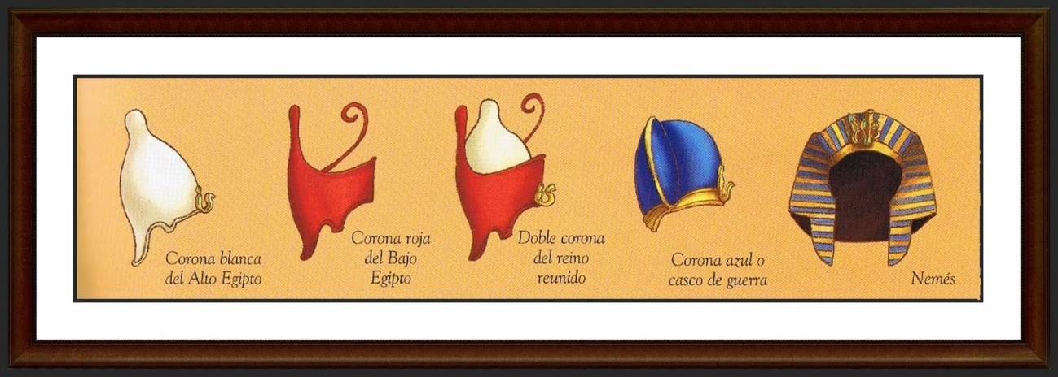
Faraoiak koroa ezberdinak eramngo ditu eta bakoitzak sinbolo ezberdina izango du: koroa zuria, altuaGoi Egiptoko koroa, Goi Egipto errepresentatzen du, koroa gorria, baxuaBehe Egipto errepresentatu eta bi lurraldeak batu dituela adierazteko, koroa bikoitza Goi eta Behe Egipto, koroa urdina gerrako koroa, zapia, atzean lotzen da eta nemes deitzen da, beste elementu batzuk gehitzen zaizkio: kobra (Behe Egipto) eta putrea (Goi Egipto)…
Faraoiak haninabat elementuen bitartez boterea eta agintaritza erakutsi nahi du: zetroa edo aginte makila agintaritzaren eta boterearen sinboloa, latigoa agintearen sinboloa, ordezko bizarra (Osiris)…
Faraoia emakumea edo gizona izatea berdin du, beti elementu berdinekin.
Erlijioa
Erlijio politeísta (jainko ezbedinak) eta jainko hauek erdi gizaki erdi animaliak dira, hau da, teriomorfoak. Egiptoko Inperioa baino lehen, jatorrizko herrixka bakoitzak jainko batean sinisten zuen eta jainko hauek animali itxura zuten. Denbora pasa ahala, gizaki forma hartu zuten, baina animali burua mantendu zuten. Egiptoko hiri bakoitza jainko baten babespean zegoen eta beraz, gurtza jainko bati eskeinia zegoen: Atum-i (eguzkia), Path-i (artisauen jainkoa)… Egiptoko kontzeptuak ez dira bakarrik egongo, beraz, ohikoa da jainkoen triadak ikustea (3 jainkoen multzoa). Pentsamendu dualista zuten (bi kontzeptu: ordena/kaosa, eguna/gaua..)
Nola sortu zen mundua? Kosmogonia
Ideia hauek tenpluetan sortu ziren eta hiri eta gune bakoitzak bere teoria zuen baina garrantzitsuena artean Eliopoliseko interpretazioa da.
Hasiera batean Nun (ozeanoa) bakarrik existitzen zen eta bertatik Atum (eguzkia) sortu zen (bere burua sortu zuen) eta muino batean pausatu zen, muinoak piramide forma hartu zuen. Atumek beste bi jainko sortu zituen Shu(airea) eta Tegnut(hezetasuna). Azkeneko bi hauek batu eta beraietatik gizona den Gek (lurra) eta emakumea den Nut (zerua) jaiotzen dira. Ondoren bi hauek batu eta beste 4 jainko nagusi sortzen dira: Osiris(azpimundua), Isis(tronua), Seth(kaosa) eta Neftitis. 4 jainko hauetatik sortuko da erregetzaren mitoa, hau da, faraoiaren beharra. 4 jainko hauek gainera, unibertsoaren bizitza eta naturaren zikloak irudikatuko dituzte eta herritarrengandik gertuen daudenak dira.
Osirisen mitoa
Faraoiaren mitoa bertatik dator. Osiris Gek eta Nut-en lehen semea izan zen, beraz, zeru eta lurraren lehen semea. Osiris, bere ahizpa den Isisekin hezkondu zen eta opari bezala, Egiptoko lurraldeak jaso zituzten. Bi hauen Egipto (Nilo ingurua) loraldi momentura eraman zuten, orain harte, Maat-a baitago. Seth Neftititsekin hezkondu zen eta hauen ingurua basamortua zen. Seth inbidiak jota, Osiris hil zuen eta zatitan zatitu zuen Egipton zehar sakabanatuz, ondoren, Isis Osirisen gorpua biltzen saiatu zen eta Neftitisek lagundu zion (bere ahizpak). Dena bildu zuten eta bendekin gorputza batu (momia, beste bizitza batetik itzultzen da) zuten, Isisek hitzarekin (zentzu majikoa duena), bizitza eman zion Osirisi, baita hilezkortasuna. Osirisek eta Isisek seme bat izan zuten, Horus. Isis Sethek Horus ez topatzen saiatzen da, batzuek diote, papiroetan ezkutatzen zuela eta beste batzuek, Thoth jainkoari ematen diola semea uste dute. Horusek bere momentua itsaron zuen Egiptoko tronua berreskuratzeko, Seth jainkoarekin borroka eginez eta momento batean, Seth-ek Horus-i ezkerreko begia kentzen dio, hala, Thoth jainkoak bigarren begi faltsu bate gin zion (Egipziarrentzat amuleto bat dena). Horus garaile atera zen.
Mitoaren bidez, Goi eta Behe Egiptoko liskarra adierazi zen, honen bitartez, Seth boterean zegoela kaosa zegoela adierazi nahi da. Horusek tronua berreskuratzean, bi eremuak berriro batu eta Maata dago. Lurrean Horus ordezkatzen duena faraoia da. Faraoia Horusekin eralzionatua dago eta horregatik dauka esentzia jainkotiarra.
Egipziarrentzat heriotzak zentzu positiboa du. Bizitza betiereko bizitzarantzko pausu bat baino ez da, bizitza lurtarra igari behar da betiereko bizitza izateko. Hasieran, betiereko bizitzara Faraoiak baino ezin zuen pasa, beraz hiltzean bere parekoekin joango zen, hau da, jainkoekin. Hala ere, berak nahi zuena saritu zezakeen beste bizitza batekin eta hau faraoiaren alboan lurperatuz eskuratzen zen. Momentu horretan faraoiaren boterea oso handia zela adierazten du. Inperio zaharra amaitzean, eskubide hau gizarte osora igaro zen, baina betiereko bizitza lortzeko, Osirisen epaiketa pasa behar zen.
Gorputz aberaientzat material hutsa da eta zenbait elementu zituen:
- itzala zuen eta hau, gorputzaren bikoitza zen baina inmateriala (gauza berbera materialik gabe alegia).
-Izena: hitzak indar sortzailea zuen (Isisek hitzaren bitartez Osirisi bizia eman) eta beraz, izenik gabe ez ginateke existituko.
-Gure esentziak parte espiritualak zituen: Akh, Ba eta Ka.
*Akh: espiritualena da eta zeruko biziarekin zerikusia zuen, zuzenean zerura joaten zelako. Akh eta Ba batu egiten ziren zerura joateko.
*Ba: gogo indarra da, txori gorputza eta giza burua ditu. Mundu zerutiar eta lurtarra lotzen ditu, bietan mugitzen delako. Ba, guztiz lotua da Kah-ra bata bestea gabe existitu ezin daitezkeelako.
*Ka: pertsona bakoitzaren pertsonalitatea da bizi indarra ematen digu. Bere ikurra bi beso luzatu dira eta ezin daiteke mugitu, baina bizirik egon behar da eta horretarako euskarri bat behar du (gorputz bat), hau da, momiak. Momiari zerbait gertatuko balitzaio ere, eskultura bat ezartzen zuten honen ordezkoa zena. Ka-k bizirauteko elikagaiak (elikagaien esentzia jaten du) behar ditu eta honetarako, eskeintza mahaia ezartzen da, familiak bertara eramateko elikagaiak. Ka mugitu ezin denez, Bak eramaten dizkio elikagai horien esentziak bizirik jarrai dezan.
Momia ezartzen den gelan, ate faltsua ezartzen zen eta honen atzean, momia eta eskultura zeuden eta kanpoan eskaintza mahaia, hortaz, Bak ate faltsu hori igarotzen zuen elikagaiak eramateko Kari, izan ere, elikagaiak jaso ezean, Ka hil eta betirako hilko da pertsona hori.
Pertsona horrek Osirisen epaiketa igarotzen bazuen, Ka eta Ba batu eta Akh-ekin elkartuko ziren zeruan, betierekotasuna eskuratuz.
Kak hieroglifikoak irakurriz identifikatzen duenez bere gorputza, heriotzaren inguruko artea asko lantzen da, betiereko bizitza lortzen grina dutelako. Honengatik, hilobien barruan horma pintura eta baxu erliebeak egongo dira, hori bai, polikromatuak eta ez dute errealitatea lehiealki errepresentatuko, hala ere, garrantzitsuena ez da irudia jeroglifikoa baizik, izan ere, bizia ematen duena idazkera da hitzak duen funtzio majikoagatik. Jeroglifikoek jatorri jainkoiarra dute, Thoth jainkoak oparitu zizkigun eta hildakoa betiereko bizitzara igaroko da jeroglifikoetan errepresentatua dagoenarekin. Hildakoa pinturan agertzen diren ekintzak etab. eramango ditu eta betiereko biziztan hauetan disfrutatu, hala, lantzen zena lorategiak, emakuameak dantzan, nekazaritza eszenak… dira. Eskultura txikiek ere balio dute hildakoak disfrutatzeko. Historiak Egiptoko eguneroko bizitza ezagutzeko baliatu du.
Momia
Gorputza hil ondoren, momifikatu egiten dira. Lehenik, errailak aterako zaizkio gorpuari kakoaz (garuna, esteak…), ondoren, usain oneko belarrekin beteko da. 70 egun igaro ondoren, natronean (gatzan) sartzen da gorpua, lehortzeko. Batzuek bihotza ere kentzen zioten hildakoari (beren ustez pentsamendua zegoen organoa) eta kakalardo batez ordezkatzen zuten (berpizkundea). Erritu funerarioak egiten zitzaizkion azkenik. Ateratako órgano bakoitza ontzi batean sartzen zen, animalia buruun ontzi kanopoetan alegia.
Osirisen epaiketa
Osirisen epaiketa igarotzen bazuten, Ba eta Ka batu eta betierekotasuna eskuratuko zuen hildakoak.
Osirisen aurrera, Anubisek eramatem zituen hildakoak eta bertan, bere ekintza on eta txarrak epaitzen ziren balantza plater bateanphikostasis. Ekintzak plater batean ezartzen ziren eta bestean Maataren luma. Epaiketa igaro ezean, Ammitek (erdi lehoi, erdi kokodrilo eta hipopótamo) izenekoak jan egingo du pertsona hori. Epaiketan, Egpziar panteoiko 42 jainkoak egongo dira.
Egipziarrentzat, heriotza da erdigunea, bizia trantsizio bat baino ez delako. Beren hilobiak hipogeoak ziren hasieran eta polikromatuak zeuden guztiz.
Artea
Beraientzat, artearen idea ez da existitzen (pintore eta eskultoreak artisauak baino ez ziren). Tailer batzuetan lan egiten zuten araupean eta ia ez dakigu izenik, anonimoak ziren (izena duen guztia existitu eta hildakoak betiereko bizitzara eramaten zuen), hala ere, artisau batzuen eskulturak iritsi dira gurdaino. Talde lanean lan egiten zuten baikoitzak pauso bat emanez. Artisauak garrantzitsuak ziren Maataren ideia lortzeko eta kaosa ekiditeko lan egiten zutelako.

ANTZINAKO EGIPZIAR ARTEA, ALDI AURREDINASTIKOA (k.a. 3500-2657)
k.a. 3500. Urtean hasten da Egiptoko historia eta aldi Aurredinastikoa k.a. 2657. Urterarte garatuko da. Goi eta Behe Egiptoren bateratze momentua ematen da aldi honetan. Inperioa aldi desberdinetan egongo da eta hemendik aurrera historia dinastietan antolatua egongo da.
Aldi Aurredistikoaren ondoren, imperio zaharra hasten da, gero imperio ertaina eta azkenik imperio berria. Bitarteko aldiak ere badaude hauen tarteetan, inperioaren batasuna apurtzen delako (barne liskarren eta kanpoko erasoen ondorioz), beraz, momentuko faraoiaren boterea galtzen da eta beste imperio bati hasiera eman behar iztaion. Aldi berantiarra: Grekoen eskuetan egongo da Egipto azkenean, k.a. 30.urtean erroma pasako da Egipto menderatzera.
Aldi Aurredinastikoan, Narmer edo Menes erregea izan zen Egiptoko bi eremuak bateratu zituena k.a. 3000.urtean. THinis izango da hiriburua eta horregatik, aldi Tinita ere deitzen zaio.
Artea
Artea erregearen boterea trasmititzean eta hilobi arkitekturan zentratuko da. Kodifikazio momentuan dago artea, erregearen ikonografia eta Egiptoko ezaugarri formalak eta estilistikoak sortzen ari baitziren. Plaetak dira artelanik ospetsuenak. Faraoiaren indarra eta Goi eta Behe Egiptoren liskarrak adierazten dira bertan. Bateratze prozesua agertzen da eta hiriei zer gertatu zitzaien ere bai. Borobila ez badu, funtzio oroigarria izango du, garaien momento bat ospatzeko, momerian gordetzeko. Borobil zutenek funtzio kosmetikoa zuten, mineralak disolbatuz kosmetikoak sortzeko.
Narmerren paleta (k.a. 3050)
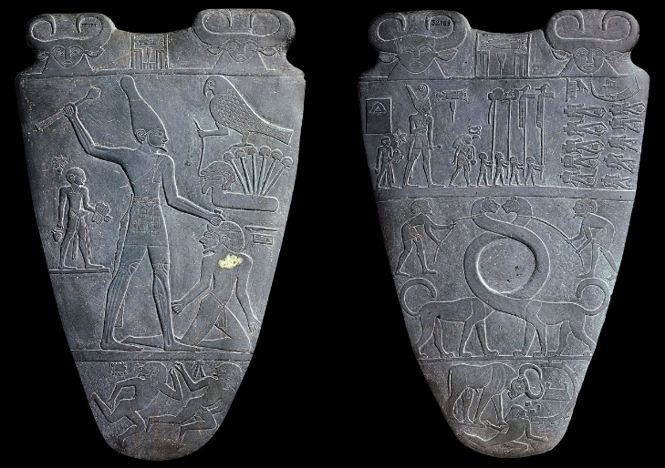
Lehenengo aldean: faraoiaren ikonografia zehazten da. Ikuspuntuen jokoa du. Erregeak koroa zuria darama: Goi Egiptokoa. Mazoarekin etsaila joko duela ikusten da. Bere tamaina besteena baino handiago dela ikusten da, hierarkizatua dago. Erregistrotan banatua dago eszena. Anatomia lanketa ageri da (giharrak markatuagoak) , baina xumea da. Belatza, Horus da. Behiak ere agertzen diraHathor jainkosa (emankortasuna eta maitasuna). Narmerren jeroglifikoa agertzen da behien artean, hiri baten errepresentazioarekin. Oinutsik doa faraoia dibinitatea. Atzean zerbitzari bat agertzen da sandaliekin. Belatza (Horus), Behe Egipto adierazten duten papiroen gainean ageri da, garaie izan diren seinale, Horusek etsailaren buru bat darama kako batean zintzilik. Beheko erregistroan dauden figurak etsailak dira, korrika doazenak ihesi, non, hiri baten sinboloa ageri den eta bertatik ihes egiten dabiltzala irudikatzen duten.

Bestea aldean, 3 erregistro agertzen dira. Lehenengoan Namer ageri daBehe-Egiptoko koroa gorriarekin. Etsai asko ageri dira erritmo batean, burua hanka tartean dutelarik (dekapitatuak). Paletaren erdian, bi lehoi eme ageri dira lepo luze eta korapilaturikoak (Goi eta Behe Egiptoren batasuna irudikatzeko). Azken erregistroan, zezen bat agertzen da etsai baten kontra borrokan. Zezen hori momentuko faraoiaren errepreentazioa (faraoiak ere animali eran irudikatuak).

Zezenaren paleta (k.a. 3300-3100)
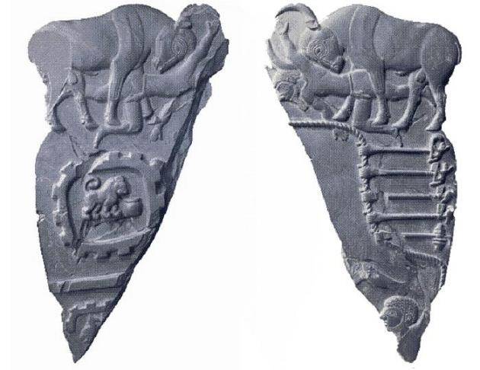
Faraoiak askotan izango dira ordezkatuak animalien irudiez. Botere handiko zezena zen gaiko lema. Adarren artean etsai bat ageri da. Beherago, soka bat dago eta etsai gehiago biltzen saiatzen dira. Estandarteak ere ageri dira: bakoitzak jainko baten burua zuelarik. Izan ere, herri bakoitzak animalia bat zuen jainkotzat, tótem eran. Beraz, estandarte bakoitza nomo bati egingo dio errferentzia jatorrizko jainkoekin.

Beste aldean, hiriaren sinboloa agertzen da, harresien ideia islatuz.

Zelai bataila paleta (k.a. 3100)
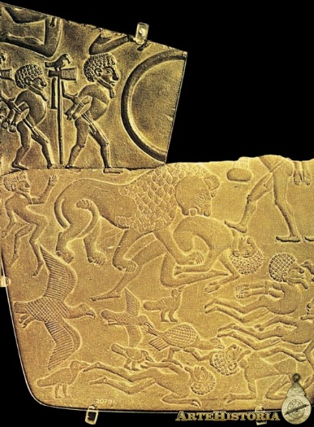
Lehoiaren itxura hartzen zuen faraoiak. Etsailak zapaltzen ari den lehoi bat agertzen da paletan. Goialdean, estandarteak agertzen dira, hiri bakoitzari erreferentzia eginez. Beste aldean: animalia eta paisaila naturalak ageri dira ordena adierazten dutenak. Lehenengo aldean ordea, kaosa eta guda agertzen dira. Gerra osteko bakea irudikatzen dute.

Hilobi Arkitektura
Adobea erabiltzen zuten oraindik, buztina eta lastoa nahastuta lortzen zutena alegia. Zura eta harria osagarri moduan baliatzen zituzten. Kontruktiboki, arkitektura esperimentala zen ez zekitelako harria nola landu.
Lehen hilobiratze formak
1-zuzenean fosa bat irekitzen da lurrean, bertan gorpua biluzik sartzen da eta linoz eginiko ehun batekin gorputza lanten da feto posizioan. Bere gainean eskaintza sinpleak ezartzen dira: armak, zeramika objektuak…
*Goi Egipton, areak duen gatzagatik eta hezetasun faltagatik, gorputz hori lurperatzean momia bilakatuko da. Basamortuan bizi diren herriak leku batetik bestera mugitzen zirenez, ez dira nekropoli handiak sortuko.
2- Aurreko idea berbera, baina fosa hauek egurrez estaltzen dira. Betan gorpua jartzen da eta fosaren gainean tumulu bat egiten da ( muinu artifizial bat), forma biribila emango diote tumuluari.
*Behe Egipton egiten zen hilobiratze forma da. Etxetik gertu hilobiratzen zituztelako senideak. Hilobi hauek egiten zituztenak nomadak zirenez, tumuluen bidez bazekiten nun zeuden beren hildakoak lurperatuak. Hezetasuna kentzeko ideia bat ere bazen.
Mastaba
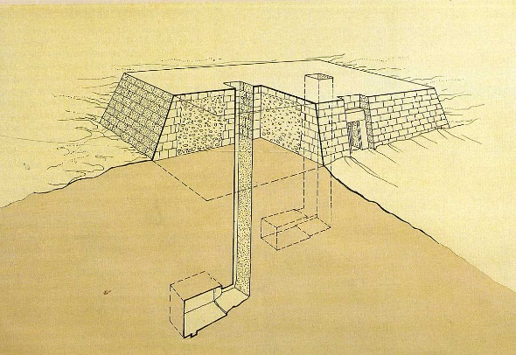
Hitz arabiarra da bakua esan nahi du, duen formagatik. Fosaren idea hartu eta gainean eraikin bat egiten zute, aurreko bi ideak batzea lortuz: fosa eta estalkia. Oinplano laukizuzena du eta ezponta formako murruak. Beraz,kanpotik ikusita, piramide moztu baten itsura du.

Srakofagoa lurperatu egiten zen (10-12m) eta kanpoaldearekin kontaktua putzu baten bidezkoa zen. Lurrazpian hilobi ganbara zegoen sarkofago eta momiarekin. Putzua itxi egiten da hondakinekin eta materia desberdinekin kanpoarekin zuen lotura apurtzen da. Putzuaren gainean, arkitektura eraikitzen da.

Eraikuntzan bi gela nagusi daude eraikuntzan: ka-ren euskarria kokatzen den gela izango da batSerdab, eskulturaren gela. Gela hau itxita dago, ez du komunikaziorik. Honen ondoan, bestea dago, eskaintza gela. Bertan eskaintza mahaia ezartzen da eta ate faltsua ere bai. Bi gelak polikromatuak egongo dira, adobez eginak.

Ti-ren mastaba (Saqqara)
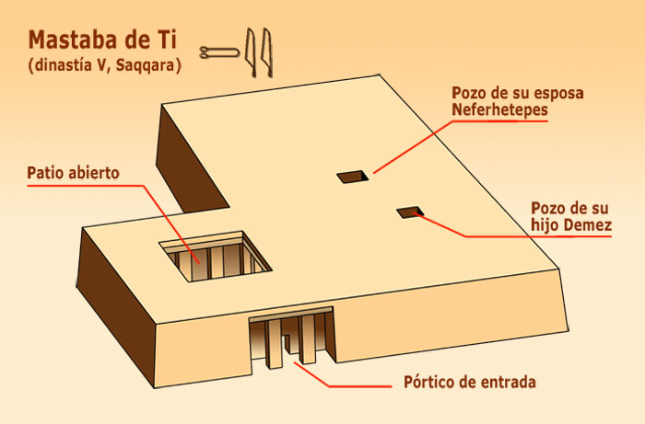
Hasieran, lurperatzeko leku garrantzitsuena Abydos zen, Osirisen gurtza egiten zelako. Baina gero, iparraldera mugitu ziren, Saqqara-ra Inperio Zaharreko nekropolis garrantzitsuena bilakatu zena. Batzuetan mastaba handiak egiten zituzten. Horietako bat, sargune eta irtengune mastaba da, sumeriarren tradizioa jarraituz. Igeltsua aplikatzen zuten aobean eta bertan, polikromatoa ezartzen zuten gero.

Eskultura
Khasekhemky faraoiaren eskultura
Oso estalita agertzen da. Eserita dago. Koroa zuria darama, Goi Egiptokoa. Oinutsik dago. Esku bat bularrean eta beste eskua magalean du (ukabila itxita duela) eskuineko hankaren gainean: faraoiaren jestu aipagarria. Hieratikoa da eta baita geometrikoa ere. Harri bloke handi bat hartu eta landu delako, oso zurruna da. Ez du ia detailerik, ezta emoziorik ere, izan ere, ez du botererik adierazten behar ez duelako. Eskulturaren oinarrian etsailak agertzen dira mugimenduan eta emozioekin. Gaizkia mugimenduan dago eta ongia geldirik. Kodifikazio momentuan dago Egipto eta hemen adierazten da. Pixkanaka elementu ikonografikoak adierazten hasten dira: koroen erabilpena, animalien sinboloa…

INPERIO ZAHARRA (k.a. 2657-2166)
Behin eta berriro aztertzen diren konbentzionalismo estetikoak ezarri ziren bertan.
Garai honetan kodifikazio momentua atzean utzi eta Egiptoko kultura eta artea jaiotzen da. Arteari lotuta, Egiptoko gizartea antolatu egingo dela ikusiko da: antolaketa politiko, administratibo…
Faraoiak esentzia jainkotiarra izaten jarraituko du, Horekin lotua dago. Goi eta Behe Egipto batuak zeuden orain, politikoki antolatzen den momentua emango da. Bisirraren figura hemen sortzen da. Idazkeraren garrantzia ere ikusten da, hain imperio handia kontrolatzeko beharrezkoa dena, eskribak gailenduko dira hala, alde pribatu eta publikoan. Halako imperio handia, behe maila eta eskulan mantsoagatik mantentzen da, hau da, zuzenean bisir edo faraoiaren agindua onartzen du. Arkitekturan bakarrik ez, ekonomian ere, funtsezko papela dute. Beren nekazaritza ere landuko dute, baina baita Nilo ibaiak behar ituen ur kanal berriak irekitzea ere.
Inperio honetan, hiriburua Menfis izango da eta bertatik hedatu eta zabalduko du faraoiak bere boterea: ekonomiko, politiko eta erlijiosoa. Arkitektura multzo garrantzitsuenak, hiriburu honetatik gertu sortuko dira, hilobi arkitektura izango dira, beraz, beren bizilekutik gertu egongo dira eta garrantzitsuenak Saqqara, Dasur, Meidum eta ospetsuena, Giza izango dira. Arkitektura multzo handiekin batera, pintura eta eskultura ere garatuko dira, baina beti arkitekturaren osagarri moduan. Artearen papera, erlijio eta sinismenari lotua (hilobi arkitektura adb) eta boterearen adierazpena. Honek, arteak askatasunik ez duela eta independentziarik ere ez duela izango markatzen du, ofizialtasunaren menpe egongo dela alegia. Arteak faraoiaren izaera jainkotiarra eta honen boterea adieraziko digu. Pinturak eta eskulturak, arkitekturaren menpe betiere, hildakoak ondorengo bizitzan disfrutatuko dituen eszenak trasmitituko dizkigu.
Inperio Zaharrean, piramidea sortzen da. Mastabatik piramidera iritsi arte, saiakera ugari egingo dituzte IV.dinastian piramidearen eredu bikaina sortu zen arte. Honetarako, materala aldatu zen (adobearekin ezinezkoa zen, biguinegia eta higikorra zen), gainera, arkitektura desagertzen denez (mastaban), ez da momia gordetzearen funtzioa beteko eta horregatik iraunkorragoa den eredu batera igaro ziren, piramidera alegia, non, kereharriz egina zegoen. Piramideek gainera, bere monumentaltasunagatik, boterea eta ikara trasmititzen dute.

Zoser faraoiaren hilobi multzoa (III.dinastia, k.a.2680), Saqqara
III.dinastian, Zoser zen faraoi eta bere desioa Saqqaran (hilobi ingurua) hilobiratzea zen, tradizio lekua izanik. Bertan eredu berri bat topatu daiteke, bertan eraikuntza ezberdinak biltzen zirenezkero: faraoiaren hilobia, eraikuntza osagarriak, patioak, tenluak, etxeak… dena harresiz inguratuak. Alde batetik hilobi multzoa izango da, baina hiri hilobia izango da. Hau, Imhotep arkitektoari esker sortu zen, normalean egileak anonimoak baziren ere, oraingoan badakigu nor zen. Imhotep ez zen arkiteltoa bakarrik, sazerdotea ere bazen. Imhotepek, berak dituen ezagutza eta pentsamendu erlijiosoak Zoserren hilobira eramango ditu. Hiri sinboliko bat eratuko du (antzerki eran), bertako eraikuntza gehienek kanpokoa baino ez dute landua, funtzio sinbolikoa dute: bertao figura guztiak Zoserrekin betiereko bizitzara igaroko dira, hau, Menfis hiriaren irudikapen sinbolikoa da (laukizuzen forma du, erdian faraoiaren hilobia dago, bere momentuan eraikuntza garaiena zen eta 15 ate (14 faltsu)zituen harresiz inguratua dago). Hilobia dena polikromatua zegoen, dena hildakoak betierko bizitzan disfrutatzeko egina. Ate bakarretik sar zitekeen eta bertatik, galería batera sar gintezkeen, kolomez sortua, hau da, galería estalia. Kolomak gaizki kontserbatu dira, baina naturarekiko gertutasuna aprezia daiteke bertan. Fusteak landareen zurtoinetan inspiratuak daudefuste faszikulatuak.

Kolomen galeriatik, patiora igaro zitekeen, hau da, Heb Sed patiora. Funtzio politiko eta sinbolikoa zituen birkoroatu egiten zelako bertan, beraz, ospakizun sinbolikoetarako lekua zen patioa. Patioetan askotan aldareak (eskeintza) eta 4 mugarri ipintzen ziren (erresumaren zabalera adierazteko).

Hiri hilobiaren elementu garrantzitsuena, hilobi mailakatua izango da. Bertan tipología berria: piramidea (mastabarekin lotura du). Kareharriz egina dago, baina Imhoteb-ek ez daki hau zuzenean egiten, beraz, lehenik mastaba egin zuen, baina arkitektoak irakurketa majikoa eman nahi zion eta horregatik, mastabaren gainean beste bi mastaba ezartzea posible dela pentsatu zuen. Proiektuak arrakasta izan zuen eta beraz, beste 3 mastaba gehitu zizkion aurreko 3 mastabak handitzen zituelarik. Hala, lehen piramide mailakatua sortu zen. Hilobi ganbarak lur azpian egoten jarraitzen zuen.

Ziguratarekin lot daiteke (mendi artifiziala eta bi munduak lotu). Piramideak, eskaileraren idea zuen, plano lurtarretik jainkotiarrera igarotzeko balio zuen.

52.22

